|  |  |
| --- | --- |
|  |  |
| NGUYỄN HỒNG QUÂN | **TRƯỜNG ĐẠI HỌC CÔNG NGHIỆP HÀ NỘI**  **KHOA CÔNG NGHỆ THÔNG TIN**  **---------------------------------------** |
|  |
| **ĐỒ ÁN TỐT NGHIỆP**  **NGÀNH KỸ THUẬT PHẦN MỀM** |
|  |
| **XÂY DỰNG ỨNG DỤNG WEB HỖ TRỢ QUẢN TRỊ ĐẶT LỊCH KHÁM BÁC SĨ BẰNG ASP.NET VÀ MÔ HÌNH MVC** |
|  |
|  |
| **CBHD :** **TS. Vũ Đình Minh** |
| KỸ THUẬT PHẦN MỀM | **Sinh viên : Nguyễn Hồng Quân** |
| **Mã sinh viên: 2020603414** |
|  |
|  |
|  |
| **Hà Nội - 2024** |

|  |  |
| --- | --- |
|  |  |
| NGUYỄN HỒNG QUÂN | **TRƯỜNG ĐẠI HỌC CÔNG NGHIỆP HÀ NỘI**  **KHOA CÔNG NGHỆ THÔNG TIN**  **---------------------------------------** |
|  |
| **ĐỒ ÁN TỐT NGHIỆP**  **NGÀNH KỸ THUẬT PHẦN MỀM** |
|  |
| **XÂY DỰNG ỨNG DỤNG WEB HỖ TRỢ QUẢN TRỊ ĐẶT LỊCH KHÁM BÁC SĨ BẰNG ASP.NET VÀ MÔ HÌNH MVC** |
| **CBHD :** **TS. Vũ Đình Minh** |
| KỸ THUẬT PHẦN MỀM | **Sinh viên : Nguyễn Hồng Quân** |
| **Mã sinh viên: 2020603414** |
|  |
|  |
| **Hà Nội - 2024** |

# LỜI CẢM ƠN

Xin chân thành cảm ơn các giảng viên đã tận tình giảng dạy, định hướng nghề nghiệp, trang bị cho chúng em những kiến thức chuyên môn quí báo để chúng em có nền tảng nghiên cứu đề tài và hoàn thành tốt bài báo cáo này.

Đặc biệt, em xin được gửi lời cảm ơn sâu sắc đến TS.Vũ Đình Minh là giảng viên đã trực tiếp và gián tiếp hướng dẫn, cung cấp các tài liệu cho chúng em hoàn thành bài báo cáo này.

Em xin gửi lời cảm ơn đến gia đình và đặc biệt là cha mẹ đã nuôi dạy con khôn lớn, trưởng thành, là nguồn kinh nghiện cho con học tập, luôn động viên, khích lệ, hỗ trợ cả về vật chất lẫn tinh thần trong suốt thời gian qua.

Và em cũng không quên cảm ơn đến những người bạn đã quan tâm giúp đỡ, góp ý, hỗ trợ em rất nhiều trong suốt quá trình thực hiện hoàn thành bài báo cáo này.

Một lần nữa em xin được gửi lời cảm ơn sâu sắc đến thầy cô, gia đình và bạn bè đã giúp đỡ em hoàn thành bài báo cáo này.

Em xin chân thành cảm ơn!

Hà Nội,20 tháng 5 năm 2024

Quân

Nguyễn Hồng Quân

MỤC LỤC

LỜI CẢM ƠN i

DANH MỤC HÌNH ẢNH v

DANH MỤC BẢNG BIỂU x

MỞ ĐẦU 1

1. Lý do chọn đề tài 1

2. Mục tiêu nghiên cứu 1

3. Đối tượng và phạm vi nghiên cứu 1

4. Kết quả mong muốn đạt được của đề tài 2

5. Cấu trúc của báo cáo 2

CHƯƠNG 1 TỔNG QUAN VỀ DỰ ÁN PHẦN MỀM 4

1.1.Giới thiệu chung 4

1.2.Giới thiệu dự án phần mềm 4

1.3.Công cụ, kỹ thuật và phương pháp phát triển phần mềm 5

1.3.1.Quy trình phát triển phần mềm 5

1.3.2.Công cụ và môi trưởng phát triển 6

1.3.2.1. Visual Studio 6

1.3.2.1. Microsoft SQL Server 9

1.3.3. Phương pháp và kỹ thuật phát triển 10

CHƯƠNG 2 PHÂN TÍCH – THIẾT KẾ PHẦN MỀM 13

2.1. Phân tích các yêu cầu chức năng phần mềm 13

2.1.1. Các tác nhân hệ thống 13

2.1.2. Các yêu cầu chức năng 13

2.1.2.1. Giới thiệu về các yêu cầu chức năng hệ thống 13

2.1.2.2. Yêu cầu chức năng “Đăng nhập” của người dùng 16

2.1.2.3. Yêu cầu chức năng “Đăng ký tài khoản” 18

2.1.2.4. Yêu cầu chức năng “Đặt lịch khám” 22

2.1.2.5. Yêu cầu chức năng “Đặt câu hỏi” 25

2.1.2.6. Yêu cầu chức năng “Trả lời câu hỏi” 27

2.1.2.7. Yêu cầu chức năng “Quản lý ca khám” 29

2.1.2.8. Yêu cầu chức năng “Quản lý lịch khám” 31

2.1.2.9. Yêu cầu chức năng “Quản lý tin tức” ở phía bác sĩ 33

2.1.2.10. Yêu cầu chức năng “Quản lý bác sĩ” 36

2.1.2.11. Yêu cầu chức năng “Quản lý người dùng” 41

2.1.2.12. Yêu cầu chức năng “Quản lý bệnh án” 45

2.1.2.13. Yêu cầu chức năng “Quản lý hỏi đáp” 49

2.1.2.14. Yêu cầu chức năng “Quản lý lịch khám” 51

2.1.2.15. Yêu cầu chức năng “Quản lý tin tức” ở phía người quản trị 52

2.2. Thiết kế phần mềm 54

2.2.1.Thiết kế kiến trúc phần mềm 54

2.2.2.Thiết kế cấu trúc phần mềm 56

2.2.2.1. Yêu cầu chức năng Đăng ký 56

2.2.2.2. Yêu cầu chức năng Đăng nhập 58

2.2.2.3. Yêu cầu chức năng Đặt câu hỏi 58

2.2.2.4. Yêu cầu chức năng Đặt lịch khám 59

2.2.2.5. Yêu cầu chức năng Trả lời câu hỏi 61

2.2.2.6. Yêu cầu chức năng Quản lý ca khám 62

2.2.2.7. Yêu cầu chức năng Quản lý lịch khám 63

2.2.2.8. Yêu cầu chức năng Quản lý tin tức phía bác sĩ 64

2.2.2.9. Yêu cầu chức năng Quản lý bác sĩ 66

2.2.2.10. Yêu cầu chức năng Quản lý người dùng 68

2.2.2.11. Yêu cầu chức năng Quản lý bệnh án 69

2.2.2.12. Yêu cầu chức năng Quản lý hỏi đáp 71

2.2.2.13. Yêu cầu chức năng Quản lý tin tức ở phía admin 72

2.2.3.Thiết kế cơ sử dữ liệu 74

2.2.4.Thiết kế giao diện 78

2.2.4.1. Giao diện chức năng Đăng nhập 78

2.2.4.2. Giao diện chức năng Đăng ký 78

2.2.4.3. Giao diện chức năng Đặt lịch khám 79

2.2.4.4. Giao diện chức năng Đặt câu hỏi 81

2.2.4.5. Giao diện chức năng Quản lý lịch hẹn 81

2.2.4.6. Giao diện chức năng Trả lời câu hỏi 82

2.2.4.7. Giao diện chức năng Quản lý ca khám 83

2.2.4.8. Giao diện chức năng Quản lý tin tức phía bác sĩ 85

2.2.4.9. Giao diện chức năng Quản lý bác sĩ 86

2.2.4.10. Giao diện chức năng Quản lý người dùng 87

2.2.4.11. Giao diện chức năng Quản lý bệnh án 88

2.2.4.12. Giao diện chức năng Quản lý hỏi đáp 89

2.2.4.13. Giao diện chức năng Quản lý lịch khám 89

2.2.4.14. Giao diện chức năng Quản lý tin tức phía Admin 90

CHƯƠNG 3 KIỂM THỬ PHẦN MỀM 92

3.1. Lập kế hoạch kiểm thử 92

3.2. Kiểm thử tự động End-to-End bằng Katalon 92

3.3. Kết quả kiểm thử 94

CHƯƠNG 4 GIỚI THIỆU SẢN PHẨM PHẦN MỀM 99

KẾT LUẬN VÀ KIẾN NGHỊ 108

**TÀI LIỆU THAM KHẢO** 109

# DANH MỤC HÌNH ẢNH

Hình 2. 1 Biểu đồ use-case tổng quan của hệ thống 15

Hình 2. 2 Biểu đồ chi tiết use-case đăng nhập 16

Hình 2. 3 Quy trình đăng nhập của bệnh nhân 17

Hình 2. 4 Biểu đồ chi tiết use-case đăng ký 19

Hình 2. 5 Quy trình đăng ký tài khoản của bệnh nhân 19

Hình 2. 6 Biểu đồ chi tiết use-case đặt lịch khám 22

Hình 2. 7 Quy trình chức năng Đặt lịch khám 23

Hình 2. 8 Biểu đồ chi tiết use-case đặt câu hỏi 26

Hình 2. 9 Quy trình đặt câu hỏi với bác sĩ 26

Hình 2. 10 Biểu đồ chi tiết use-case đặt trả lời câu hỏi 27

Hình 2. 11 Quy trình trả lời câu hỏi 28

Hình 2. 12 Biểu đồ chi tiết use-case Quản lý ca khám 29

Hình 2. 13 Quy trình quản lý ca khám 29

Hình 2. 14 Biểu đồ chi tiết use-case Quản lý lịch hẹn 31

Hình 2. 15 Quy trình quản lý lịch hẹn 32

Hình 2. 16 Biểu đồ chi tiết use-case Quản lý tin tức ở phía bác sĩ 33

Hình 2. 17 Quy trình quản lý tin tức 34

Hình 2. 18 Biểu đồ chi tiết use-case Quản lý bác sĩ 36

Hình 2. 19 Quy trình quản bác sĩ 37

Hình 2. 20 Biểu đồ chi tiết use-case Quản lý người dùng 42

Hình 2. 21 Quy trình quản lý người dùng 42

Hình 2. 22 Biểu đồ chi tiết use-case Quản lý bệnh án 45

Hình 2. 23 Quy trình quản lý bệnh án 46

Hình 2. 24 Biểu đồ chi tiết use-case Quản lý hỏi đáp 49

Hình 2. 25 Quy trình quản lý hỏi đáp 50

Hình 2. 26 Biểu đồ chi tiết use-case Quản lý lịch khám 51

Hình 2. 27 Quy trình quản lý lịch khám 51

Hình 2. 28 Biểu đồ chi tiết use-case Quản lý tin tức ở phía người quản trị 52

Hình 2. 29 Quy trình quản lý tin tức 53

Hình 2. 30 Mô hình ASP.NET MVC 55

Hình 2. 31 Biểu đồ trình tự chức năng đăng ký 57

Hình 2. 32 Biều đồ lớp chức năng đăng ký 58

Hình 2. 33 Biểu đồ trình tự chức năng đăng nhập 58

Hình 2. 34 Biều đồ lớp chức năng đăng nhập 59

Hình 2. 35 Biểu đồ trình tự chức năng đặt câu hỏi 59

Hình 2. 36 Biểu đồ lớp chức năng đặt câu hỏi 60

Hình 2. 37 Biểu đồ trình tự chức năng đặt lịch khám 60

Hình 2. 38 Biểu đồ lớp chức năng đặt lịch khám 61

Hình 2. 39 Biểu đồ trình tự chức năng trả lời câu hỏi 61

Hình 2. 40 Biểu đồ lớp chức năng trả lời câu hỏi 62

Hình 2. 41 Biểu đồ trình tự chức năng quản lý ca khám 63

Hình 2. 42 Biểu đồ lớp chức năng quản lý ca khám 64

Hình 2. 43 Biểu đồ trình tự chức năng quản lý lịch khám 64

Hình 2. 44 Biểu đồ lớp chức năng quản lý lịch khám 65

Hình 2. 45 Biểu đồ trình tự chức năng quản lý tin tức phía bác sĩ 66

Hình 2. 46 Biểu đồ lớp chức năng tin tức 66

Hình 2. 47 Biểu đồ trình tự chức năng quản lý bác sĩ 67

Hình 2. 48 Biểu đồ lớp chức năng quản lý bác sĩ 68

Hình 2. 49 Biểu đồ trình tự chức năng quản lý người dùng 69

Hình 2. 50 Biều đồ lớp chức năng quản lý người dùng 69

Hình 2. 51 Biểu đồ trình tự chức năng quản lý bệnh án 70

Hình 2. 52 Biểu đồ lớp chức năng quản lý bệnh án 71

Hình 2. 53 Biểu đồ trình tự chức năng quản lý hỏi đáp 72

Hình 2. 54 Biểu đồ lớp chức năng quản lý hỏi đáp 72

Hình 2. 55 Biểu đồ trình tự chức năng quản lý tin tức phía admin 73

Hình 2. 56 Biểu đồ lớp chức năng quản lý tin tức phía admin 74

Hình 2. 57 Biểu đồ lớp hệ thống 75

Hình 2. 58 Biểu đồ thực thể liên kết hệ thống 76

Hình 2. 59 Giao diện chức năng Đăng nhập 78

Hình 2. 60 Biểu đồ trạng thái của chức năng Đăng nhập 78

Hình 2. 61 Giao diện chức năng Đăng ký 79

Hình 2. 62 Biểu đồ trạng thái của chức năng Đăng ký 79

Hình 2. 63 Giao diện chức năng Đặt lịch khám 80

Hình 2. 64 Biểu đồ trạng thái của chức năng Đặt lịch khám 80

Hình 2. 65 Giao diện chức năng Đặt câu hỏi 81

Hình 2. 66 Biểu đồ trạng thái của chức năng Đặt câu hỏi 81

Hình 2. 67 Giao diện chức năng Quản lý lịch hẹn 82

Hình 2. 68 Biểu đồ trạng thái của chức năng Quản lý lịch hẹn 82

Hình 2. 69 Giao diện chức năng trả lời câu hỏi 83

Hình 2. 70 Biểu đồ trạng thái của chức năng Trả lời câu hỏi 83

Hình 2. 71 Giao diện chức năng Quản lý ca khám 84

Hình 2. 72 Biểu đồ trạng thái của chức năng Quản lý ca khám 84

Hình 2. 73 Gíao diện chức năng Quản lý tin tức phía bác sĩ 85

Hình 2. 74 Biểu đồ trạng thái của chức năng Quản lý tin tức phía bác sĩ 85

Hình 2. 75 Giao diện chức năng quản lý bác sĩ 86

Hình 2. 76 Biểu đồ trạng thái của chức năng Quản lý bác sĩ 86

Hình 2. 77 Giao diện chức năng Quản lý người dùng 87

Hình 2. 78 Biểu đồ trạng thái của chức năng Quản lý người dùng 87

Hình 2. 79 Giao diện chức năng Quản lý bệnh án 88

Hình 2. 80 Biểu đồ trạng thái của chức năng Quản lý bệnh án 88

Hình 2. 81 Giao diện chức năng Quản lý hỏi đáp 89

Hình 2. 82 Biểu đồ trạng thái của chức năng Quản lý hỏi đáp 89

Hình 2. 83 Giao diện chức năng Quản lý lịch khám 90

Hình 2. 84 Biểu đồ trạng thái của chức năng Quản lý lịch khám 90

Hình 2. 85 Giao diện chức năng Quản lý tin tức phía Admin 91

Hình 2. 86 Biểu đồ trạng thái của chức năng Quản lý tin tức phía Admin 91

Hình 3. 1 Quá trình tạo test case Login 92

Hình 3. 2 Hình ảnh minh hoạ bước 2 93

Hình 3. 3 Hình ảnh minh hoạ bước 3 93

Hình 3. 4 Hình ảnh minh hoạ bước 4 94

Hình 3. 5 Kiểm thử chức năng đăng nhập 94

Hình 3. 6 Kiểm thử chức năng đăng ký 95

Hình 3. 7 Kiểm thử chức năng đặt lịch khám 95

Hình 3. 8 Kiểm thử chức năng đặt câu hỏi 95

Hình 3. 9 Kiểm thử chức năng quản lý ca khám 96

Hình 3. 10 Kiểm thử chức năng trả lời câu hỏi 96

Hình 3. 11 Kiểm thử chức năng Quản lý bác sĩ 96

Hình 3. 12 Kiểm thử chức năng Quản lý người dùng 97

Hình 3. 13 Kiểm thử chức năng Quản lý hỏi đáp 97

Hình 3. 14 Kiểm thử chức năng Quản lý lịch khám 97

Hình 3. 15 Kiểm thử chức năng Quản lý tin tức 98

Hình 4. 1 Giao diện chức năng đăng ký 99

Hình 4. 2 Giao diện chức năng đăng nhập 99

Hình 4. 3 Giao diện thông tin chuyên gia – bác sĩ 100

Hình 4. 4 Giao diện tìm kiếm bác sĩ theo từ khoá 100

Hình 4. 5 Giao diện chức năng xem tin tức 101

Hình 4. 6 Giao diện chức năng gửi câu hỏi cho bác sĩ 101

Hình 4. 7 Giao diện chức năng quản lý câu hỏi chờ giải đáp 102

Hình 4. 8 Giao diện chức năng xem tất cả các câu hỏi 102

Hình 4. 9 Giao diện chức năng đặt lịch khám 103

Hình 4. 10 Giao diện chức năng đăng nhập tài khoản bác sĩ 103

Hình 4. 11 Giao diện chức năng trả lời câu hỏi 104

Hình 4. 12 Giao diện chức năng quản lý ca khám 104

Hình 4. 13 Giao diện chức năng quản lý lịch hẹn 104

Hình 4. 14 Giao diện chức năng tạo bài viết tin tức 105

Hình 4. 15 Giao diện chức năng quản lý bác sĩ 105

Hình 4. 16 Giao diện chức năng quản lý người dùng 106

Hình 4. 17 Giao diện chức năng quản lý hỏi đáp 106

Hình 4. 18 Giao diện chức năng quản lý tin tức 107

# DANH MỤC BẢNG BIỂU

Bảng 2. 1 Đặc tả use case đăng nhập 17

Bảng 2. 2 Bảng các trường dữ liệu cho use-case Đăng nhập 18

Bảng 2. 3 Đặc tả use case Đăng ký 19

Bảng 2. 4 Bảng các trường dữ liệu cho use-case Đăng ký 20

Bảng 2. 5 Đặc tả use case Đặt lịch khám 23

Bảng 2. 6 Bảng các trường dữ liệu cho use-case Đặt lịch khám 24

Bảng 2. 7 Đặc tả use case Đặt câu hỏi 27

Bảng 2. 8 Đặc tả use case Trả lời câu hỏi 28

Bảng 2. 9 Đặc tả use case Quản lý ca khám 30

Bảng 2. 10 Bảng các trường dữ liệu cho use-case Quản lý ca khám 30

Bảng 2. 11 Đặc tả use case quản lý lịch hẹn 32

Bảng 2. 12 Đặc tả use case quản lý tin tức 34

Bảng 2. 13 Bảng các trường dữ liệu use-case Quản lý tin tức phía bác sĩ 35

Bảng 2. 14 Đặc tả use case quản lý bác sĩ 37

Bảng 2. 15 Bảng các trường dữ liệu cho use-case Quản lý bác sĩ 38

Bảng 2. 16 Đặc tả use case quản lý người dùng 42

Bảng 2. 17 Bảng các trường dữ liệu cho use-case Quản lý người dùng 43

Bảng 2. 18 Đặc tả use case quản lý bệnh án 46

Bảng 2. 19 Bảng các trường dữ liệu cho use-case Quản lý bệnh án 47

Bảng 2. 20 Đặc tả use case quản lý hỏi đáp 50

Bảng 2. 21 Đặc tả use case quản lý lịch khám 52

Bảng 2. 22 Đặc tả use case quản lý lịch khám 52

Bảng 2. 23 Đặc tả use case quản lý tin tức 53

Bảng 2. 25 Bảng BaiViet 76

Bảng 2. 26 Bảng BenhNhan 76

Bảng 2. 27 Bảng CaKham 77

Bảng 2. 28 Bảng ChiNhanh 77

Bảng 2. 29 Bảng DangNhap 77

MỞ ĐẦU

* 1. **Lý do chọn đề tài**

Đại dịch Covid - 19 đã thúc đẩy sự phát triển của công nghệ và dữ liệu kỹ thuật số. Việc vừa phải bảo đảm an toàn chống dịch , vừa phải phục vụ việc khám chữa bệnh cho người dân , nên áp dụng đặt lịch khám bệnh trực tuyến đã chứng minh rõ ràng mô hình này không chỉ là giải pháp để đối phó với đại dịch mà còn là biện pháp được sử dụng lâu dài ... Bên cạnh đó , bộ phận chăm sóc người bệnh thuộc phòng quản lý chất lượng của bệnh viện cũng thường xuyên thăm hỏi bệnh lý , nhắc nhờ bệnh nhân đến tái khám theo định kỳ , theo lịch hẹn của bác sĩ hoặc trực tiếp tư vấn cho bệnh nhân .

Với sự phát triển của công nghệ thông tin , không gian mạng xã hội đã phủ rộng khắp các lĩnh vực đời sống , giờ đây chỉ cần một chiếc điện thoại thông minh hoặc máy tính kết nối mạng bạn đã có thể được các bác sĩ , chuyên gia y tế hàng đầu chăm sóc sức khỏe . Trên cơ chế làm việc online tại nhà vừa tận dụng tối đa không gian và thời gian.

Chính vì lý do trên, em đã chọn đề tài: “Xây dựng ứng dụng web hỗ trợ quản trị đặt lịch khám bác sĩ bằng ASP.NET và mô hình MVC” làm đồ án tốt nghiệp cho mình.

* 1. **Mục tiêu nghiên cứu**

Nghiên cứu và áp dụng các công cụ phát triển phần mềm hàng đầu như Visual Studio , Rational Rose, Case Studio , Mockup, và SQL Server.

Tìm hiểu sâu về phương pháp phân tích, thiết kế hướng đối tượng (OOA&D) và áp dụng vào việc viết tài liệu phân tích yêu cầu và thiết kế phần mềm.

Cài đặt ứng dụng web hỗ trợ quản trị đặt lịch khám bác sỹ bằng Visual Studio để viết mã nguồn C#(ASP.NET) và hệ quản tri cơ sở dữ liệu SQL Server

* 1. **Đối tượng và phạm vi nghiên cứu**

Đối tượng nghiên cứu của đề tài:

* Phương pháp: Phân tích và Thiết kế Hướng Đối Tượng (OOA&D).
* Công cụ: Visual Studio , Rational Rose, Mockup, SQL Server.
* Ngôn ngữ: C# .NET.
* Lĩnh vực ứng dụng: Phát triển web hỗ trợ quản trị đặt lịch khám bác sỹ.
  1. **Kết quả mong muốn đạt được của đề tài**

Viết được tài liệu đặc tả yêu cầu phần mềm và tài liệu mô tả chi tiết thiết kế phần mềm theo chuẩn IEEE.

Cài đặt và triển khai thành công ứng dụng web trên host, với các chức năng chính bao gồm:

* Hỗ trợ người dùng tìm kiếm thông tin bác sĩ phù hợp với nhu cầu.
* Hỗ trợ người dùng đặt lịch với bác sĩ để được tư vấn sức khỏe và hẹn lịch khám chữa bệnh.
* Hỗ trợ bác sĩ đăng kí lịch khám.
* Hỗ trợ quản trị viên trong việc quản lý hệ thống, quản lý người dùng và quản lý bác sỹ.
* Cung cấp cho người dùng đọc báo, kiến thức về sức khỏe cộng đồng, cũng như cập nhật tin tức tình hình dịch bệnh hiện nay.
* Hỗ trợ bác sĩ liên hệ với bệnh nhân, tạo blog y khoa, tin tức sức khỏe, mẹo vặt sức khỏe.

Hoàn thiện thuyết minh đồ án tốt nghiệp, bao gồm mô tả quy trình phát triển, cách thức vận hành của ứng dụng, và đánh giá hiệu quả sử dụng ứng dụng.

* 1. **Cấu trúc của báo cáo**

*(Nội dung chính đề tài gồm 4 chương)*

Chương 1: Tổng quan về dự án phần mềm, các công cụ, kỹ thuật và phương pháp sử dụng trong phân tích và thiết kế phần mềm.

Chương 2:

* Kỹ thuật và các hoạt động trong thu thập, phân tích và đặc tả các yêu cầu phần mềm.
* Kỹ thuật và hoạt động trong thiết kế phần mềm: Thiết kế kiến trúc, cấu trúc phần mềm, thiết kế cơ sở dữ liệu và giao diện.

Chương 3: Kiểm thử phần mềm

Chương 4: Giới thiệu về sản phẩm phần mềm.

# CHƯƠNG 1 TỔNG QUAN VỀ DỰ ÁN PHẦN MỀM

## Giới thiệu chung

"TA Hospital" là ứng dụng web hỗ trợ đặt lịch khám bệnh, sử dụng công nghệ ASP.NET Core và mô hình MVC.Ứng dụng hoạt động trực tuyến, phục vụ khách hàng toàn quốc, mang lại cho người dân dịch vụ khám chữa bệnh chất lượng cao về y khoa, tiếp cận phương pháp, kỹ thuật và phác đồ hiện đại, được hưởng các dịch vụ cao cấp như ở nước ngoài.

## Giới thiệu dự án phần mềm

Dự án " TA Hospital " nhằm phát triển một ứng dụng web độc đáo cho việc hỗ trợ đặt lịch khám bác sĩ, sử dụng công nghệ hiện đại ASP.NET Core để đảm bảo sự an toàn và tiện lợi cho người dùng.Việc xây dựng ứng dụng web hỗ trợ đặt lịch khám mang lại cho bệnh nhân dịch vụ khám tiện lợi, chủ động , sắp xếp được thời gian.

Dữ liệu của ứng dụng web bao gồm:

- Đầu vào: Thông tin người dùng (tên, tuổi, giới tính , địa chỉ , địa chỉ email, mật khẩu , số điện thoại), thông tin bác sĩ (tên, tuổi, giới tính , địa chỉ , địa chỉ email , mật khẩu , chi nhánh , số điện thoại , khoa , chức vụ), thông tin lịch khám (tên, tuổi, giới tính , địa chỉ , địa chỉ email , câu hỏi , số điện thoại).

- Đầu ra: Trang đặt lịch khám, câu hỏi, thông tin người dùng/bác sĩ , quản lí ca khám.

Tiến Trình Xử Lý:

1.Đăng nhập/đăng ký để có thể đặt lịch khám và câu hỏi với bác sĩ.

2.Đăng ký khám bệnh với bác sĩ muốn chọn theo form.

3.Chờ bác sĩ xác nhận lịch khám bệnh.

Ràng Buộc:

- Pháp luật: Tuân thủ luật bảo mật dữ liệu.

- Đạo đức: Bảo vệ thông tin cá nhân của người dùng, không sử dụng dữ liệu sai mục đích.

- Hiệu suất: Ứng dụng cần phản hồi nhanh chóng, xử lý giao dịch một cách mượt mà.

Tác Nhân Ngoài và Yêu Cầu:

- Tác nhân: Chủ đầu tư, khách hàng, người sử dụng.

- Yêu cầu chức năng: Quản lý bác sĩ, quản lý người dùng, quản lý bệnh án, quản lý lịch khám, quản lý hỏi đáp, quản lí tin tức.

- Yêu cầu phi chức năng: Bảo mật thông tin, tối ưu hóa hiệu suất, dễ sử dụng, khả năng mở rộng, hỗ trợ đa ngôn ngữ.

Giả Định và Phản Hồi:

Dự án được giả định phản hồi tích cực từ cả chủ đầu tư và người dùng cuối. Chủ đầu tư mong muốn một nền tảng mạnh mẽ, an toàn và dễ sử dụng, trong khi người dùng kỳ vọng vào một trải nghiệm bệnh nhân thuận tiện và nhanh chóng.

Mục tiêu của "TA Hospital" là đáp ứng nhu cầu mua khám chữa bệnh ngày càng tăng trong lĩnh vực y tế, mang đến giải pháp công nghệ hiện đại và an toàn, góp phần nâng cao chất lượng dịch vụ y tế.

## Công cụ, kỹ thuật và phương pháp phát triển phần mềm

### **Quy trình phát triển phần mềm**

Quy trình phát triển phần mềm theo mô hình thác nước (Waterfall Model) là một trong những phương pháp cổ điển nhất trong phát triển phần mềm. Mô hình này bao gồm một chuỗi các giai đoạn mà mỗi giai đoạn phải hoàn thành trước khi giai đoạn tiếp theo bắt đầu.

Các giai đoạn của mô hình thác nước:

* Phân tích yêu cầu: Giai đoạn này xác định và ghi lại các yêu cầu của hệ thống một cách chi tiết.
* Thiết kế hệ thống: Giai đoạn này thiết kế kiến trúc và chi tiết của hệ thống dựa trên các yêu cầu đã thu thập.
* Xây dựng hệ thống: Giai đoạn này đảm bảo rằng hệ thống hoạt động đúng theo yêu cầu và không có lỗi.
* Kiểm thử: Giai đoạn này kiểm tra phần mềm để tìm kiếm lỗi và đảm bảo nó đáp ứng các yêu cầu.
* Triển khai: Giai đoạn này đưa hệ thống vào môi trường thực tế để sử dụng.
* Bảo trì: Giai đoạn này đảm bảo hệ thống hoạt động ổn định và có thể được cập nhật khi cần thiết.

### **Công cụ và môi trưởng phát triển**

#### **1.3.2.1. Visual Studio**

**Khái niệm:**

Visual Studio được hiểu là một hệ thống bao gồm tất cả những gì có liên quan đến phát triển ứng dụng như trình chỉnh sửa mã, thiết kế, gỡ lỗi, viết code hay chỉnh sửa thiết kế, ứng dụng một cách dễ dàng và nhanh chóng. Có thể nói đây là một phần mềm hỗ trợ đắc lực đối với dân lập trình trong việc lập trình website.Visual Studio cho phép người dùng có khả năng thiết kế và trải nghiệm giao diện như khi phát triển ứng dụng.

**Một số tính năng của Visual Studio:**

Microsoft Visual Studio nổi bật với khả năng hỗ trợ một loạt các ngôn ngữ lập trình, bao gồm JavaScript, TypeScript, Python, C#, Java, Go, Ruby... Điều này biến nó trở thành công cụ lý tưởng cho các nhà phát triển làm việc trên nhiều dự án với đa ngôn ngữ lập trình. Ngoài ra, khả năng hỗ trợ đa ngôn ngữ của Microsoft Visual Studio còn giúp giới lập trình viên dễ dàng chuyển đổi giữa các ngôn ngữ và dự án mà không cần phải thay đổi môi trường làm việc, từ đó tiết kiệm thời gian, đồng thời tối ưu hiệu quả công việc.

Microsoft Visual Studio cung cấp một hệ thống hỗ trợ gỡ lỗi mạnh mẽ với các tính năng như Breakpoints, kiểm tra biến, theo dõi code từng bước và bảng điều khiển gỡ lỗi. Các công cụ này sẽ giúp nhà phát triển dễ dàng tìm và sửa lỗi trong mã nguồn, tăng cường hiệu quả và chất lượng của quá trình phát triển phần mềm. Ngoài ra, bộ công cụ gỡ lỗi của Microsoft Visual Studio cũng sẽ giúp giảm thiểu thời gian và công sức cần thiết để xác định và sửa chữa các vấn đề trong code, từ đó tăng tốc độ phát triển và triển khai ứng dụng.

Một tính năng nổi bật khác của Microsoft Visual Studio là hỗ trợ cho Git, cho phép nhà phát triển quản lý phiên bản trực tiếp trong trình soạn thảo. Nhờ vậy, việc quản lý mã nguồn sẽ trở nên dễ dàng hơn, hiệu quả hơn nhờ khả năng thực hiện các thao tác Git như commit, push, pull và xem lịch sử mã nguồn hết sức trực quan. Bên cạnh đó, việc tích hợp Git cũng giúp Microsoft Visual Studio tối ưu hóa quy trình làm việc của nhà phát triển, đảm bảo họ có thể tập trung vào việc viết và cải thiện code thay vì quản lý phiên bản.

Microsoft Visual Studio cũng cung cấp tính năng IntelliSense - một hệ thống tự động hoàn thành mã nguồn thông minh dựa trên ngữ cảnh. Về cơ bản, IntelliSense sẽ hiển thị gợi ý về biến, phương thức và các thành phần khác của mã nguồn, giúp tăng tốc quá trình viết mã. Nhờ vậy, tính năng này không chỉ giúp tăng hiệu suất làm việc bằng cách giảm thiểu thời gian gõ code, mà còn giúp giảm thiểu lỗi và cung cấp thông tin hữu ích về các API và thư viện mà nhà phát triển có thể không quen thuộc. Với IntelliSense, Microsoft Visual Studio chắc chắn sẽ là một trợ lý thông minh để hỗ trợ nhà phát triển trong việc viết mã nhanh chóng và chính xác hơn.

Microsoft Visual Studio có tính năng hỗ trợ phát triển ứng dụng trên nhiều nền tảng (cross-platform) rất tốt. Cụ thể, phần mềm lập trình này cho phép lập trình viên xây dựng các ứng dụng có thể chạy trên:

**- Windows:** Đây là nền tảng mặc định với hỗ trợ tốt nhất cho các ứng dụng desktop, web, di động trên Windows.

**- Android:** Visual Studio hỗ trợ xây dựng ứng dụng Android native bằng Java/Kotlin cũng như các framework như Xamarin hay React Native.

**- iOS:** Có thể phát triển ứng dụng iOS native bằng Objective-C/Swift hoặc dùng Xamarin để viết code C# cho cả iOS và Android.

**- Web:** Visual Studio cung cấp các công cụ để phát triển các ứng dụng web như ASP.NET, NodeJS.

**- macOS:** Có thể xây dựng ứng dụng giao diện người dùng trên macOS bằng C# và .NET Core.

**- Linux:** Hỗ trợ phát triển các ứng dụng .NET Core chạy trên Linux.

**Ưu điểm:**

Hỗ trợ đa ngôn ngữ: Visual Studio hỗ trợ nhiều ngôn ngữ lập trình như C#, C++, VB.NET, Python, JavaScript, TypeScript, và nhiều ngôn ngữ khác thông qua các tiện ích mở rộng.

Tính năng debug mạnh mẽ: Visual Studio cung cấp các công cụ debug tiên tiến, giúp lập trình viên phát hiện và sửa lỗi dễ dàng và hiệu quả.

Tính hợp công cụ: Tích hợp với nhiều công cụ và dịch vụ khác nhau như Azure, SQL Server, Docker, và các dịch vụ đám mây khác, giúp dễ dàng triển khai và quản lý ứng dụng.

IntellSense và CodeLens: IntelliSense cung cấp tính năng gợi ý mã thông minh, giúp tăng tốc độ viết mã và giảm lỗi. CodeLens hiển thị thông tin mã, giúp lập trình viên hiểu rõ hơn về mã nguồn.

Hỗ trợ phát triển đa nền tảng: Với Xamarin, lập trình viên có thể phát triển ứng dụng di động cho Android và iOS. Với .NET Core, có thể phát triển ứng dụng chạy trên nhiều nền tảng như Windows, macOS, và Linux.

Tiện ích mở rộng phong phú: Visual Studio có một kho tiện ích mở rộng phong phú, cho phép tùy chỉnh và mở rộng các tính năng của IDE theo nhu cầu cụ thể của lập trình viên.

**Nhược điểm:**

Chi phí cao: Phiên bản đầy đủ của Visual Studio có giá khá cao, mặc dù có phiên bản Community miễn phí nhưng bị giới hạn về tính năng và mục đích sử dụng.

Yêu cầu hệ thống tài nguyên cao: Visual Studio yêu cầu cấu hình máy tính cao, chiếm nhiều tài nguyên hệ thống, có thể gây chậm trên các máy tính cấu hình thấp.

Khởi động chậm: Thời gian khởi động của Visual Studio có thể khá lâu, đặc biệt là với các dự án lớn.

Độ phức tạp: Với nhiều tính năng và công cụ tích hợp, Visual Studio có thể trở nên phức tạp và khó sử dụng đối với người mới bắt đầu.

Khả năng mở rộng và cập nhật: Một số tiện ích mở rộng và cập nhật có thể gây xung đột hoặc làm chậm hệ thống, yêu cầu quản lý và bảo trì thường xuyên.

#### **1.3.2.1. Microsoft SQL Server**

**Khái niệm:**

SQL Server là một hệ quản trị cơ sở dữ liệu quan hệ (Relational Database Management System (RDBMS) ) sử dụng câu lệnh SQL (Transact-SQL) để trao đổi dữ liệu giữa máy Client và máy cài SQL Server. Một RDBMS bao gồm databases, database engine và các ứng dụng dùng để quản lý dữ liệu và các bộ phận khác nhau trong RDBMS.

**Một số tính năng của Microsoft SQL Server:**

Quản lý dữ liệu giao dịch (OLTP): Microsoft SQL Server hỗ trợ các hệ thống giao dịch trực tuyến (OLTP) với khả năng xử lý hàng nghìn giao dịch mỗi giây. Các tính năng như khóa (locking), kiểm soát đồng thời (concurrency control), và giao dịch (transactions) đảm bảo tính nhất quán và toàn vẹn của dữ liệu. SQL Server cũng hỗ trợ ACID (Atomicity, Consistency, Isolation, Durability), giúp bảo đảm rằng các giao dịch được thực hiện một cách an toàn và đáng tin cậy.

Dịch vụ phân tích (OLAP): QL Server cung cấp dịch vụ phân tích trực tuyến (OLAP) thông qua SQL Server Analysis Services (SSAS). Tính năng này cho phép người dùng phân tích dữ liệu lớn và phức tạp, xây dựng các kho dữ liệu (data warehouse) và tạo ra các mô hình dữ liệu phức tạp. SSAS hỗ trợ các phương pháp phân tích tiên tiến như Data Mining, giúp khai thác thông tin ẩn trong dữ liệu.

Báo cáo và phân tích: SQL Server Reporting Services (SSRS) là một công cụ mạnh mẽ để tạo ra các báo cáo từ dữ liệu trong SQL Server. SSRS cho phép tạo các báo cáo động và tĩnh, cung cấp nhiều kiểu định dạng (PDF, Excel, HTML, v.v.) và có thể được tích hợp dễ dàng vào các ứng dụng web hoặc doanh nghiệp. Người dùng có thể thiết kế, quản lý và triển khai các báo cáo phức tạp với khả năng tùy chỉnh cao.

Tích hợp dữ liệu: SQL Server Integration Services (SSIS) là công cụ để tích hợp và chuyển đổi dữ liệu. SSIS hỗ trợ các tác vụ ETL (Extract, Transform, Load), cho phép nhập khẩu, xử lý và xuất khẩu dữ liệu từ nhiều nguồn khác nhau. SSIS được sử dụng để tự động hóa các quy trình công việc, từ việc làm sạch dữ liệu đến việc di chuyển dữ liệu giữa các hệ thống.

Hiệu năng và khả năng mở rộng: SQL Server được thiết kế để xử lý khối lượng công việc lớn với hiệu suất cao. Các tính năng như Partitioning cho phép chia nhỏ các bảng lớn thành các phân đoạn nhỏ hơn để dễ quản lý và truy xuất nhanh hơn. In-Memory OLTP là một tính năng khác giúp cải thiện hiệu năng bằng cách lưu trữ và xử lý dữ liệu trong bộ nhớ.

**Ưu điểm:**

* Có thể cài đặt nhiều phiên bản MS SQL cho một máy chủ.
* Duy trì riêng biệt các môi trường (sản xuất, phát triển và thử nghiệm).
* Giảm vấn đề tạm thời trên cơ sở dữ liệu.
* Tách biệt những đặc quyền bảo mật.
* Duy trì máy chủ dự phòng.

**Nhược điểm:**

* SQL Server chỉ có thể hoạt động trên hệ điều hành Windows.
* Phải thanh toán phí license nếu bạn muốn chạy nhiều CSDL (database).

### **1.3.3. Phương pháp và kỹ thuật phát triển**

**Phát triển hướng đối tượng (OOP):**

* Khái niệm cơ bản: Lập trình hướng đối tượng là phương pháp lập trình tổ chức phần mềm thành các đối tượng mô phỏng các thực thể trong thế giới thực. Các đối tượng này bao gồm dữ liệu và các phương thức để thao tác dữ liệu đó.
* Các nguyên lý chính:

+ Tính đóng gói (encapsulation): Cho phép che giấu thông tin bên trong đối tượng, chỉ cho phép truy cập thông qua các phương thức công khai. Điều này bảo vệ dữ liệu và giảm thiểu lỗi.

+ Tính kế thừa (inheritance): Cho phép lớp con sử dụng lại mã của lớp cha, giúp giảm thiểu sự trùng lặp và tăng tính tái sử dụng của mã.

+ Tính đa hình (polymorphism): Cho phép các đối tượng khác nhau được xử lý thông qua cùng một giao diện, giúp chương trình dễ dàng mở rộng và bảo trì.

+ Tính trừu tượng (abstraction): Giúp đơn giản hóa các hệ thống phức tạp bằng cách chỉ tập trung vào những khía cạnh cần thiết, giảm bớt chi tiết không cần thiết.

* Lợi ích của OOP:

+ Tăng cường tính linh hoạt và khả năng tái sử dụng của mã nguồn, giúp phát triển phần mềm hiệu quả hơn.

+ Giảm thiểu lỗi thông qua việc che giấu thông tin và sử dụng lại mã nguồn.

+ Dễ bảo trì và mở rộng phần mềm nhờ tính kế thừa và đa hình.

**Mô hình MVC (Model-View-Controller):**

Là một cách tổ chức mã nguồn trong phát triển phần mềm. Trong mô hình này, Model đại diện cho dữ liệu và logic ứng dụng, View là giao diện người dùng hiển thị thông tin và Controller điều khiển luồng dữ liệu giữa Model và View. Mô hình này giúp tách biệt các thành phần của ứng dụng, làm cho mã nguồn dễ bảo trì và mở rộng. Model xử lý dữ liệu, View hiển thị thông tin cho người dùng, và Controller điều khiển hoạt động của ứng dụng dựa trên tương tác của người dùng.

**Kiểm thử tự động:**

Là quá trình sử dụng công cụ và phần mềm để thực hiện các bước kiểm tra và đánh giá chất lượng của phần mềm một cách tự động, thay vì thủ công bởi con người. Các kỹ thuật kiểm thử tự động bao gồm việc viết và thực thi các kịch bản kiểm thử, tự động tạo dữ liệu thử nghiệm, và tự động so sánh kết quả thực tế với kết quả mong đợi.

# CHƯƠNG 2 PHÂN TÍCH – THIẾT KẾ PHẦN MỀM

## 2.1. Phân tích các yêu cầu chức năng phần mềm

### 2.1.1. Các tác nhân hệ thống

Các tác nhân hệ thống (system actors) của ứng dụng "TA Hospital" gồm:

- Bệnh nhân: Người sử dụng thực hiện các hành động như đặt lịch khám, hỏi đáp với bác sĩ.

- Quản Trị Viên: Người quản lý hệ thống, có khả năng quản lý bác sĩ, quản lý người dùng, quản lý bệnh án, quản lý hỏi đáp,quản lí lịch khám và quản lí tin tức.

- Bác sĩ: Chịu trách nhiệm xử lý lịch khám đã được đặt, bao gồm kiểm tra tình trạng lịch khám, cập nhật trạng thái lịch khám.Tương tác với bệnh nhân qua hệ thống đặt câu hỏi để giải đáp thắc mắc, hỗ trợ vấn đề về sức khoẻ của bệnh nhân.

Các tác nhân này tương tác với nhau trong quá trình vận hành của ứng dụng, mỗi tác nhân đóng vai trò quan trọng trong việc đảm bảo hoạt động ổn định và hiệu quả của hệ thống "TA Hospital".

### 2.1.2. Các yêu cầu chức năng

#### 2.1.2.1. Giới thiệu về các yêu cầu chức năng hệ thống

Trong dự án "TA Hospital", các tác nhân và chức năng chính, cùng với mối quan hệ giữa chúng, được trình bày ngắn gọn như sau:

Phía Người Dùng:

- Tác Nhân: Người dùng (bệnh nhân)

- Chức Năng:

+ Đăng ký/đăng nhập

+ Xem thông tin cá nhân

+ Đặt lịch khám với bác sĩ

+ Đặt câu hỏi với bác sĩ

+ Xem thông tin chi tiết bác sĩ

Phía bác sĩ:

- Tác Nhân: bác sĩ

- Chức Năng:

+ Đăng nhập, đăng xuất

+ Quản lí lịch hẹn

+ Quản lí ca khám

+ Trả lời câu hỏi

+ Quản lý tin tức

Phía quản trị:

- Tác Nhân: quản trị viên

- Chức Năng:

+ Đăng nhập, đăng xuất

+ Quản lý thông tin bác sĩ

+ Quản lý thông tin người dùng (bệnh nhân)

+ Quản lý bệnh án

+ Quản lý lịch khám

+ Quản lý hỏi đáp

+ Quản lý tin tức

Quy Trình Sử Dụng Phần Mềm:

1. Người dùng: đăng nhập/đăng ký trên ứng dụng.

2. Người dùng: xem thông tin bác sĩ và đặt câu hỏi hoặc đặt lịch khám.

3. Bác sĩ: đăng nhập để quản lý thông tin lịch khám và trả lời thắc mắc câu hỏi của bênh nhân.

4. Người quản trị: quản lý tài khoản gồm bác sĩ và người dùng , quản lí danh mục gồm bệnh án, hỏi đáp, lịch khám, tin tức.

Biểu đồ use case tổng quan của các tác nhân và chức năng trong hệ thống:

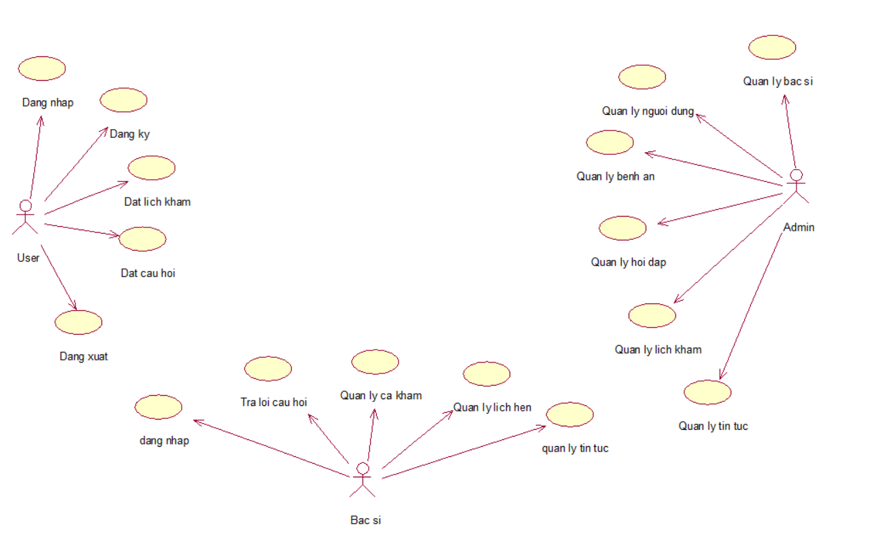

Hình 2. 1 Biểu đồ use-case tổng quan của hệ thống

**Các use-case phía User (Người dùng hoặc bệnh nhân):**

- Đăng nhập: Use-case này cho phép tài khoản đăng nhập vào hệ thống với vai trò bệnh nhân

- Đăng xuất: Use-case này cho phép tài khoản với vai trò bệnh nhân đăng xuất khỏi hệ thống

- Đăng ký: Use-case này cho phép tài khoản đăng ký vào hệ thống với vai trò bệnh nhân

- Đặt lịch khám: Use-case này cho phép bệnh nhân có thể đặt lịch khám với bac sĩ

- Đặt câu hỏi: Use-case này cho phép bệnh nhân có thể đặt câu hỏi với băc sĩ

**Các use-case phía Bác sĩ:**

- Đăng nhập: Use-case này cho phép tài khoản đăng nhập vào hệ thống với vai trò bác sĩ

- Trả lời câu hỏi: Use-case này cho phép bác sĩ có thể trả lời câu hỏi của bệnh nhân

- Quản lý ca khám: Use-case này cho phép bác sĩ có thể thêm , sửa , xoá ca khám

- Quản lý lịch hẹn: Use-case này cho phép bác sĩ có thể xem , xác nhận lịch khám

- Quản lý tin tức: Use-case này cho phép bác sĩ có thể thêm , sửa , xoá bài viết

**Các use-case phía Admin (Người quản trị):**

- Quản lý bác sĩ: Use-case này cho phép admin có thể thêm , sửa , xoá bác sĩ

- Quản lý người dùng: Use-case này cho phép admin có thể thêm , sửa , xoá người dùng( bệnh nhân)

- Quản lý hỏi đáp: Use-case này cho phép admin có thể thêm , sửa , xoá hỏi đáp

- Quản lý hỏi đáp: Use-case này cho phép admin có thể coá lịch hẹn

- Quản lý tin tức: Use-case này cho phép admin có thể thêm , sửa , xoá bài viết

#### 2.1.2.2. Yêu cầu chức năng “Đăng nhập” của người dùng

Giúp người dùng đăng nhập tài khoản của hệ thống để tham gia đặt lịch khám. Hình sau đây minh hoạ chức năng Đăng nhập:



Hình 2. 2 Biểu đồ chi tiết use-case đăng nhập

Quy trình hoạt động của usecase Đăng nhập được minh hoạ qua hình 2.3 :

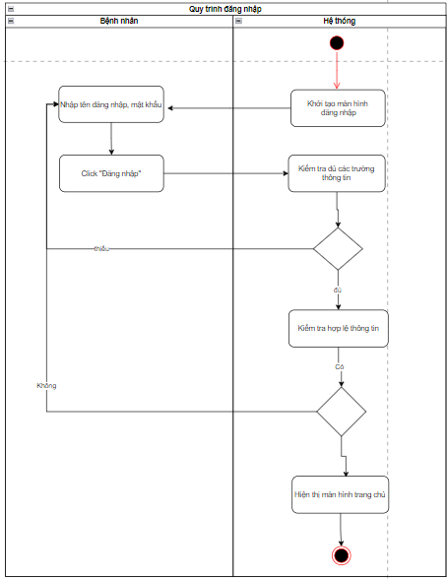

Hình 2. 3 Quy trình đăng nhập của bệnh nhân

Đặc tả chi tiết chức năng “Đăng nhập” được trình bày trong bảng sau đây:

Bảng 2. 1 Đặc tả use case đăng nhập

|  |  |  |  |
| --- | --- | --- | --- |
| Mã Use case | UC001 | Tên Use case | Đăng nhập |
| Tác nhân | Bệnh nhân | | |
| Mô tả | Bệnh nhân sử dụng chức năng này để đăng nhập vào hệ thống | | |
| Sự kiện kích hoạt chức năng | Bệnh nhân điền tên đăng nhập và password vào form và kích nút “Đăng nhập” để kích hoạt chức năng | | |
| Tiền điều kiện | Điều đầy đủ tên đăng nhập, password và kích nút “Đăng nhập” | | |
| Luồng sự kiện chính | |  |  |  | | --- | --- | --- | | **#** | **Thực hiện bởi** | **Hành động** | | 1 | Bệnh nhân | Điều tên đăng nhập, password vào form | | 2 | Bệnh nhân | Kích nút “Đăng nhập” | | | |
| Luồng sự kiện thay thế | |  |  |  | | --- | --- | --- | | **#** | **Thực hiện bởi** | **Hành động** | | 1a | Bệnh nhân | Nhập sai tên đăng nhập, mật khâu | | 1b | Hệ thống | Hiển thị thông báo sai tên đăng nhập, mật khẩu | | 2 | Hệ thống | Không kết nối được với cơ sở dữ liệu | | | |
| Hậu điều kiện | Sau khi kết thúc hoạt động | | |

Danh sách các trường dữ liệu cho chức năng “Đăng nhập” được mô tả trong bảng sau:

Bảng 2. 2 Bảng các trường dữ liệu cho use-case Đăng nhập

|  |  |  |  |  |  |
| --- | --- | --- | --- | --- | --- |
| **#** | **Trường dữ liệu** | **Mô tả** | **Bắt buộc (Y/N)** | **Điều kiện hợp lệ** | **Ví dụ** |
| 1 | Tên đăng nhập | Tên đăng nhập để đăng nhập vào hệ thống | Y | Không rỗng | hongquan |
| 2 | Password | Mật khẩu dùng để đăng nhập vào hệ thống | Y | Không rỗng | 123 |

#### 2.1.2.3. Yêu cầu chức năng “Đăng ký tài khoản”

Bệnh nhân có thể đăng ký tài khoản hệ thống. Hình sau đây minh hoạ chứng năng Đăng ký tài khoản:



Hình 2. 4 Biểu đồ chi tiết use-case đăng ký

Quy trình hoạt động của usecase Đăng ký được minh hoạ qua hình 2.5:

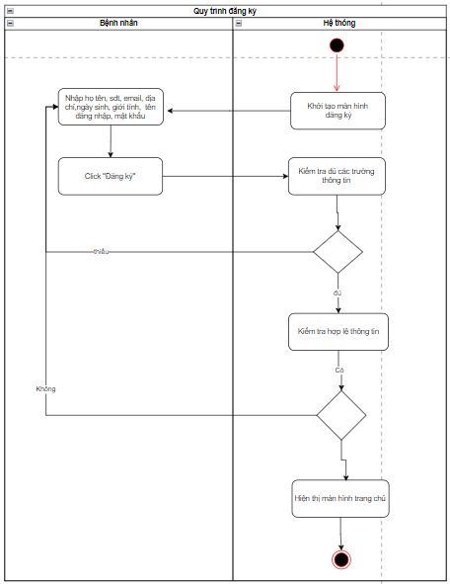

Hình 2. 5 Quy trình đăng ký tài khoản của bệnh nhân

Đặc tả chi tiết chức năng “Đăng ký” được trình bày trong bảng sau đây:

Bảng 2. 3 Đặc tả use case Đăng ký

|  |  |  |  |
| --- | --- | --- | --- |
| Mã Use case | UC002 | Tên Use case | Đăng ký |
| Tác nhân | Bệnh nhân | | |
| Mô tả | Bệnh nhân sử dụng chức năng này để đăng ký tài khoản | | |
| Sự kiện kích hoạt chức năng | Bệnh nhân nhập đủ họ tên, số điện thoại, email, địa chỉ, ngày sinh, giới tính, tên đăng nhập và password vào form và kích nút “Đăng ký” để kích hoạt chức năng | | |
| Tiền điều kiện | Điều đầy đủ họ tên, số điện thoại, email, địa chỉ, ngày sinh, giới tính, tên đăng nhập và password và kích nút “Đăng ký” | | |
| Luồng sự kiện chính | |  |  |  | | --- | --- | --- | | **#** | **Thực hiện bởi** | **Hành động** | | 1 | Bệnh nhân | Điều họ tên, số điện thoại, email, địa chỉ, ngày sinh, giới tính, tên đăng nhập và password vào form | | 2 | Bệnh nhân | Kích nút “Đăng ký” | | 3 | Hệ thống | Lưu user mới vào cơ sở dữ liệu | | | |
| Luồng sự kiện thay thế | |  |  |  | | --- | --- | --- | | **#** | **Thực hiện bởi** | **Hành động** | | 1a | Bệnh nhân | Nhập không đúng định dạng email, email đã tồn tại | | 1b | Hệ thống | Hiển thị thông báo email sai định dạng, email đã được sử dụng | | 2 | Hệ thống | Không kết nối được với cơ sở dữ liệu | | | |
| Hậu điều kiện | Sau khi kết thúc hoạt động | | |

Danh sách các trường dữ liệu cho chức năng “Đăng ký” được mô tả trong bảng sau:

Bảng 2. 4 Bảng các trường dữ liệu cho use-case Đăng ký

|  |  |  |  |  |  |
| --- | --- | --- | --- | --- | --- |
| **#** | **Trường dữ liệu** | **Mô tả** | **Bắt buộc (Y/N)** | **Điều kiện hợp lệ** | **Ví dụ** |
| 1 | Họ tên | Là họ tên trong giấy khai sinh | Y | Không rỗng | hongquan |
| 2 | Số điện thoại | Số điện thoại người dùng | Y | Giới hạn 10 số | 0335139496 |
| 3 | Email | Email của người dùng | Y | Không rỗng | [quan@gmail.com](mailto:quan@gmail.com) |
| 4 | Ngày sinh | Ngày sinh của người dùng | Y | Không rỗng | 23/0/2001 |
| 5 | Tên đăng nhập | Tên đăng nhập của người dùng | Y | Không rỗng | hquan |
| 6 | Mật khẩu | Mật khẩu đăng nhập của người dùng | Y | Không rỗng | 123 |

#### 2.1.2.4. Yêu cầu chức năng “Đặt lịch khám”

Bệnh nhân có thể đặt lịch khám với bác sĩ và thời gian theo thời mong muốn. Hình sau đây minh hoạ chức năng Đặt lịch khám:



Hình 2. 6 Biểu đồ chi tiết use-case đặt lịch khám

Quy trình hoạt động của usecase Đặt lịch khám được minh hoạ qua hình 2.7:

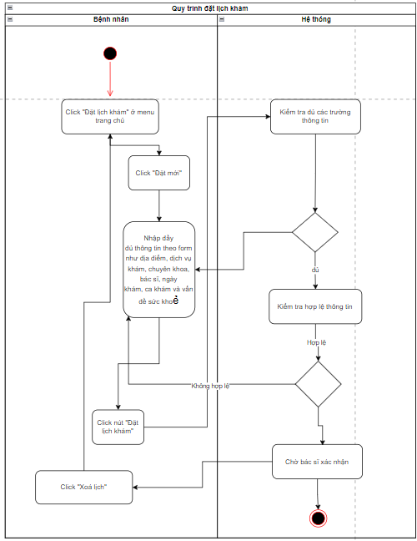

Hình 2. 7 Quy trình chức năng Đặt lịch khám

Đặc tả chi tiết chức năng “Đăng lịch khám” được trình bày trong bảng sau đây:

Bảng 2. 5 Đặc tả use case Đặt lịch khám

|  |  |  |  |
| --- | --- | --- | --- |
| Mã Use case | UC003 | Tên Use case | Đặt lịch khám |
| Tác nhân | Bệnh nhân | | |
| Mô tả | Bệnh nhân sử dụng chức năng này để đặt lịch khám | | |
| Sự kiện kích hoạt chức năng | Bệnh nhân kích nút “Đặt lịch khám” để kích hoạt chức năng | | |
| Tiền điều kiện | Bệnh nhân đã đăng nhập | | |
| Luồng sự kiện chính | |  |  |  | | --- | --- | --- | | **#** | **Thực hiện bởi** | **Hành động** | | 1 | Bệnh nhân | Kích “Đặt lịch khám” ở menu | | 2 | Bệnh nhân | Click nút “Đặt mới” | | 3 | Bệnh nhân | Nhập đầy đủ thông tin theo form như địa điểm, dịch vụ khám, chuyên khoa, bác sĩ, ngày khám, ca khám và vấn đề sức khoẻ | | 3 | Bệnh nhân | Click nút “Đặt lịch khám” | | 4 | Hệ thống | Xác nhận lịch hẹn | | 5 | Bệnh nhân | Click “Xoá lịch” có thể xoá lịch khám | | | |
| Luồng sự kiện thay thế | |  |  |  | | --- | --- | --- | | **#** | **Thực hiện bởi** | **Hành động** | |  | Bệnh nhân | Nhập trùng ngày khám | |  | Hệ thống | Không kết nối được với cơ sở dữ liệu | | | |
| Hậu điều kiện | Sau khi kết thúc hoạt động | | |

Danh sách các trường dữ liệu cho chức năng “Đặt lịch khám” được mô tả trong bảng sau:

Bảng 2. 6 Bảng các trường dữ liệu cho use-case Đặt lịch khám

|  |  |  |  |  |  |
| --- | --- | --- | --- | --- | --- |
| **#** | **Trường dữ liệu** | **Mô tả** | **Bắt buộc (Y/N)** | **Điều kiện hợp lệ** | **Ví dụ** |
| 1 | Địa điểm khám | Địa chỉ có trên bản đồ | Y | Không rỗng | Hà Nội |
| 2 | Dịch vụ khám | Là loại dịch vụ muốn khám | Y | Không rỗng | Khám trong giờ |
| 3 | Khoa | Là một tổ chức chuyên biệt | Y | Không rỗng | Khoa Nam học |
| 4 | Ngày khám | Là ngày khám trong năm hiện tại | Y | Không rỗng | 13-04-2024 |
| 5 | Ca khám | Là lịch khám đã đăng ký | Y | Không rỗng | 7:30-11:30 |
| 6 | Vấn đề sức khoẻ | Là nói về tình trạng sức khoẻ | Y | Không rỗng | Tôi bị đau thắt lưng |

#### 2.1.2.5. Yêu cầu chức năng “Đặt câu hỏi”

Bệnh nhân có thể đặt câu hỏi với bác sĩ mà mình muốn. Hình sau đây minh hoạ chức năng Đặt câu hỏi:



Hình 2. 8 Biểu đồ chi tiết use-case đặt câu hỏi

Quy trình hoạt động của usecase Đặt câu hỏi được minh hoạ qua hình 2.9:

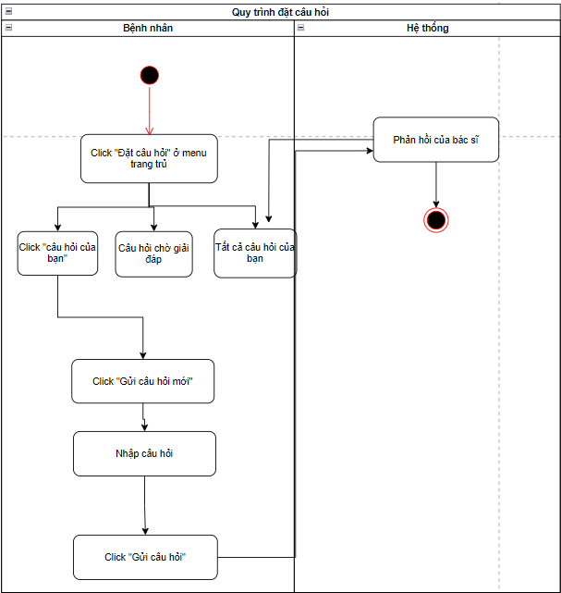

Hình 2. 9 Quy trình đặt câu hỏi với bác sĩ

Đặc tả chi tiết chức năng “Đặt câu hỏi” được trình bày trong bảng sau đây:

Bảng 2. 7 Đặc tả use case Đặt câu hỏi

|  |  |  |  |
| --- | --- | --- | --- |
| Mã Use case | UC004 | Tên Use case | Đặt câu hỏi |
| Tác nhân | Bệnh nhân | | |
| Mô tả | Bệnh nhân sử dụng chức năng này để đặt câu hỏi với bác sĩ | | |
| Sự kiện kích hoạt chức năng | Bệnh nhân kích nút “Gửi câu hỏi mới” để kích hoạt chức năng | | |
| Tiền điều kiện | Bệnh nhân đã đăng nhập | | |
| Luồng sự kiện chính | |  |  |  | | --- | --- | --- | | **#** | **Thực hiện bởi** | **Hành động** | | 1 | Bệnh nhân | Kích nút “Gửi câu hỏi mới” | | 2 | Bệnh nhân | Nhập câu hỏi rồi kích nút “Gửi câu hỏi” | | | |
| Luồng sự kiện thay thế | |  |  |  | | --- | --- | --- | | **#** | **Thực hiện bởi** | **Hành động** | |  | Hệ thống | Không kết nối được với cơ sở dữ liệu | | | |
| Hậu điều kiện | Sau khi kết thúc hoạt động | | |

#### 2.1.2.6. Yêu cầu chức năng “Trả lời câu hỏi”

Bác sĩ dùng chức năng này để trả lời câu hỏi của bệnh nhân.Hình sau đây minh hoạ chức năng Trả lời câu hỏi:



Hình 2. 10 Biểu đồ chi tiết use-case đặt trả lời câu hỏi

Quy trình hoạt động của usecase Trả lời câu hỏi được minh hoạ qua hình 2.11:

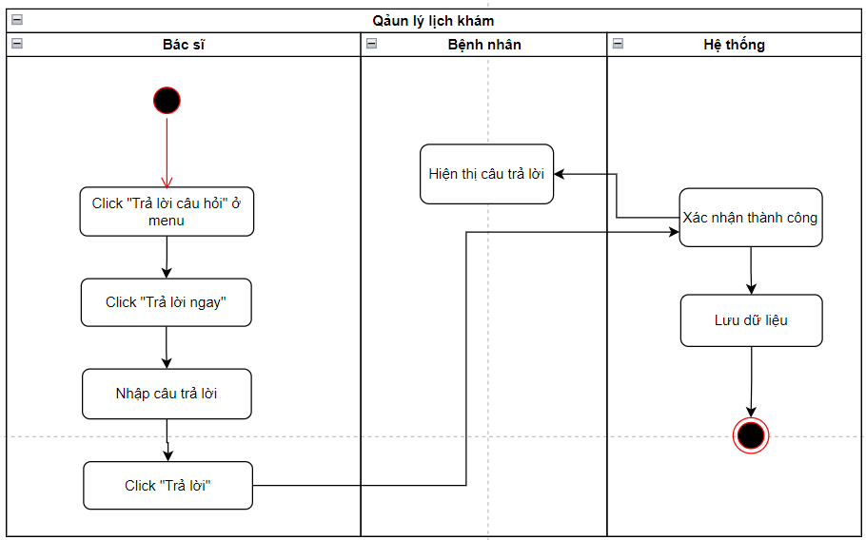

Hình 2. 11 Quy trình trả lời câu hỏi

Đặc tả chi tiết chức năng “Trả lời câu hỏi” được trình bày trong bảng sau đây:

Bảng 2. 8 Đặc tả use case Trả lời câu hỏi

|  |  |  |  |
| --- | --- | --- | --- |
| Mã Use case | UC006 | Tên Use case | Trả lời câu hỏi |
| Tác nhân | Bác sĩ | | |
| Mô tả | Bác sĩ sử dụng chức năng này để trả lời câu hỏi của bệnh nhân | | |
| Sự kiện kích hoạt chức năng | Bác sĩ click vào “Trả lời ngay” ờ form câu hỏi | | |
| Tiền điều kiện | Bác sĩ đã đăng nhập | | |
| Luồng sự kiện chính | |  |  |  | | --- | --- | --- | | **#** | **Thực hiện bởi** | **Hành động** | | 1 | Bác sĩ | Click nút “Trả lời ngay” ở form câu hỏi | | 2 | Bác sĩ | Sau khi đã đưa ra câu hỏi thì click “Trả lời” | | | |
| Luồng sự kiện thay thế | |  |  |  | | --- | --- | --- | | **#** | **Thực hiện bởi** | **Hành động** | |  | Hệ thống | Không kết nối được với cơ sở dữ liệu | | | |
| Hậu điều kiện | Sau khi kết thúc hoạt động | | |

#### 2.1.2.7. Yêu cầu chức năng “Quản lý ca khám”

Bác sĩ có thể sử dụng chức năng này để thêm, sửa hoặc xoá ca khám trong lịch khám của bác sĩ.Hình sau đây minh hoạ chức năng Quản lý ca khám:



Hình 2. 12 Biểu đồ chi tiết use-case Quản lý ca khám

Quy trình hoạt động của usecase Quản lý ca khám được minh hoạ qua hình 2.13:

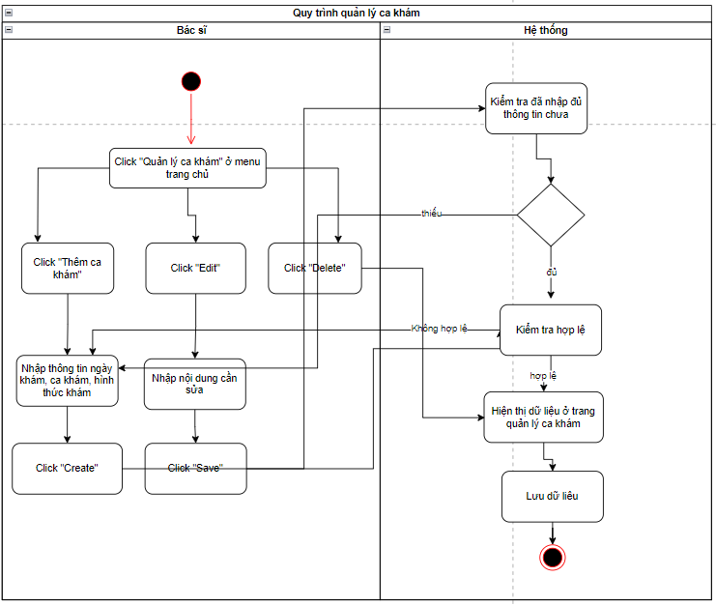

Hình 2. 13 Quy trình quản lý ca khám

Đặc tả chi tiết chức năng “Quản lý ca khám” được trình bày trong bảng sau đây:

Bảng 2. 9 Đặc tả use case Quản lý ca khám

|  |  |  |  |
| --- | --- | --- | --- |
| Mã Use case | UC007 | Tên Use case | Quản lý ca khám |
| Tác nhân | Bác sĩ | | |
| Mô tả | Bác sĩ sử dụng chức năng này thêm, sửa và xóa ca khám trong lịch khám | | |
| Sự kiện kích hoạt chức năng | Bác sĩ click menu “Quản lý ca khám” | | |
| Tiền điều kiện | Bác sĩ phải đăng nhập để thực hiện | | |
| Luồng sự kiện chính | |  |  |  | | --- | --- | --- | | **#** | **Thực hiện bởi** | **Hành động** | | 1 | Bác sĩ | Click nút “Thêm ca khám” để thêm ca khám mới | | 2 | Bác sĩ | Nhập ngày khám , hình thức khám, ca khám rồi | | 3 |  | Click “Create” | | 4 | Bác sĩ | Click nút “Edit” để sửa | | 5 | Bác sĩ | Click nút “Delete” để xoá | | 6 | Hệ thống | Lưu dữ liệu ca khám vào cơ sở dữ liệu | | | |
| Luồng sự kiện thay thế | |  |  |  | | --- | --- | --- | | **#** | **Thực hiện bởi** | **Hành động** | | 1a | Bác sĩ | Nhập cùng ca khám | |  | Hệ thống | Không kết nối được với cơ sở dữ liệu | | | |
| Hậu điều kiện | Sau khi kết thúc hoạt động | | |

Danh sách các trường dữ liệu cho chức năng “Quản lý ca khám” được mô tả trong bảng sau:

Bảng 2. 10 Bảng các trường dữ liệu cho use-case Quản lý ca khám

|  |  |  |  |  |  |
| --- | --- | --- | --- | --- | --- |
| **#** | **Trường dữ liệu** | **Mô tả** | **Bắt buộc (Y/N)** | **Điều kiện hợp lệ** | **Ví dụ** |
| 1 | Ngày khám | Là ngày khám trong năm hiện tại | Y | Không rỗng | 13-04-2024 |
| 2 | Ca khám | Là lịch khám đã đăng ký | Y | Phải là ngày trong tương lai | 7:30-11:30 |
| 3 | Hình thức khám | Là loại dịch vụ khám | Y | Không rỗng | Khám trong giờ |

#### 2.1.2.8. Yêu cầu chức năng “Quản lý lịch khám”

Bác sĩ sử dụng chức năng để quản lý các lịch hẹn khám của bệnh nhân.Hình sau đây minh hoạ chức năng Quản lý lịch khám:



Hình 2. 14 Biểu đồ chi tiết use-case Quản lý lịch hẹn

Quy trình hoạt động của usecase Quản lý lịch hẹn được minh hoạ qua hình 2.15:

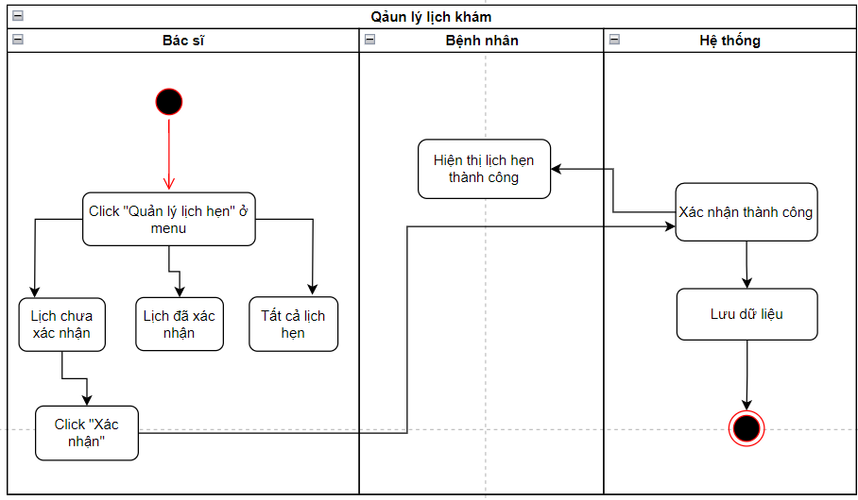

Hình 2. 15 Quy trình quản lý lịch hẹn

Đặc tả chi tiết chức năng “Quản lý lịch hẹn” được trình bày trong bảng sau đây:

Bảng 2. 11 Đặc tả use case quản lý lịch hẹn

|  |  |  |  |
| --- | --- | --- | --- |
| Mã Use case | UC008 | Tên Use case | Quản lý lịch hẹn |
| Tác nhân | Bác sĩ | | |
| Mô tả | Bác sĩ sử dụng chức năng để quản lý các lịch hẹn khám cảu bệnh nhân | | |
| Sự kiện kích hoạt chức năng | Khách hàng click vào “Lịch hẹn” ở menu trong giao diện trang chủ | | |
| Tiền điều kiện | Bác sĩ phải đăng nhập | | |
| Luồng sự kiện chính | |  |  |  | | --- | --- | --- | | **#** | **Thực hiện bởi** | **Hành động** | | 1 | Bác sĩ | Click nút “Xác nhận” | | 2 | Bác sĩ | Click nút “Xác nhận trạng thái” | | 3 | Hệ thống | Lưu dữ liệu lịch hẹn khám vào hệ thống | | | |
| Luồng sự kiện thay thế | |  |  |  | | --- | --- | --- | | **#** | **Thực hiện bởi** | **Hành động** | |  | Hệ thống | Không kết nối được với cơ sở dữ liệu | | | |
| Hậu điều kiện | Sau khi kết thúc hoạt động | | |

#### 2.1.2.9. Yêu cầu chức năng “Quản lý tin tức” ở phía bác sĩ

Bác sĩ có thể sử dụng chức năng để thêm , xoá hoặc sửa các tin tức nổi bật.Hình ảnh sau đây minh hoạ chức năng Quản lý tin tức:



Hình 2. 16 Biểu đồ chi tiết use-case Quản lý tin tức ở phía bác sĩ

Quy trình hoạt động của usecase Quản lý tin tức được minh hoạ qua hình 2.17:

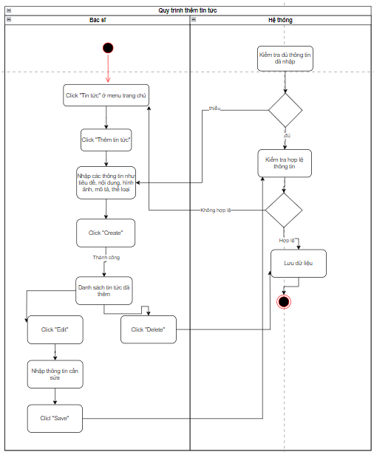

Hình 2. 17 Quy trình quản lý tin tức

Đặc tả chi tiết chức năng “Quản lý tin tức” được trình bày trong bảng sau đây:

Bảng 2. 12 Đặc tả use case quản lý tin tức

|  |  |  |  |
| --- | --- | --- | --- |
| Mã Use case | UC009 | Tên Use case | Quản lý tin tức |
| Tác nhân | Bác sĩ | | |
| Mô tả | Bác sĩ sử dụng chức năng để cập các tin tức nổi bật mới nhất | | |
| Sự kiện kích hoạt chức năng | Khách hàng click vào “Lịch hẹn” ở menu trong giao diện trang chủ | | |
| Tiền điều kiện | Bác sĩ phải đăng nhập | | |
| Luồng sự kiện chính | |  |  |  | | --- | --- | --- | | **#** | **Thực hiện bởi** | **Hành động** | | 1 | Bác sĩ | Click nút “Xác nhận” | | 2 | Bác sĩ | Click nút “Xác nhận trạng thái” | | 3 | Hệ thống | Lưu dữ liệu lịch hẹn khám vào hệ thống | | | |
| Luồng sự kiện thay thế | |  |  |  | | --- | --- | --- | | **#** | **Thực hiện bởi** | **Hành động** | |  | Hệ thống | Không kết nối được với cơ sở dữ liệu | | | |
| Hậu điều kiện | Sau khi kết thúc hoạt động | | |

Danh sách các trường dữ liệu cho chức năng “Quản lý tin tức phía bác sĩ” được mô tả trong bảng sau:

Bảng 2. 13 Bảng các trường dữ liệu use-case Quản lý tin tức phía bác sĩ

|  |  |  |  |  |  |
| --- | --- | --- | --- | --- | --- |
| **#** | **Trường dữ liệu** | **Mô tả** | **Bắt buộc (Y/N)** | **Điều kiện hợp lệ** | **Ví dụ** |
| 1 | Tiêu đề | Là tiêu đề đầu bài viết | Y | Không rỗng | Giũ vững tinh thần- Vượt qua đại dịch |
| 2 | Nội dung | Mô tả nội dung bài biết | Y | Không rỗng | Đại dịch “Covid-19” … |
| 3 | Hình ảnh | Là hình ảnh minh hoạ | Y | Không rỗng | Image.png |
| 4 | Mô tả | Là mô tả của bài viết | Y | Không rỗng |  |
| 5 | Thể loại | Là thể loại của bài viết | Y | Không rỗng | Tin tức |

#### 2.1.2.10. Yêu cầu chức năng “Quản lý bác sĩ”

Chức năng này cho phép quản trị viên có thể quản lý một cách hiệu quả các thông tin liên quan đến bác sĩ.Hình saiu đây minh hoạ chức năng Quản lí bác sĩ:



Hình 2. 18 Biểu đồ chi tiết use-case Quản lý bác sĩ

Quy trình hoạt động của usecase Quản lý bác sĩ được minh hoạ qua hình 2.19:

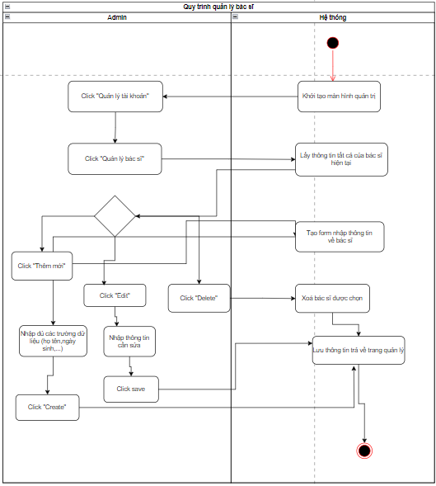

Hình 2. 19 Quy trình quản bác sĩ

Đặc tả chi tiết chức năng “Quản lý bác sĩ” được trình bày trong bảng sau đây:

Bảng 2. 14 Đặc tả use case quản lý bác sĩ

|  |  |  |  |
| --- | --- | --- | --- |
| Mã Use case | UC012 | Tên Use case | Quản lý bác sĩ |
| Tác nhân | Admin | | |
| Mô tả | Admin sử dụng chức năng này để quản lý thông tin bác sĩ | | |
| Sự kiện kích hoạt chức năng | Click “Quản lý bác sĩ” ở side menu | | |
| Tiền điều kiện | Đăng nhập vào trang quản trị với tài khoản admin | | |
| Luồng sự kiện chính | |  |  |  | | --- | --- | --- | | **#** | **Thực hiện bởi** | **Hành động** | | 1 | Admin | Click “Quản lý bác sĩ” | | 2 | Admin | Click “Thêm mới” | | 3 | Admin | Nhập các trường dữ liệu (tên, ngày sinh, giới tính, sdt, email, địa chỉ, học hàm, học vị, giới thiệu, khoa, chi nhánh, tên đăng nhập , mật khẩu, quyền, hình ảnh) | | 4 | Admin | Click “Create” | | 5 | Admin | Chọn “Edit” | | 5 | Hệ thống | Sửa thành công | | 6 | Admin | Chọn “Delete” | | 6 | Hệ thống | Xóa sản phẩm được chọn | | | |
| Luồng sự kiện thay thế | |  |  |  | | --- | --- | --- | | **#** | **Thực hiện bởi** | **Hành động** | | 2 | Admin | Nhập đúng quyền đăng nhập với bác sĩ | | 3 | Admin | Click “Back ti list” sẽ hủy quá trình thêm | | 7 | Hệ thống | Không kết nối được với cơ sở dữ liệu | | | |
| Hậu điều kiện | Sau khi kết thúc hoạt động | | |

Danh sách các trường dữ liệu cho chức năng “Quản lý bác sĩ” được mô tả trong bảng sau:

Bảng 2. 15 Bảng các trường dữ liệu cho use-case Quản lý bác sĩ

|  |  |  |  |  |  |
| --- | --- | --- | --- | --- | --- |
| **#** | **Trường dữ liệu** | **Mô tả** | **Bắt buộc (Y/N)** | **Điều kiện hợp lệ** | **Ví dụ** |
| 1 | Họ tên | Là họ tên của bác sĩ | Y | Không rỗng | Nguyễn Thị Lan |
| 2 | Ngày sinh | Là ngày sinh của bác sĩ | Y | Không rỗng | 19/05/1980 |
| 3 | Giới tính | Là giới tính của bác sĩ | Y | Không rỗng | Nữ |
| 4 | SDT | Là số điện thoại của bác sĩ | Y | Không rỗng | 0123456789 |
| 5 | Email | Email của bác sĩ | Y | Không rỗng | ntanh@gmail.com |
| 6 | Địa chỉ | Địa chỉ có trên bản đồ | Y | Không rỗng |  |
| 7 | Học hàm | Là các chức danh hoặc vị trí học thuật được trao cho nhà khoa học | Y | Không rỗng | Phó giáo sư |
| 8 | Học vị | Là các cấp độ hoặc bằng cấp học thuật | Y | Không rỗng | Tiến sĩ |
| 9 | Giới thiệu | Mô tả bản thân | Y | Không rỗng | Bác sĩ CCSSKII có nhiều năm điều các bệnh khớp |
| 10 | Khoa | Là một tổ chức chuyên biệt trong bệnh viện | Y | Không rỗng |  |
| 11 | Chi nhánh | Là cơ sở khác của bệnh viện | Y | Không rỗng | Hà Nội |
| 12 | Tên đăng nhập | Tên đăng nhập dùng để đăng nhập | Y | Không rỗng | bslan |
| 13 | Mật khẩu | Mật khẩu | Y | Không rỗng | 123 |
| 14 | Quyền | Quyền là quyền để thao tác | Y | Không rỗng | 1 |
| 15 | Hình ảnh | Là hình ảnh mình hoạ | Y | Không rỗng | Image.png |

#### 2.1.2.11. Yêu cầu chức năng “Quản lý người dùng”

Chức năng này cho phép quản trị viên có thể quản lý một cách hiệu quả thêm, sửa hoặc xoá thông tin bệnh nhân.Hình sau đây minh hoạ chức năng Quản lý người dùng:



Hình 2. 20 Biểu đồ chi tiết use-case Quản lý người dùng

Quy trình hoạt động của usecase Quản lý người dùng được minh hoạ qua hình 2.21:

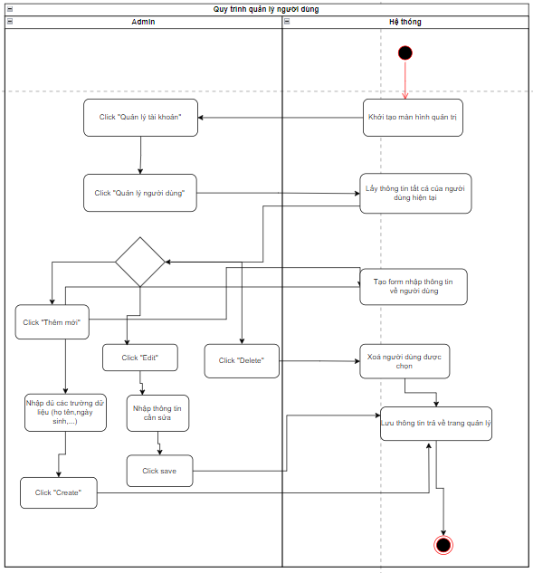

Hình 2. 21 Quy trình quản lý người dùng

Đặc tả chi tiết chức năng “Quản lý người dùng” được trình bày trong bảng sau đây:

Bảng 2. 16 Đặc tả use case quản lý người dùng

|  |  |  |  |
| --- | --- | --- | --- |
| Mã Use case | UC013 | Tên Use case | Quản lý người dùng |
| Tác nhân | Admin | | |
| Mô tả | Admin sử dụng chức năng này để quản lý thông tin người dùng | | |
| Sự kiện kích hoạt chức năng | Click “Quản lí người dùng” ở side menu | | |
| Tiền điều kiện | Đăng nhập vào trang quản trị với tài khoản admin | | |
| Luồng sự kiện chính | |  |  |  | | --- | --- | --- | | **#** | **Thực hiện bởi** | **Hành động** | | 1 | Admin | Click “Quản lý người dùng” | | 2 | Admin | Click “Thêm mới” | | 3 | Admin | Nhập đầy đủ thông tin như tên, sdt, email, địa chỉ, ngày sinh, giới tính, tên đăng nhập , mật khẩu | | 4 | Admin | Chọn “Save” | | 5 | Admin | Click “Edit” để sửa | | 6 | Admin | Click “Save” | | 7 | Admin | Click “Delate” đẻ xoá | | 8 | Admin | Click “Save” | | | |
| Luồng sự kiện thay thế | |  |  |  | | --- | --- | --- | | **#** | **Thực hiện bởi** | **Hành động** | |  | Admin | SDT phải là 10 kí tự , ngày là bắt buộc | |  | Hệ thống | Không kết nối được với cơ sở dữ liệu | | | |
| Hậu điều kiện | Sau khi kết thúc hoạt động | | |

Danh sách các trường dữ liệu cho chức năng “Quản lý người dùng” được mô tả trong bảng sau:

Bảng 2. 17 Bảng các trường dữ liệu cho use-case Quản lý người dùng

|  |  |  |  |  |  |
| --- | --- | --- | --- | --- | --- |
| **#** | **Trường dữ liệu** | **Mô tả** | **Bắt buộc (Y/N)** | **Điều kiện hợp lệ** | **Ví dụ** |
| 1 | Họ tên | Họ tên tcủa người dùng | Y | Không rỗng | Nguyễn Thị Lan |
| 2 | Ngày sinh | Ngày sinh của người dùng | Y | Không rỗng | 19/05/1980 |
| 3 | Giới tính | Là giới tính của con người | Y | Không rỗng | Nữ |
| 4 | SDT | Là một dãy các số | Y | Không rỗng | 0123456789 |
| 5 | Email | Email của người dùng | Y | Không rỗng | ntanh@gmail.com |
| 6 | Địa chỉ | Là đại chỉ có trên bản đồ | Y | Không rỗng |  |
| 12 | Tên đăng nhập | Tên đăng nhập dùng để đăng nhập hệ thống | Y | Không rỗng | lan |
| 13 | Mật khẩu | Mật khẩu dùng để đăng nhập | Y | Không rỗng | 123 |

#### 2.1.2.12. Yêu cầu chức năng “Quản lý bệnh án”

Admin có thể sử dụng chức năng này để quản lý thông tin bệnh án của bệnh nhân như thêm, sủa hoặc xoá bệnh án.Hình sau đây minh hoạ chức năng Quản lý bệnh án:



Hình 2. 22 Biểu đồ chi tiết use-case Quản lý bệnh án

Quy trình hoạt động của usecase Quản lý bệnh án được minh hoạ qua hình 2.23:

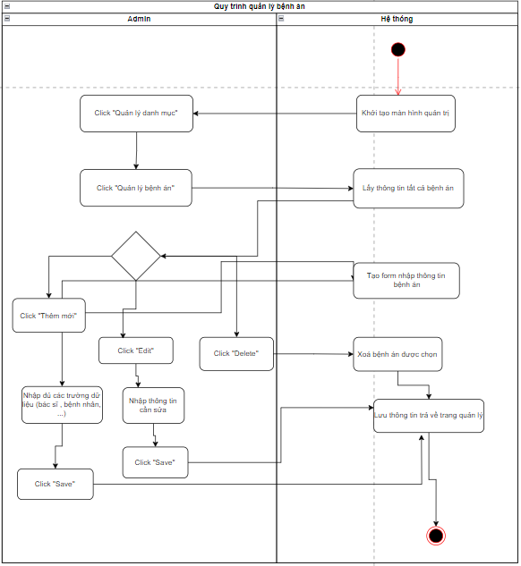

Hình 2. 23 Quy trình quản lý bệnh án

Đặc tả chi tiết chức năng “Quản lý bệnh án” được trình bày trong bảng sau đây:

Bảng 2. 18 Đặc tả use case quản lý bệnh án

|  |  |  |  |
| --- | --- | --- | --- |
| Mã Use case | UC014 | Tên Use case | Quản lý bệnh án |
| Tác nhân | Admin | | |
| Mô tả | Admin sử dụng chức năng này để quản lý thông tin bệnh án của bệnh nhân | | |
| Sự kiện kích hoạt chức năng | Click “Quản lí bệnh án” ở side menu | | |
| Tiền điều kiện | Đăng nhập vào trang quản trị với tài khoản admin | | |
| Luồng sự kiện chính | |  |  |  | | --- | --- | --- | | **#** | **Thực hiện bởi** | **Hành động** | | 1 | Admin | Click “Quản lý bệnh án” | | 2 | Admin | Click “Thêm mới” | | 3 | Admin | Nhập đầy đủ thông tin như tên bác sĩ , tên bệnh nhân, ngày khám, giờ khám, mạch, thấn nhiệt, nhịp thở, cao, cân nặng, chuẩn đoán lâm sàng,… | | 4 | Admin | Chọn “Save” | | 5 | Admin | Click “Edit” để sửa | | 6 | Admin | Chọn “Save” | | 7 | Admin | Click “Delete” để xoá | | 8 | Admin | Chọn “Save” | | | |
| Luồng sự kiện thay thế | |  |  |  | | --- | --- | --- | | **#** | **Thực hiện bởi** | **Hành động** | |  | Admin | Không bỏ trống ngày khám, giờ khám | |  | Hệ thống | Không kết nối được với cơ sở dữ liệu | | | |
| Hậu điều kiện | Sau khi kết thúc hoạt động | | |

Danh sách các trường dữ liệu cho chức năng “Quản lý bệnh án” được mô tả trong bảng sau:

Bảng 2. 19 Bảng các trường dữ liệu cho use-case Quản lý bệnh án

|  |  |  |  |  |  |
| --- | --- | --- | --- | --- | --- |
| **#** | **Trường dữ liệu** | **Mô tả** | **Bắt buộc (Y/N)** | **Điều kiện hợp lệ** | **Ví dụ** |
| 1 | Bác sĩ | Là họ tên thật của bác sĩ | Y | Không rỗng | Trần Thị Thuý Hằng |
| 2 | Bệnh nhân | Là họ tên thật của bệnh nhân | Y | Không rỗng | Nguyễn Tuấn Anh |
| 3 | Ngày khám | Là ngày khám đã đăng ký | Y | Không rỗng | 14-5-2024 |
| 4 | Giờ khám | Là giờ khám đã đăng ký | Y | Không rỗng | 7:30-10:30 |
| 5 | Mạch | Nhịp đập của tim | Y | Không rỗng | Ổn |
| 6 | Thân nhiệt | Nhiệt độ cơ thể | Y | Không rỗng | 36 độ |
| 7 | Cao | Chiều cao cơ thể | Y | Không rỗng | 1M69 |
| 8 | Cân nặng | Trọng lượng cơ thể | Y | Không rỗng | 60kg |
| 9 | Chuẩn đoán lâm sàng | Mô tả bệnh lý | Y | Không rỗng | Thoái vị đĩa đệm |

#### 2.1.2.13. Yêu cầu chức năng “Quản lý hỏi đáp”

Admin sử dụng chức năng này để quản lý số lượng câu hỏi bệnh nhân hỏi và bác sĩ đã trả lời.Hình sau đây minh hoạ chức năng Quản lý hỏi đáp:



Hình 2. 24 Biểu đồ chi tiết use-case Quản lý hỏi đáp

Quy trình hoạt động của usecase Quản lý bác sĩ được minh hoạ qua hình 2.25:

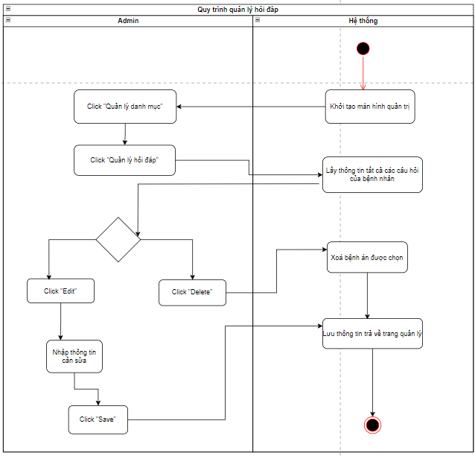

Hình 2. 25 Quy trình quản lý hỏi đáp

Đặc tả chi tiết chức năng “Quản lý hỏi đáp” được trình bày trong bảng sau đây:

Bảng 2. 20 Đặc tả use case quản lý hỏi đáp

|  |  |  |  |
| --- | --- | --- | --- |
| Mã Use case | UC015 | Tên Use case | Quản lý hỏi đáp |
| Tác nhân | Admin | | |
| Mô tả | Admin sử dụng chức năng này để tổng hợp các câu hỏi bệnh nhân đã hỏi được trả lời | | |
| Sự kiện kích hoạt chức năng | Click “Quản lí bệnh án” ở side menu | | |
| Tiền điều kiện | Đăng nhập với quyền quản trị viên | | |
| Luồng sự kiện chính | |  |  |  | | --- | --- | --- | | **#** | **Thực hiện bởi** | **Hành động** | | 1 | Admin | Click “Quản lý hỏi đáp” | | 2 | Admin | Click “Edit” để sửa | | 3 | Admin | Chọn “Save” | | 4 | Admin | Click “Delete | | 5 | Admin | Chọn “Save” | | | |
| Luồng sự kiện thay thế | |  |  |  | | --- | --- | --- | | **#** | **Thực hiện bởi** | **Hành động** | |  | Hệ thống | Không kết nối được với cơ sở dữ liệu | | | |
| Hậu điều kiện | Sau khi kết thúc hoạt động | | |

#### 2.1.2.14. Yêu cầu chức năng “Quản lý lịch khám”

Admin có thể sử dụng chức năng này để quản lý thông tin lịch khám bệnh của bác sĩ.Hình ảnh sau đây minh hoạ chức năng Quản lý lịch khám:

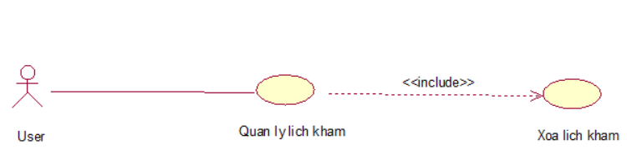

Hình 2. 26 Biểu đồ chi tiết use-case Quản lý lịch khám

Quy trình hoạt động của usecase Quản lý lịch khám được minh hoạ qua hình 2.27:

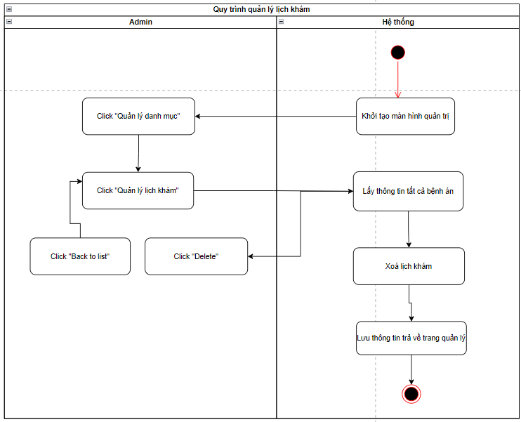

Hình 2. 27 Quy trình quản lý lịch khám

Đặc tả chi tiết chức năng “Quản lý lịch khám” được trình bày trong bảng sau đây:

Bảng 2. 21 Đặc tả use case quản lý lịch khám

|  |  |  |  |
| --- | --- | --- | --- |
| Mã Use case | UC016 | Tên Use case | Quản lý lịch khám |
| Tác nhân | Admin | | |
| Mô tả | Admin sử dụng chức năng này để quản lý thông tin lịch khám bệnh của bác sĩ | | |
| Sự kiện kích hoạt chức năng | Click “Quản lí lịch khám” ở side menu | | |
| Tiền điều kiện | Đăng nhập vào trang quản trị với tài khoản admin | | |
| Luồng sự kiện chính | |  |  |  | | --- | --- | --- | | **#** | **Thực hiện bởi** | **Hành động** | | 1 | Admin | Click “Quản lý bệnh án” | | 2 | Admin | Click “Delete” để xoá | | 3 | Admin | Chọn “Save” | | | |
| Luồng sự kiện thay thế | |  |  |  | | --- | --- | --- | | **#** | **Thực hiện bởi** | **Hành động** | |  | Hệ thống | Không kết nối được với cơ sở dữ liệu | | | |
| Hậu điều kiện | Sau khi kết thúc hoạt động | | |

Bảng 2. 22 Đặc tả use case quản lý lịch khám

#### 2.1.2.15. Yêu cầu chức năng “Quản lý tin tức” ở phía người quản trị

Admin có thể sử dụng chức năng này để quản lý tin tức của bệnh viện.Hình ảnh sau đây minh hoạ chức năng Quản lý tin tức:



Hình 2. 28 Biểu đồ chi tiết use-case Quản lý tin tức ở phía người quản trị

Quy trình hoạt động của usecase Quản lý tin tức được minh hoạ qua hình 2.29:

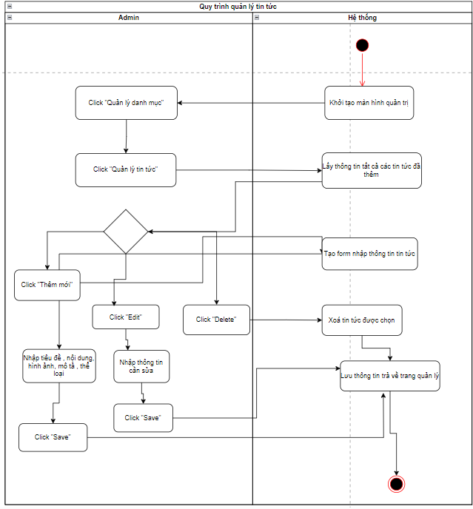

Hình 2. 29 Quy trình quản lý tin tức

Đặc tả chi tiết chức năng “Quản lý tin tức” được trình bày trong bảng sau đây:

Bảng 2. 23 Đặc tả use case quản lý tin tức

|  |  |  |  |
| --- | --- | --- | --- |
| Mã Use case | UC017 | Tên Use case | Quản lý tin tức |
| Tác nhân | Admin | | |
| Mô tả | Admin sử dụng chức năng này để quản lý tin tức của bệnh viện | | |
| Sự kiện kích hoạt chức năng | Click “Quản lí tin tức” ở side menu | | |
| Tiền điều kiện | Đăng nhập vào trang quản trị với tài khoản admin | | |
| Luồng sự kiện chính | |  |  |  | | --- | --- | --- | | **#** | **Thực hiện bởi** | **Hành động** | | 1 | Admin | Click “Quản lý tin tức” | | 2 | Admin | Click “Thêm mới” | | 3 | Admin | Nhập đầy đủ thông tin như tiêu đề, nội dung , hình ảnh, mô tả, thể loại | | 4 | Admin | Chọn “Create” | | 5 | Admin | Click “Edit” để sửa | | 6 | Admin | Chọn “Save” | | 7 | Admin | Click “Delete” để xoá | | 8 | Admin | Chọn “Save” | | | |
| Luồng sự kiện thay thế | |  |  |  | | --- | --- | --- | | **#** | **Thực hiện bởi** | **Hành động** | |  | Hệ thống | Không kết nối được với cơ sở dữ liệu | | | |
| Hậu điều kiện | Sau khi kết thúc hoạt động | | |

## 2.2. Thiết kế phần mềm

### 2.2.1.Thiết kế kiến trúc phần mềm

Mẫu kiến trúc Model – View – Controller được sử dụng nhằm chi ứng dụng thành ba thành phần chính: model, view và controller. Nền tảng ASP.NET MVC giúp cho chúng ta có thể tạo được các ứng dụng web áp dụng mô hình MVC thay vì tạo ứng dụng theo mẫu ASP.NET Web Forsm. Nền tảng ASP.NET MVC có đặc điểm nổi bật là nhẹ (lighweigt), dễ kiểm thử phần giao diện (so với ứng dụng Web Forms), tích hợp các tính năng có sẵn của ASP.NET. Nền tảng ASP.NET MVC được định nghĩa trong namespace System.Web.Mvc và là một phần của name space System.Web.

MVC là một mẫu thiết kế (design pattern) chuẩn mà nhiều lập trình viên đã quen thuộc. Một số loại ứng dụng web sẽ thích hợp với kiến trúc MVC. Một số khác vẫn thích hợp với ASP.NET Web Forms và cơ chế postbacks. Đôi khi có những ứng dụng kết hợp cả hai kiến trúc trên.

Nền tảng MVC bao gồm các thành phần dưới đây:

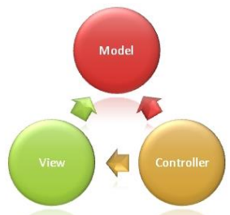

Hình 2. 30 Mô hình ASP.NET MVC

- Models: Các đối tượng Models là một phần của ứng dụng, các đối tượng này thiết lập logic của phần dữ liệu của ứng dụng. Thông thường, các đối tượng model lấy và lưu trạng thái của model trong CSDL. Ví dụ như, một đối tượng Product (sản phẩm) sẽ lấy dữ liệu từ CSDL, thao tác trên dữ liệu và sẽ cập nhật dữ liệu trở lại vào bảng Products ở SQL Server.

- Views: Views là các thành phần dùng để hiển thị giao diện người dùng (UI). Thông thường, view được tạo dựa vào thông tin dữ liệu model. Ví dụ như, view dùng để cập nhật bảng Products sẽ hiển thị các hộp văn bản, drop-down list, và các check box dựa trên trạng thái hiện tại của một đối tượng Product.

- Controllers: Controller là các thành phần dùng để quản lý tương tác người dùng, làm việc với model và chọn view để hiển thị giao diện người dùng. Trong một ứng dụng MVC, view chỉ được dùng để hiển thị thông tin, controller chịu trách nhiệm quản lý và đáp trả nội dung người dùng nhập và tương tác với người dùng. Ví dụ, controller sẽ quản lý các dữ liệu người dùng gởi lên (query-string values) và gởi các giá trị đó đến model, model sẽ lấy dữ liệu từ CSDL nhờ vào các giá trị này.

Nền tảng ASP.NET MVC mang lại những lợi ích sau:

+ Dễ dàng quản lý sự phức tạp của ứng dụng bằng cách chia ứng dụng thành ba thành phần model, view, controller.

+ Nó không sử dụng view state hoặc server-based form. Điều này tốt cho những lập trình viên muốn quản lý hết các khía cạnh của một ứng dụng.

+ Nó sử dụng mẫu Front Controller, mẫu này giúp quản lý các requests (yêu cầu) chỉ thông qua một Controller. Nhờ đó bạn có thể thiết kế một hạ tầng quản lý định tuyến. Để có nhiều thông tin hơn, bạn nên xem phần Front Controller trên web site MSDN.

+ Hỗ trợ tốt hơn cho mô hình phát triển ứng dụng hướng kiểm thử (TDD)

+Nó hỗ trợ tốt cho các ứng dụng được xây dựng bởi những đội có nhiều lập trình viên và thiết kế mà vẫn quản lý được tính năng của ứng dụng

* Lợi ích của ứng dụng được xây dựng trên nền tảng Web Forms

+ Nó hỗ trợ cách lập trình hướng sự kiện, quản lý trạng thái trên giao thức HTTP, tiện dụng cho việc phát triển các ứng dụng Web phục vụ kinh doanh. Các ứng dụng trên nền tảng Web Forms cung cấp hàng tá các sự kiện được hỗ trợ bởi hàng trăm các server controls.

+ Sử dụng mẫu Page Controller. Xem thêm ở mục Page Controller trên MSDN

+ Mô hình này sử dụng view state hoặc server-based form, nhờ đó sẽ giúp cho việc quản lý trạng thái các trang web dễ dàng.

+ Nó rất phù hợp với các nhóm lập trình viên quy mô nhỏ và các thiết kế, những người muốn tận dụng các thành phần giúp xây dựng ứng dụng một cách nhanh chóng.

+ Nói tóm lại, áp dụng Web Forms giúp giảm bớt sự phức tạp trong xây dựng ứng dụng, bởi vì các thành phần (lớp Page, controls,...) được tích hợp chặc chẽ và thường thì giúp bạn viết ít code hơn là áp dụng theo mô hình MVC.

### 2.2.2.Thiết kế cấu trúc phần mềm

#### 2.2.2.1. Yêu cầu chức năng Đăng ký

Biểu đồ trình tự chức năng đăng ký được minh hoạ dưới hình sau:



Hình 2. 31 Biểu đồ trình tự chức năng đăng ký

Biểu đồ lớp tham gia ca đăng ký được minh hoạ qua hình 2.32:



Hình 2. 32 Biều đồ lớp chức năng đăng ký

#### 2.2.2.2. Yêu cầu chức năng Đăng nhập

Biểu đồ trình tự chức năng đăng nhập được minh hoạ dưới hình sau:



Hình 2. 33 Biểu đồ trình tự chức năng đăng nhập

Biểu đồ lớp tham gia ca đăng nhập được minh hoạ qua hình 2.34:



Hình 2. 34 Biều đồ lớp chức năng đăng nhập

#### 2.2.2.3. Yêu cầu chức năng Đặt câu hỏi

Biểu đồ trình tự chức năng đặt câu hỏi được minh hoạ dưới hình sau:



Hình 2. 35 Biểu đồ trình tự chức năng đặt câu hỏi

Biểu đồ lớp tham gia ca đặt câu hỏi được minh hoạ qua hình 2.36:



Hình 2. 36 Biểu đồ lớp chức năng đặt câu hỏi

#### 2.2.2.4. Yêu cầu chức năng Đặt lịch khám

Biểu đồ trình tự chức năng đặt lịch khám được minh hoạ dưới hình sau:



Hình 2. 37 Biểu đồ trình tự chức năng đặt lịch khám

Biểu đồ lớp tham gia ca đặt lịch khám được minh hoạ qua hình 2.38:



Hình 2. 38 Biểu đồ lớp chức năng đặt lịch khám

#### 2.2.2.5. Yêu cầu chức năng Trả lời câu hỏi

Biểu đồ trình tự chức năng trả lời câu hỏi được minh hoạ dưới hình sau:



Hình 2. 39 Biểu đồ trình tự chức năng trả lời câu hỏi

Biểu đồ lớp tham gia ca trả lời câu hỏi được minh hoạ qua hình 2.40:



Hình 2. 40 Biểu đồ lớp chức năng trả lời câu hỏi

#### 2.2.2.6. Yêu cầu chức năng Quản lý ca khám

Biểu đồ trình tự chức năng quản lý ca khám được minh hoạ dưới hình sau:



Hình 2. 41 Biểu đồ trình tự chức năng quản lý ca khám

Biểu đồ lớp tham gia ca quản lý ca khám được minh hoạ qua hình 2.42:



Hình 2. 42 Biểu đồ lớp chức năng quản lý ca khám

#### 2.2.2.7. Yêu cầu chức năng Quản lý lịch khám

Biểu đồ trình tự chức năng quản lý lịch khám được minh hoạ dưới hình sau:



Hình 2. 43 Biểu đồ trình tự chức năng quản lý lịch khám

Biểu đồ lớp tham gia ca quản lý lịch khám được minh hoạ qua hình 2.44:



Hình 2. 44 Biểu đồ lớp chức năng quản lý lịch khám

#### 2.2.2.8. Yêu cầu chức năng Quản lý tin tức phía bác sĩ

Biểu đồ trình tự chức năng quản lý tin tức phía bác sĩ được minh hoạ dưới hình sau:

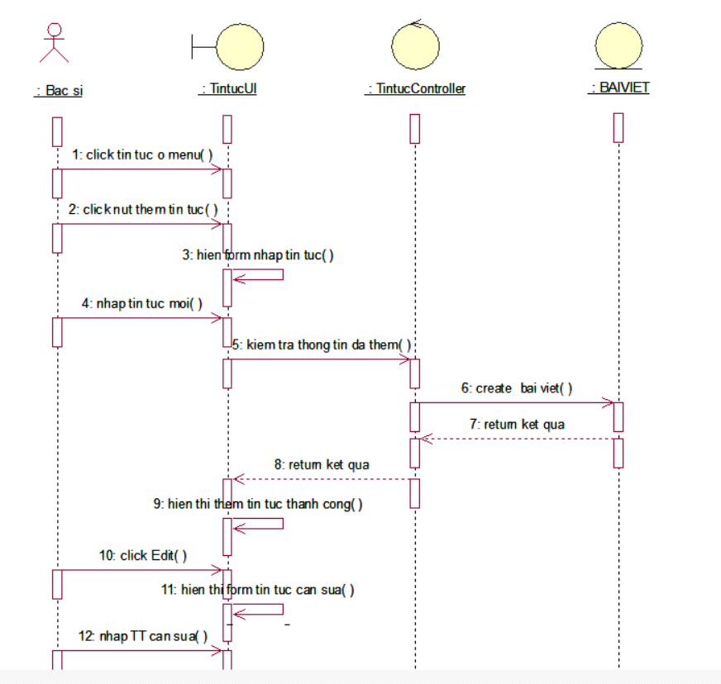

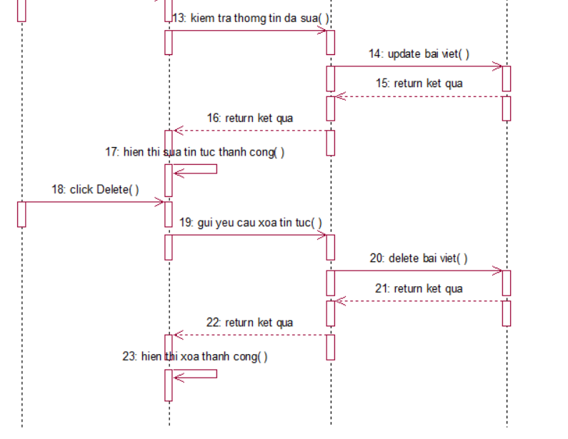

Hình 2. 45 Biểu đồ trình tự chức năng quản lý tin tức phía bác sĩ

Biểu đồ lớp tham gia ca quản lý tin tức phái bác sĩ được minh hoạ qua hình 2.46:



Hình 2. 46 Biểu đồ lớp chức năng tin tức

#### 2.2.2.9. Yêu cầu chức năng Quản lý bác sĩ

Biểu đồ trình tự chức năng quản lý bác sĩ được minh hoạ dưới hình sau:

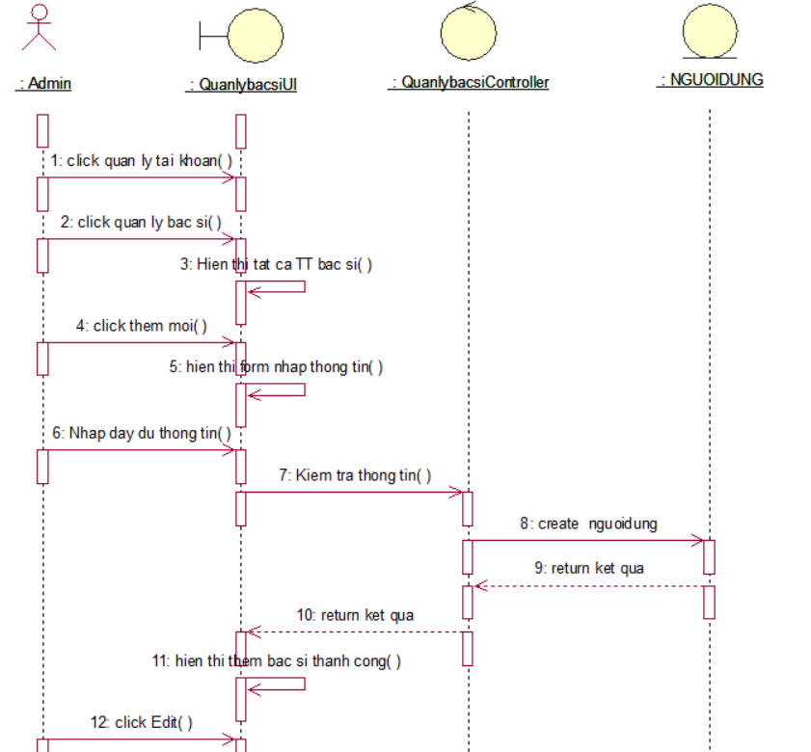

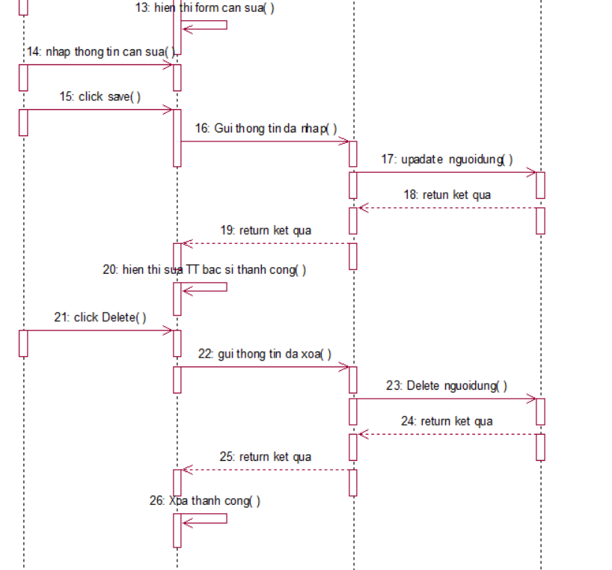

Hình 2. 47 Biểu đồ trình tự chức năng quản lý bác sĩ

Biểu đồ lớp tham gia ca quản lý bác sĩ được minh hoạ qua hình 2.48:



Hình 2. 48 Biểu đồ lớp chức năng quản lý bác sĩ

#### 2.2.2.10. Yêu cầu chức năng Quản lý người dùng

Biểu đồ trình tự chức năng quản lý người dùng được minh hoạ dưới hình sau:

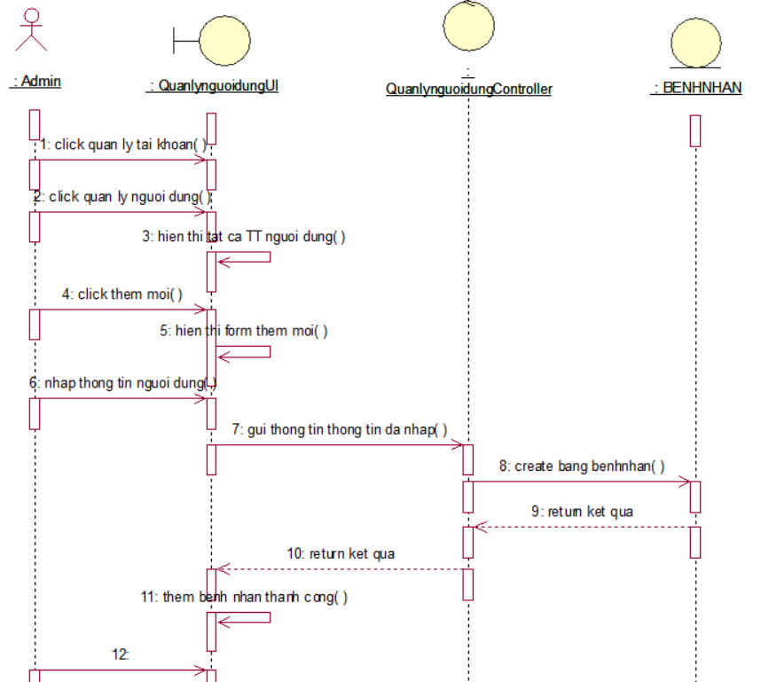

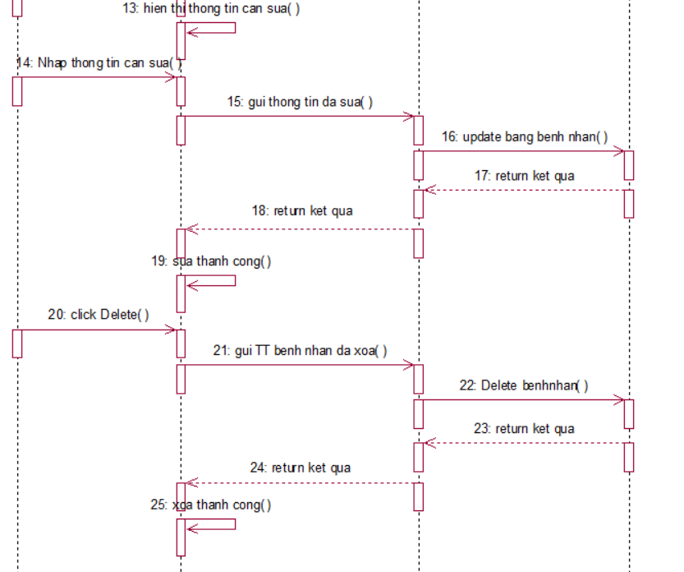

Hình 2. 49 Biểu đồ trình tự chức năng quản lý người dùng

Biểu đồ lớp tham gia ca quản lý người dùng được minh hoạ qua hình 2.48:



Hình 2. 50 Biều đồ lớp chức năng quản lý người dùng

#### 2.2.2.11. Yêu cầu chức năng Quản lý bệnh án

Biểu đồ trình tự chức năng quản lý bệnh án được minh hoạ dưới hình sau:

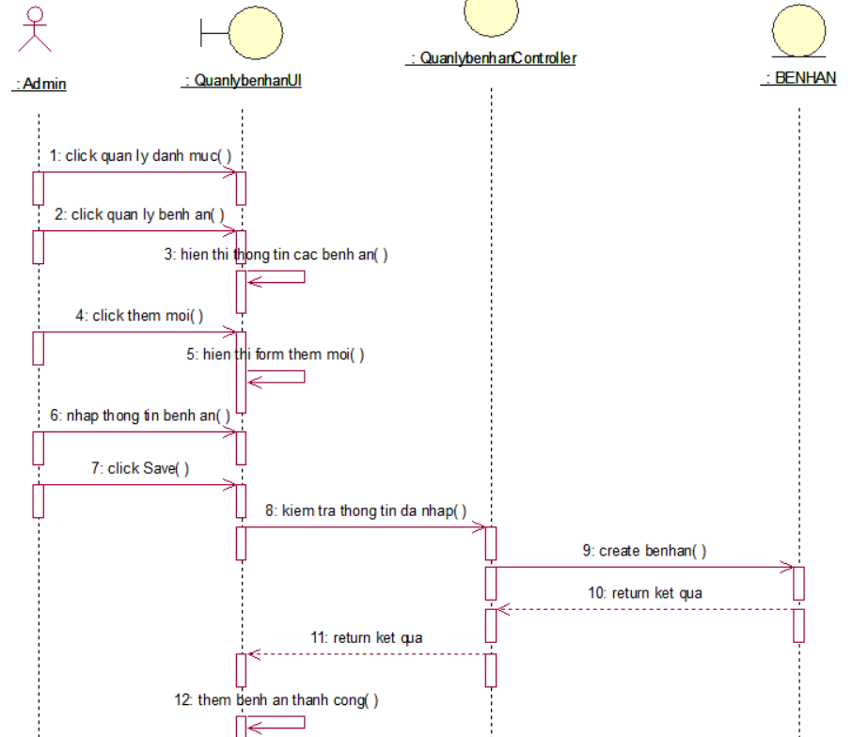

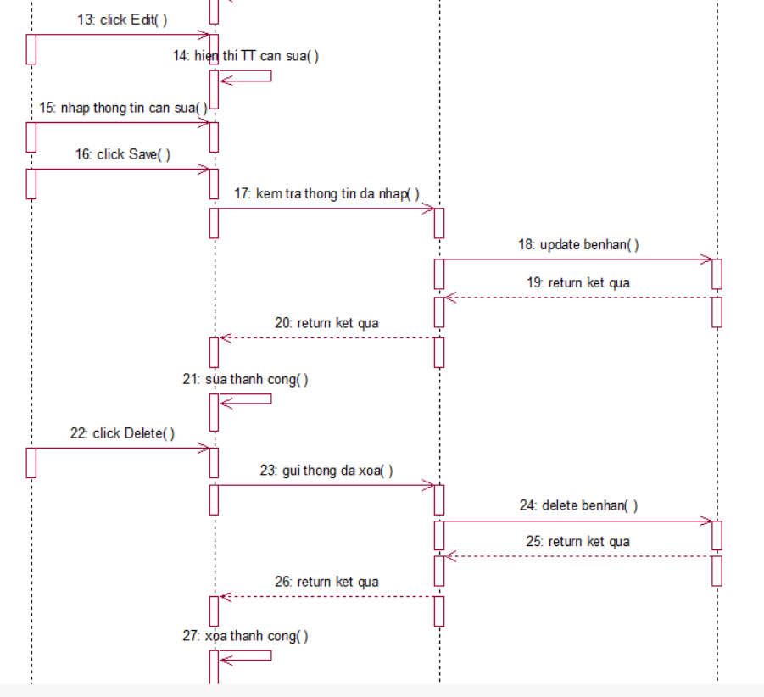

Hình 2. 51 Biểu đồ trình tự chức năng quản lý bệnh án

Biểu đồ lớp tham gia ca quản lý bệnh án được minh hoạ qua hình 2.52:



Hình 2. 52 Biểu đồ lớp chức năng quản lý bệnh án

#### 2.2.2.12. Yêu cầu chức năng Quản lý hỏi đáp

Biểu đồ trình tự chức năng quản lý hỏi đáp được minh hoạ dưới hình sau:

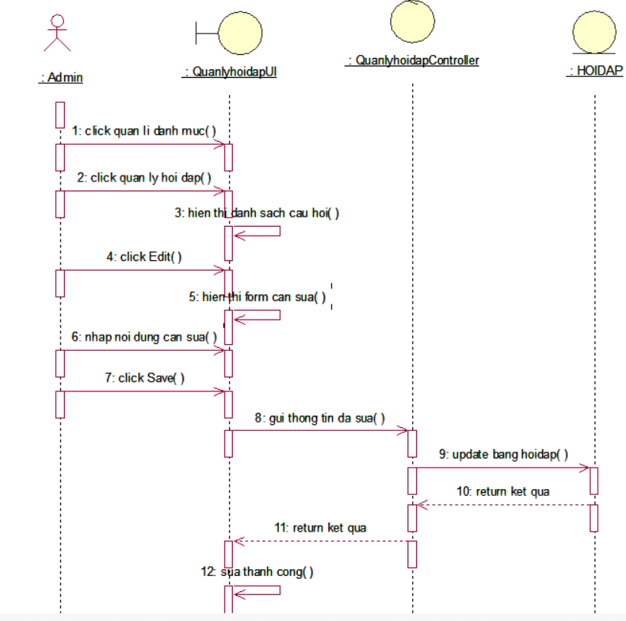

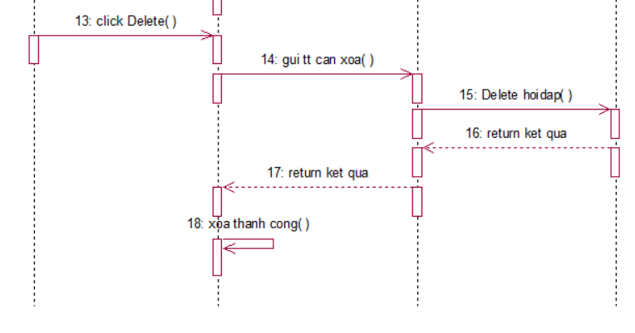

Hình 2. 53 Biểu đồ trình tự chức năng quản lý hỏi đáp

Biểu đồ lớp tham gia ca quản lý hỏi đáp được minh hoạ qua hình 2.54:



Hình 2. 54 Biểu đồ lớp chức năng quản lý hỏi đáp

#### 2.2.2.13. Yêu cầu chức năng Quản lý tin tức ở phía admin

Biểu đồ trình tự chức năng Quản lý tin tức phía admin được minh hoạ dưới hình sau:



Hình 2. 55 Biểu đồ trình tự chức năng quản lý tin tức phía admin

Biểu đồ lớp tham gia ca quản lý tin tức phía admin được minh hoạ qua hình 2.56:



Hình 2. 56 Biểu đồ lớp chức năng quản lý tin tức phía admin

### 2.2.3.Thiết kế cơ sử dữ liệu

Qua quá trình phân tích, đặc tả yêu cầu hệ thống ta có được biểu đồ lớp thực thể như sau:

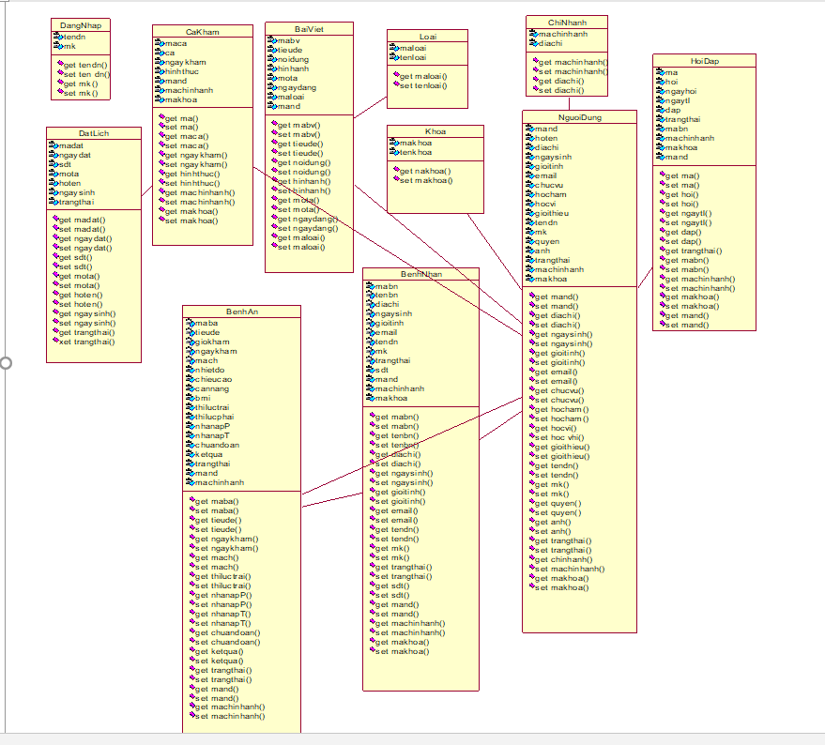

Hình 2. 57 Biểu đồ lớp hệ thống

Từ biểu đồ lớp chi tiết ta có được biểu đồ thực thể liên kết của hệ thống như sau:

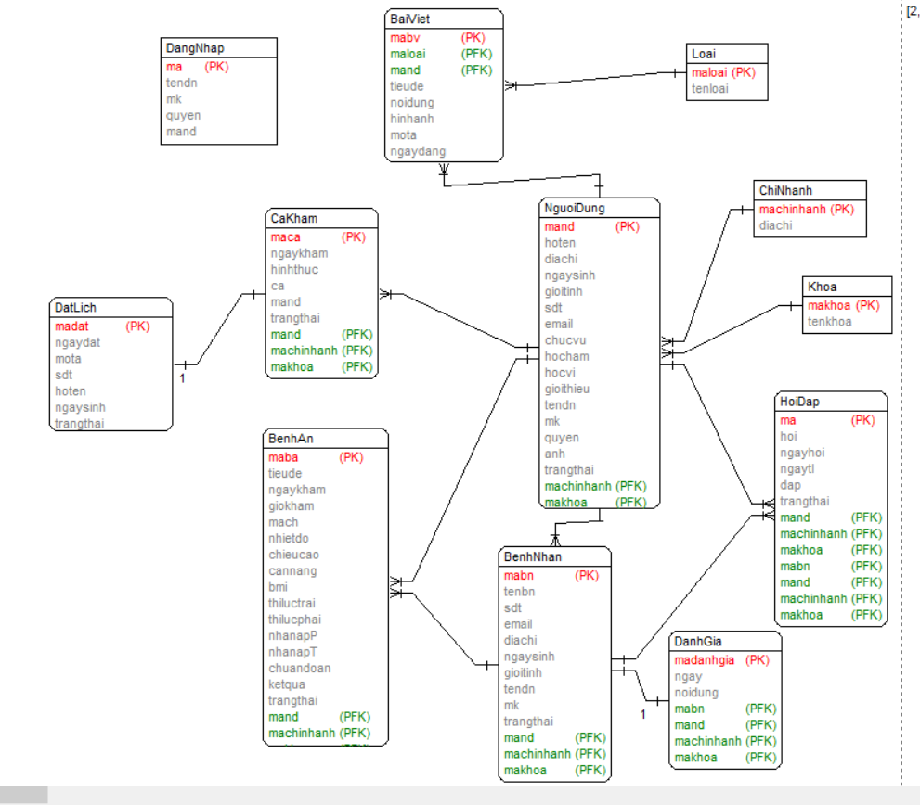

Hình 2. 58 Biểu đồ thực thể liên kết hệ thống

Cụ thể các cấu trúc bảng của hệ thống cơ sở dữ liệu như sau:

**Bảng BaiViet:**

Bảng 2. 25 Bảng BaiViet

|  |  |  |  |  |
| --- | --- | --- | --- | --- |
| STT | Tên trường | Kiểu dữ liệu | Kích cỡ | Ghi chú |
| 1 | mabv | int |  | Mã bài viết, khóa  chính |
| 2 | tieude | nvarchar | (MAX) |  |
| 3 | noidung | nchar | (MAX) |  |
| 4 | hinhanh | nvarchar | 100 |  |
| 5 | mota | nvarchar | (MAX) |  |
| 6 | ngaydang | date |  |  |
| 7 | maloai | int |  |  |
| 8 | mand | int |  |  |

**Bảng BenhNhan:**

Bảng 2. 26 Bảng BenhNhan

|  |  |  |  |  |
| --- | --- | --- | --- | --- |
| STT | Tên trường | Kiểu dữ liệu | Kích cỡ | Ghi chú |
| 1 | mabn | int |  | Mã bệnh nhân, khóa  chính |
| 2 | tenbn | nvarchar | 50 |  |
| 3 | sdt | char | 10 |  |
| 4 | Email | char | 30 |  |
| 5 | Diachi | nvarchar | 50 |  |
| 6 | Ngaysinh | date |  |  |
| 7 | Gioitinh | nvarchar | 5 |  |
| 8 | tendn | Varchar | 50 |  |
| 9 | mk | Char | 50 |  |
| 10 | trangthai | Int |  |  |

**Bảng CaKham:**

Bảng 2. 27 Bảng CaKham

|  |  |  |  |  |
| --- | --- | --- | --- | --- |
| STT | Tên trường | Kiểu dữ liệu | Kích cỡ | Ghi chú |
| 1 | maca | int |  | Mã ca, khóa  chính |
| 2 | Ngaykham | date |  |  |
| 3 | Hinhthuc | Nvarchar | 30 |  |
| 4 | Ca | Char | 100 |  |
| 5 | Mand | Int |  |  |
| 6 | trangthai | Int |  |  |

**Bảng ChiNhanh:**

Bảng 2. 28 Bảng ChiNhanh

|  |  |  |  |  |
| --- | --- | --- | --- | --- |
| STT | Tên trường | Kiểu dữ liệu | Kích cỡ | Ghi chú |
| 1 | Machinhanh | int |  | Mã chi nhánh, khóa  chính |
| 2 | Diachi | Nvarchar | 50 |  |

**Bảng DangNhap**

Bảng 2. 29 Bảng DangNhap

|  |  |  |  |  |
| --- | --- | --- | --- | --- |
| STT | Tên trường | Kiểu dữ liệu | Kích cỡ | Ghi chú |
| 1 | ma | int |  | Khóa chính |
| 2 | Tendn | char | 30 |  |
| 3 | mk | char | 30 |  |
| 4 | quyen | int |  |  |
| 5 | Mand | int |  |  |

### 2.2.4.Thiết kế giao diện

#### 2.2.4.1. Giao diện chức năng Đăng nhập

Giao diện cho chức năng “Đăng nhập” được mô tả chi tiết thông qua hình sau:

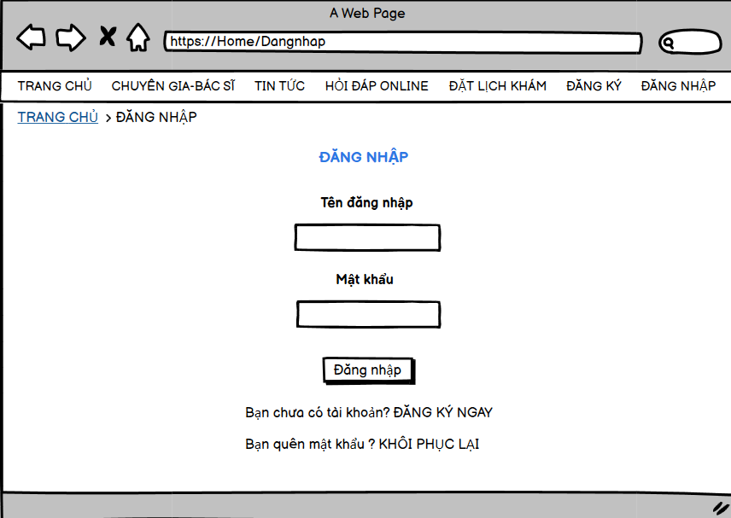

Hình 2. 59 Giao diện chức năng Đăng nhập

Biểu đồ trạng thái của chức năng đăng nhập được thể hiện qua hình ảnh sau:



Hình 2. 60 Biểu đồ trạng thái của chức năng Đăng nhập

#### 2.2.4.2. Giao diện chức năng Đăng ký

Giao diện cho chức năng “Đăng ký” được mô tả chi tiết thông qua hình sau:

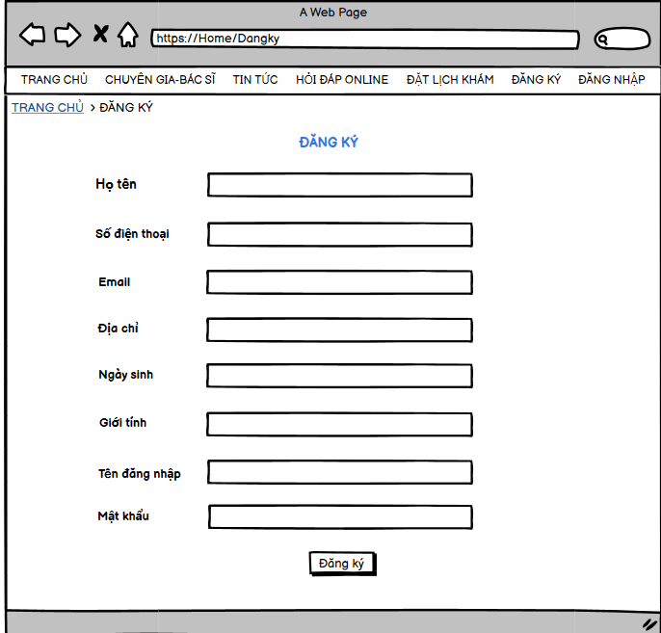

Hình 2. 61 Giao diện chức năng Đăng ký

Biểu đồ trạng thái của chức năng Đăng ký được thể hiện qua hình ảnh sau:



Hình 2. 62 Biểu đồ trạng thái của chức năng Đăng ký

#### 2.2.4.3. Giao diện chức năng Đặt lịch khám

Giao diện cho chức năng “Đặt lịch khám” được mô tả chi tiết thông qua hình sau:

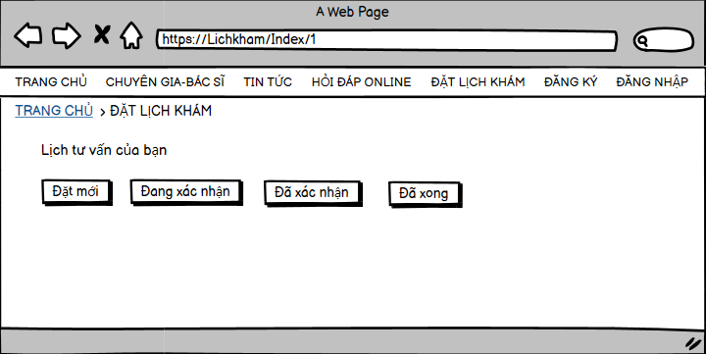

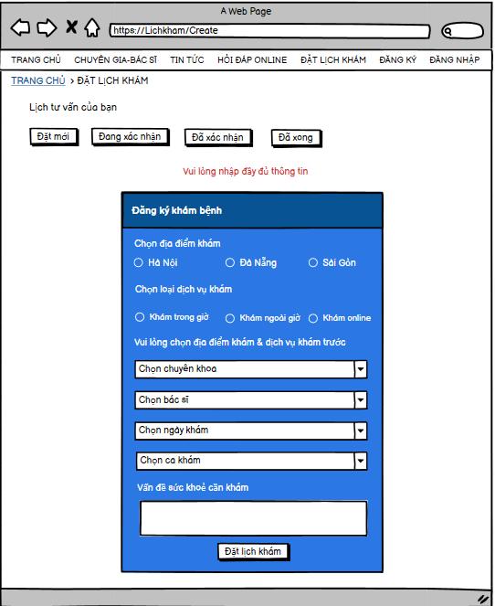

Hình 2. 63 Giao diện chức năng Đặt lịch khám

Biểu đồ trạng thái của chức năng Đặt lịch khám được thể hiện qua hình ảnh sau:



Hình 2. 64 Biểu đồ trạng thái của chức năng Đặt lịch khám

#### 2.2.4.4. Giao diện chức năng Đặt câu hỏi

Giao diện cho chức năng “Đặt câu hỏi” được mô tả chi tiết thông qua hình sau:

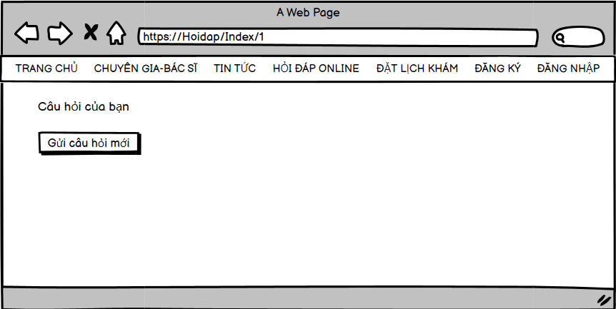

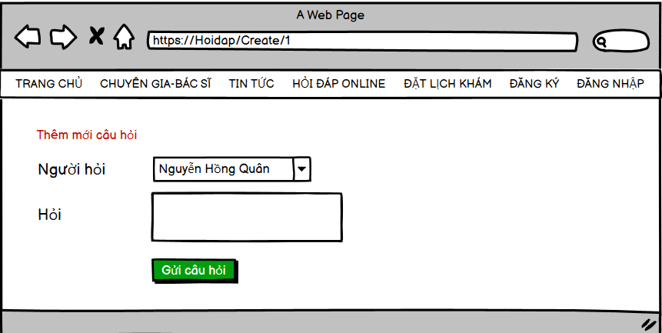

Hình 2. 65 Giao diện chức năng Đặt câu hỏi

Biểu đồ trạng thái của chức năng Đặt câu hỏi được thể hiện qua hình ảnh sau:



Hình 2. 66 Biểu đồ trạng thái của chức năng Đặt câu hỏi

#### 2.2.4.5. Giao diện chức năng Quản lý lịch hẹn

Giao diện cho chức năng “Quản lý lịch hẹn” được mô tả chi tiết thông qua hình sau:

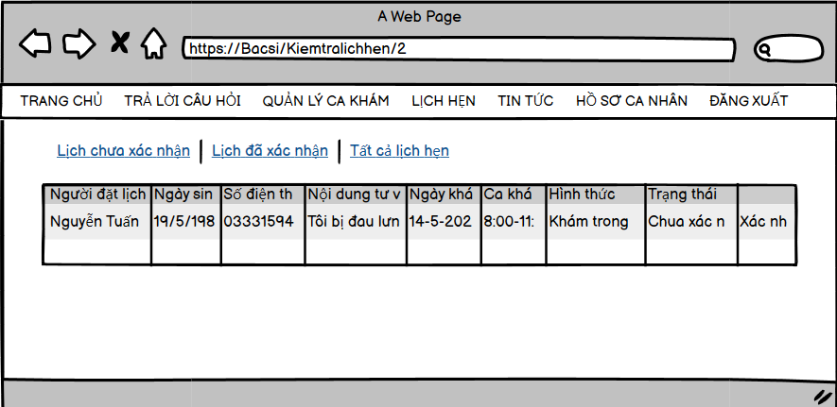

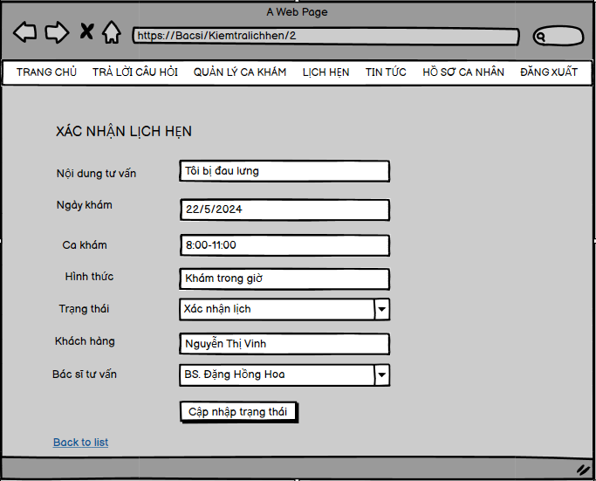

Hình 2. 67 Giao diện chức năng Quản lý lịch hẹn

Biểu đồ trạng thái của chức năng Quản lý lịch hẹn được thể hiện qua hình ảnh sau:



Hình 2. 68 Biểu đồ trạng thái của chức năng Quản lý lịch hẹn

#### 2.2.4.6. Giao diện chức năng Trả lời câu hỏi

Giao diện cho chức năng “Trả lời câu hỏi” được mô tả chi tiết thông qua hình sau:

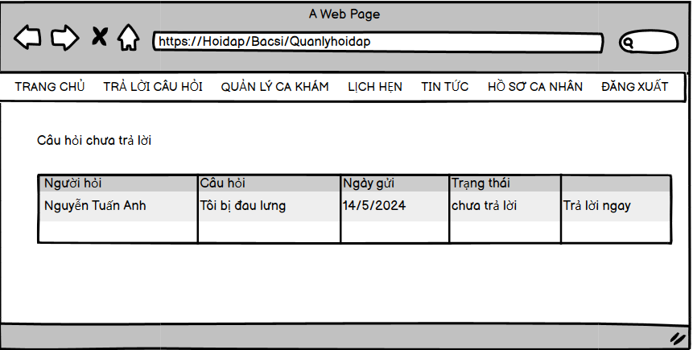

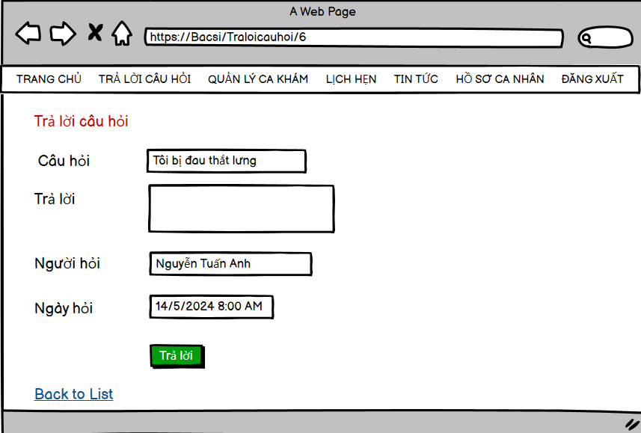

Hình 2. 69 Giao diện chức năng trả lời câu hỏi

Biểu đồ trạng thái của chức năng Trả lời câu hỏi được thể hiện qua hình ảnh sau:



Hình 2. 70 Biểu đồ trạng thái của chức năng Trả lời câu hỏi

#### 2.2.4.7. Giao diện chức năng Quản lý ca khám

Giao diện cho chức năng “Quản lý ca khám” được mô tả chi tiết thông qua hình sau:

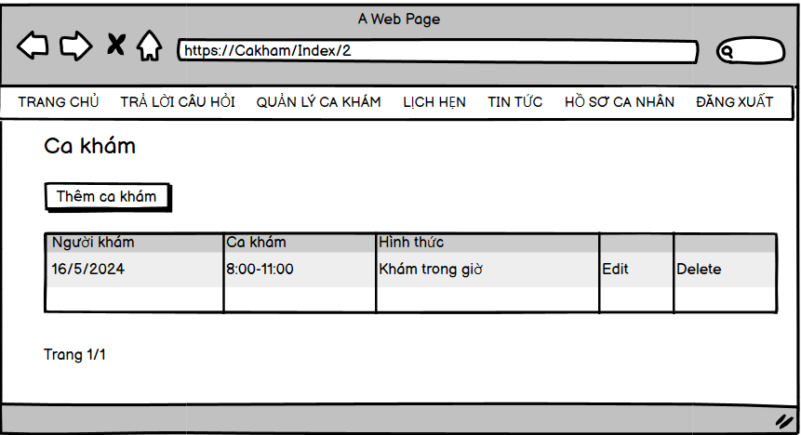

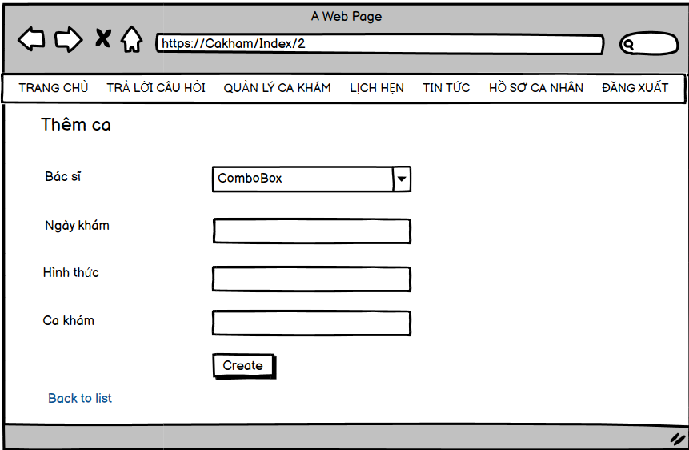

Hình 2. 71 Giao diện chức năng Quản lý ca khám

Biểu đồ trạng thái của chức năng Quản lý ca khám được thể hiện qua hình ảnh sau:



Hình 2. 72 Biểu đồ trạng thái của chức năng Quản lý ca khám

#### 2.2.4.8. Giao diện chức năng Quản lý tin tức phía bác sĩ

Giao diện cho chức năng “Quản lý tin tức phía bác sĩ” được mô tả chi tiết thông qua hình sau:

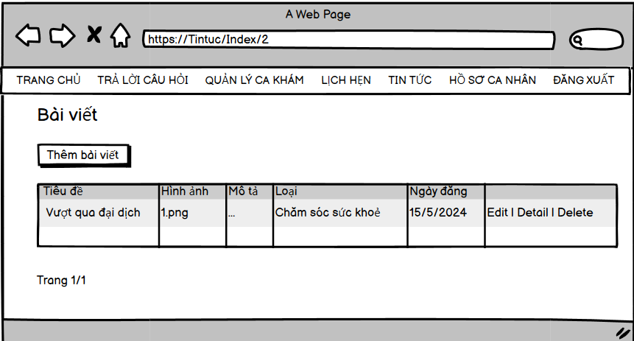

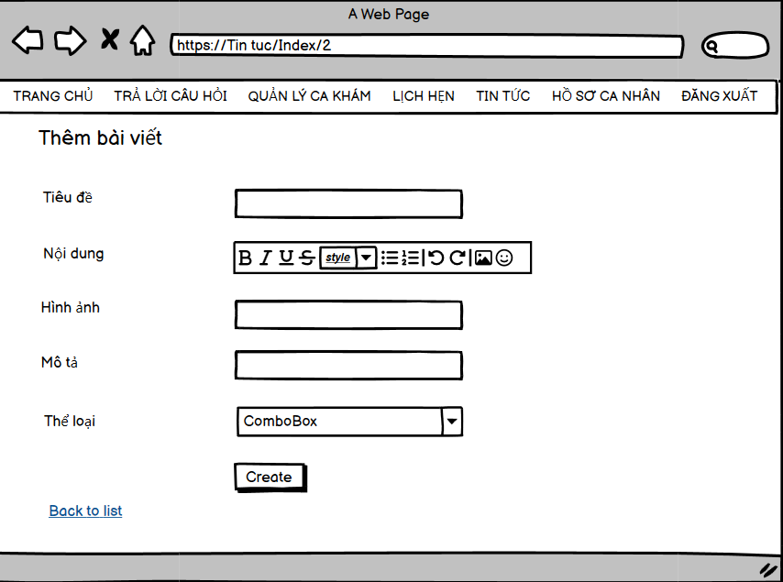

Hình 2. 73 Gíao diện chức năng Quản lý tin tức phía bác sĩ

Biểu đồ trạng thái của chức năng Quản lý tin tức phái bác sĩ được thể hiện qua hình ảnh sau:



Hình 2. 74 Biểu đồ trạng thái của chức năng Quản lý tin tức phía bác sĩ

#### 2.2.4.9. Giao diện chức năng Quản lý bác sĩ

Giao diện cho chức năng “Quản lý bác sĩ” được mô tả chi tiết thông qua hình sau:

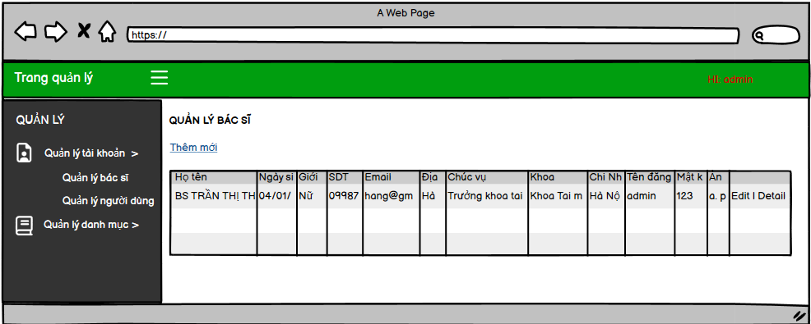

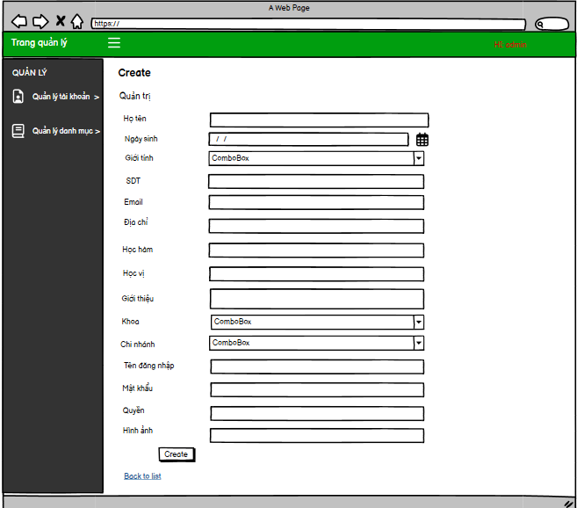

Hình 2. 75 Giao diện chức năng quản lý bác sĩ

Biểu đồ trạng thái của chức năng Quản lý bác sĩ được thể hiện qua hình ảnh sau:



Hình 2. 76 Biểu đồ trạng thái của chức năng Quản lý bác sĩ

#### 2.2.4.10. Giao diện chức năng Quản lý người dùng

Giao diện cho chức năng “Quản lý người dùng” được mô tả chi tiết thông qua hình sau:

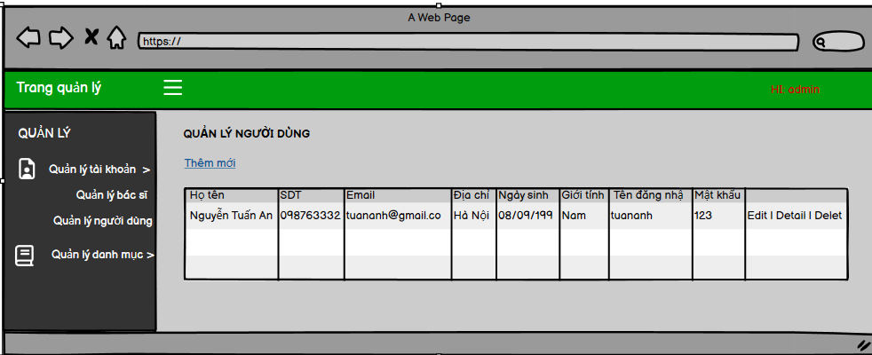

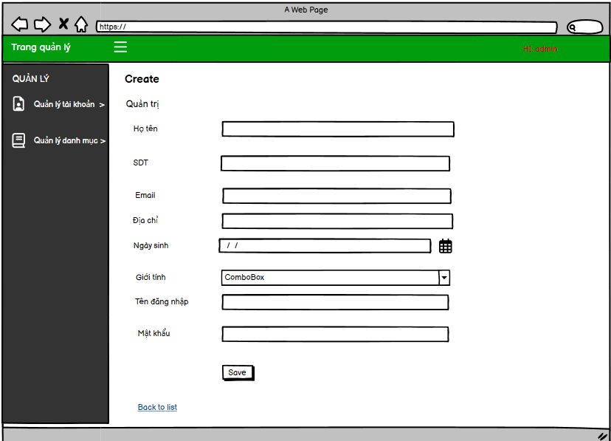

Hình 2. 77 Giao diện chức năng Quản lý người dùng

Biểu đồ trạng thái của chức năng Quản lý người dùng được thể hiện qua hình ảnh sau:



Hình 2. 78 Biểu đồ trạng thái của chức năng Quản lý người dùng

#### 2.2.4.11. Giao diện chức năng Quản lý bệnh án

Giao diện cho chức năng “Quản lý bệnh án” được mô tả chi tiết thông qua hình sau:

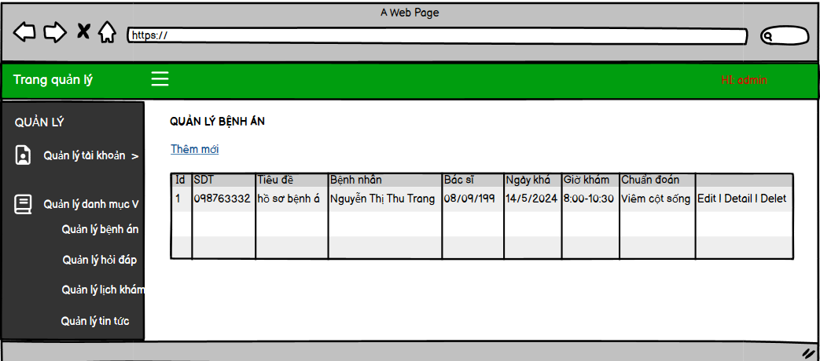

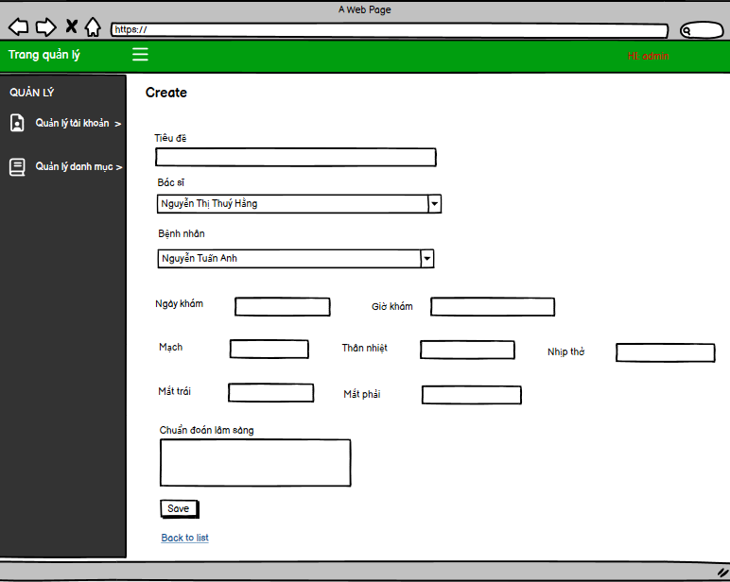

Hình 2. 79 Giao diện chức năng Quản lý bệnh án

Biểu đồ trạng thái của chức năng Quản lý bệnh án được thể hiện qua hình ảnh sau:



Hình 2. 80 Biểu đồ trạng thái của chức năng Quản lý bệnh án

#### 2.2.4.12. Giao diện chức năng Quản lý hỏi đáp

Giao diện cho chức năng “Quản lý hỏi đáp” được mô tả chi tiết thông qua hình sau:

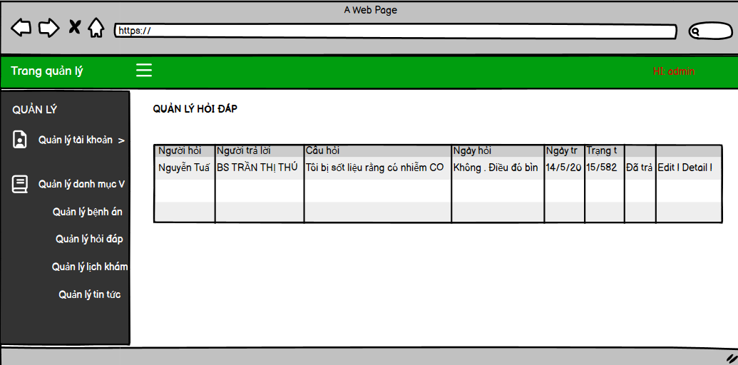

Hình 2. 81 Giao diện chức năng Quản lý hỏi đáp

Biểu đồ trạng thái của chức năng Quản lý hỏi đáp được thể hiện qua hình ảnh sau:



Hình 2. 82 Biểu đồ trạng thái của chức năng Quản lý hỏi đáp

#### 2.2.4.13. Giao diện chức năng Quản lý lịch khám

Giao diện cho chức năng “Quản lý lịch khám” được mô tả chi tiết thông qua hình sau:

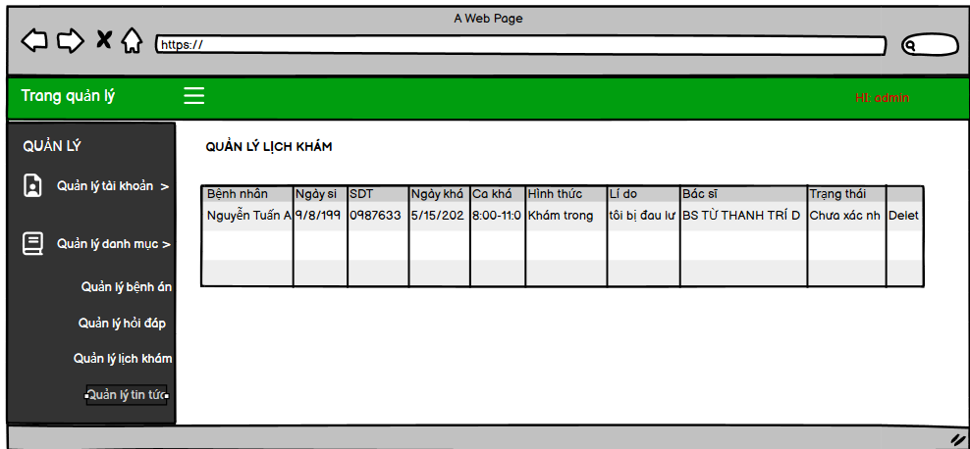

Hình 2. 83 Giao diện chức năng Quản lý lịch khám

Biểu đồ trạng thái của chức năng Quản lý lịch khám được thể hiện qua hình ảnh sau:



Hình 2. 84 Biểu đồ trạng thái của chức năng Quản lý lịch khám

#### 2.2.4.14. Giao diện chức năng Quản lý tin tức phía Admin

Giao diện cho chức năng “Quản lý tin tức phía Admin” được mô tả chi tiết thông qua hình sau:

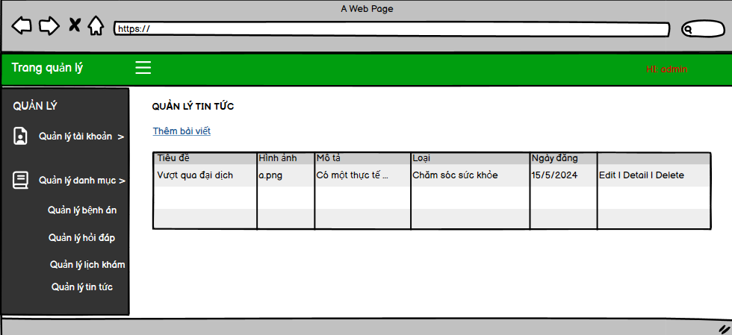

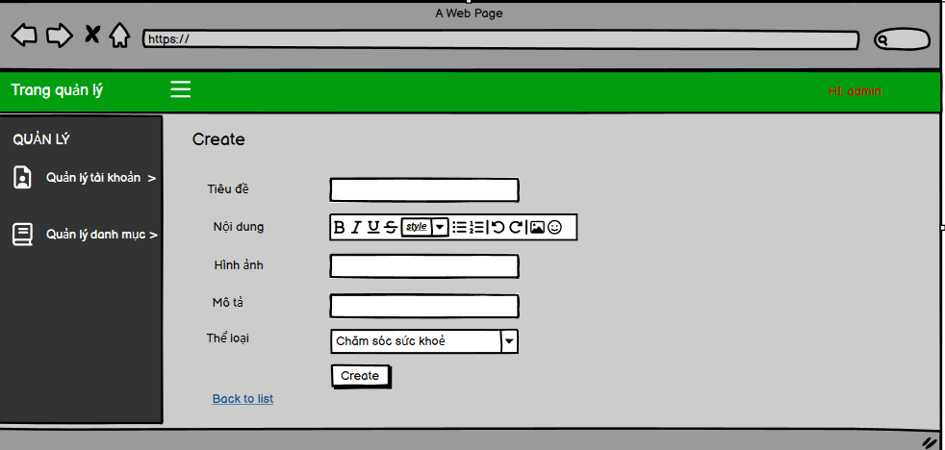

Hình 2. 85 Giao diện chức năng Quản lý tin tức phía Admin

Biểu đồ trạng thái của chức năng Quản lý tin tức phía Admin được thể hiện qua hình ảnh sau:



Hình 2. 86 Biểu đồ trạng thái của chức năng Quản lý tin tức phía Admin

# CHƯƠNG 3 KIỂM THỬ PHẦN MỀM

## 3.1. Lập kế hoạch kiểm thử

Mục đích:

* Xác định các chức năng được kiểm thử
* Xác định những yêu cầu cho việc kiểm thử
* Ước lượng yêu cầu về tài nguyên và chi phí

Phạm vi các chức năng kiểm tra:

* Đăng nhập, đăng ký
* Đặt lịch khám
* Đặt câu hỏi
* Quản lý ca khám , Trả lời câu hỏi
* Các chức năng quản lý

## 3.2. Kiểm thử tự động End-to-End bằng Katalon

Các bước kiểm thử tự động bằng phần mềm Katalon:

Bước 1: Tạo testcase Login

Sau đây là hình ảnh minh hoạ quá trình tạo testcase Login:

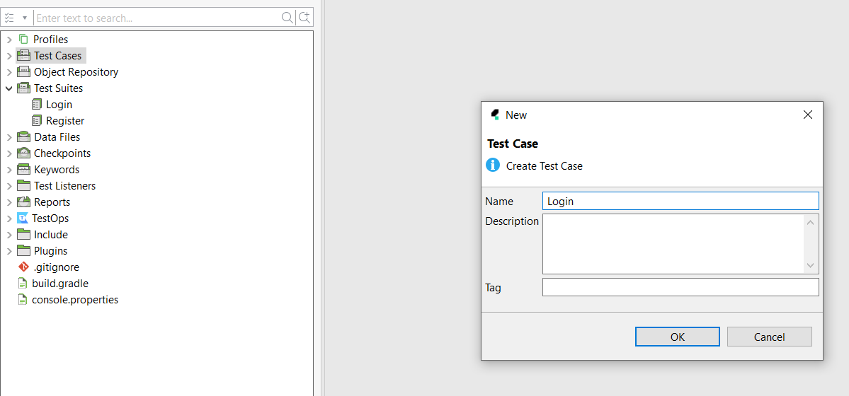

Hình 3. 1 Quá trình tạo test case Login

Bước 2 : Nhấn record web giao diện thao tác Web Reacorder sẽ hiện ra như sau:

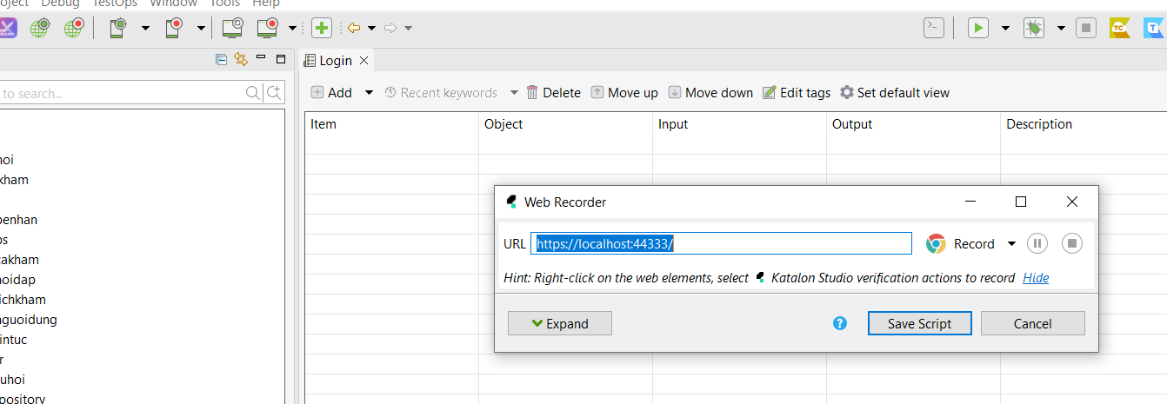

Hình 3. 2 Hình ảnh minh hoạ bước 2

Bước 3 : Sau khi paste đường dẫn web vào URL và ngay sau đó ấn Record giao diện web sẽ hiện lên ta sẽ test đăng nhập trên môi trường test. Sau khi kết thúc quá trình test , ta tắt record sau một bảng các thông số hiện lên trên record actions và nhấn save script để lưu kết quả.

Sau đây là hình minh hoạ của quá trình thực hiện bước3:

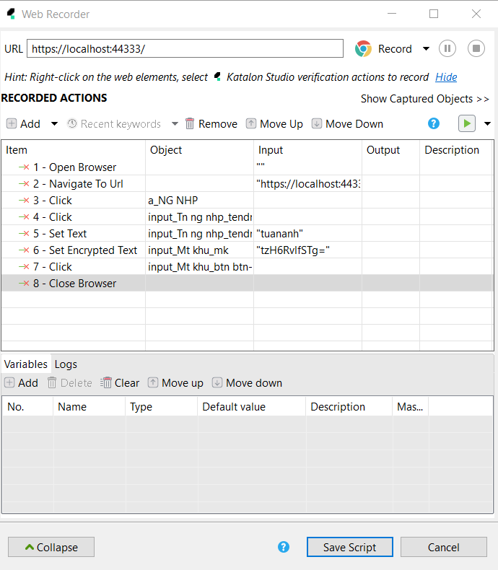

Hình 3. 3 Hình ảnh minh hoạ bước 3

Bước 4: Ta nhấn Run trên thanh công cụ hoặc phim tắt Ctrl+Shift+A để kiểm thử test case

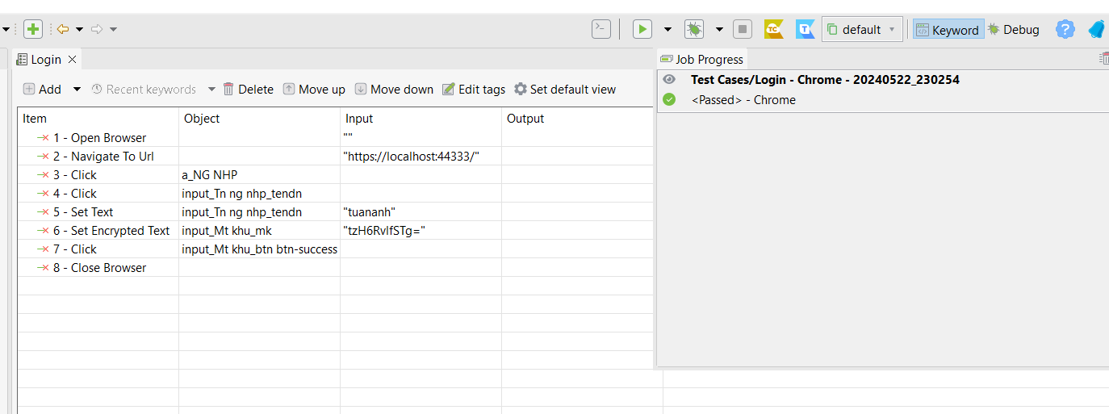

Hình 3. 4 Hình ảnh minh hoạ bước 4

## 3.3. Kết quả kiểm thử

Sau đây là kết quả kiểm thử chức năng đăng nhập được minh hoạ qua hình 3.5:

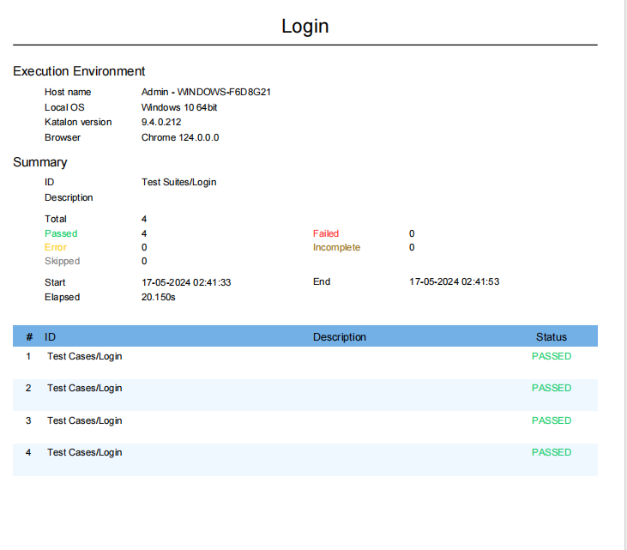

Hình 3. 5 Kiểm thử chức năng đăng nhập

Sau đây là kết quả kiểm thử chức năng đăng ký được minh hoạ qua hình 3.6:

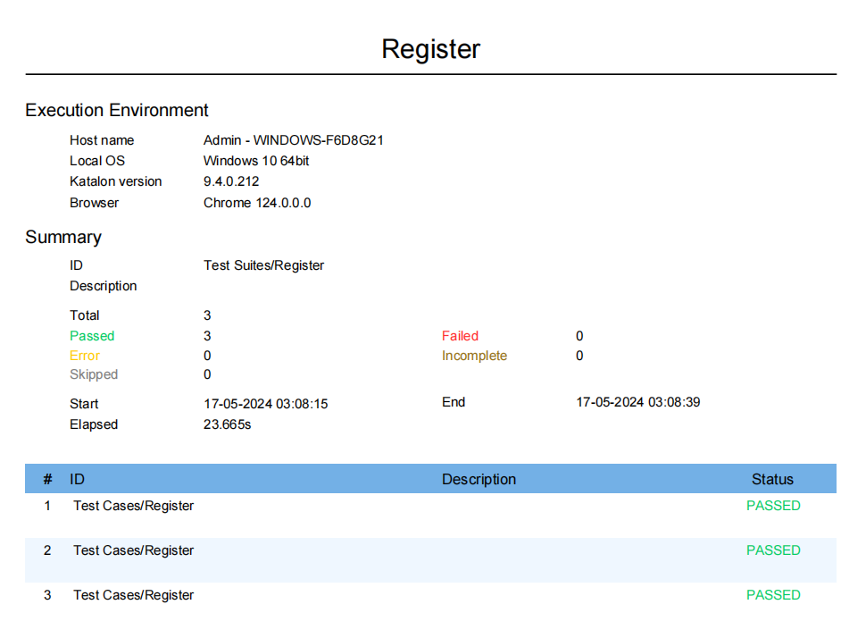

Hình 3. 6 Kiểm thử chức năng đăng ký

Sau đây là kết quả kiểm thử chức năng đặt lịch khám được minh hoạ qua hình 3.7:

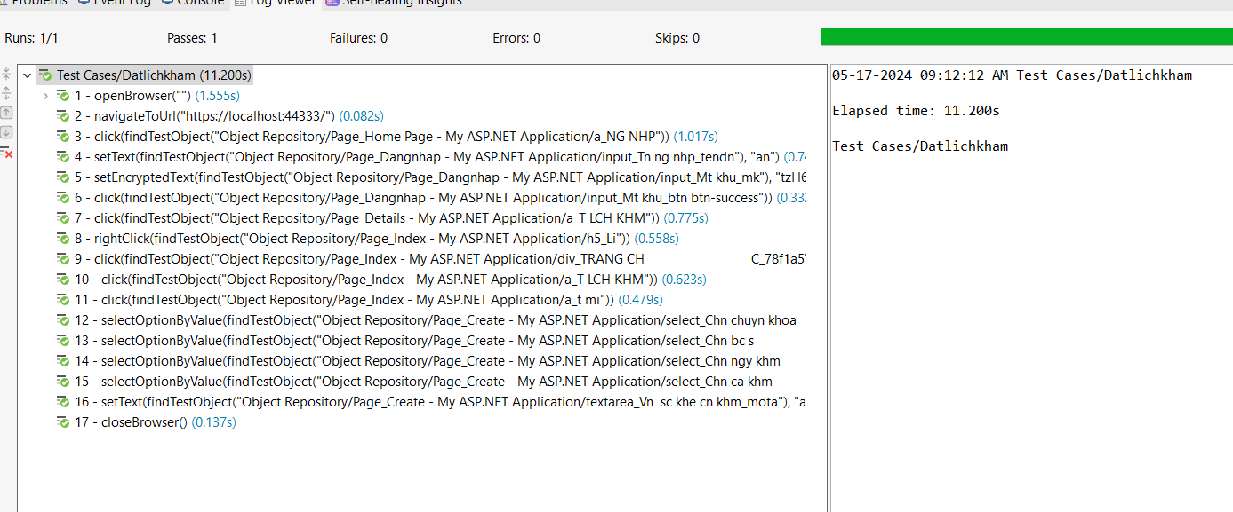

Hình 3. 7 Kiểm thử chức năng đặt lịch khám

Sau đây là kết quả kiểm thử chức năng đặt câu hỏi được minh hoạ qua hình 3.8:

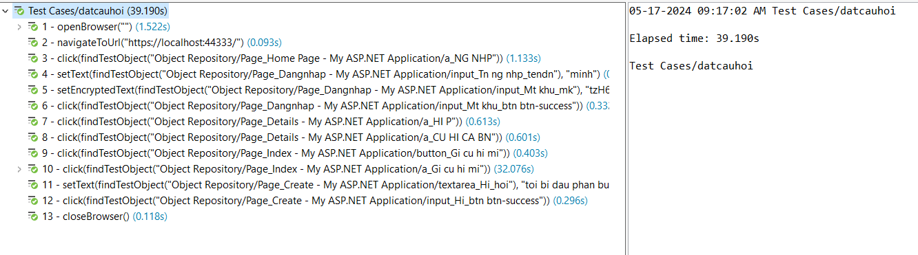

Hình 3. 8 Kiểm thử chức năng đặt câu hỏi

Sau đây là kết quả kiểm thử chức năng quản lý ca khám được minh hoạ qua hình 3.9:

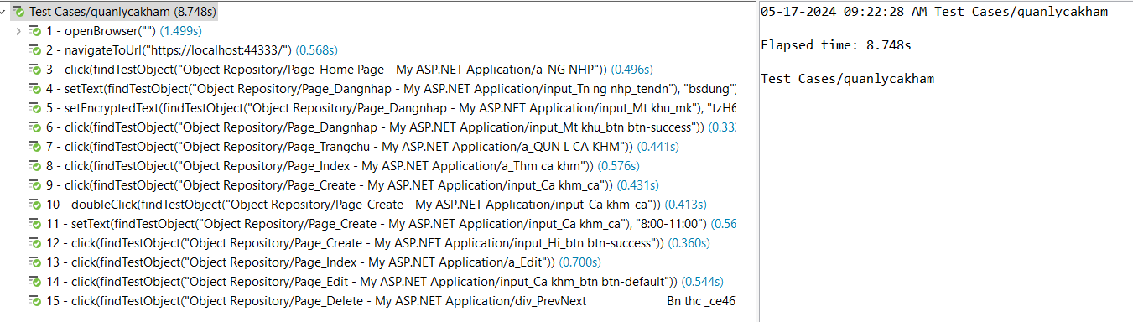

Hình 3. 9 Kiểm thử chức năng quản lý ca khám

Sau đây là kết quả kiểm thử chức năng trả lời câu hỏi được minh hoạ qua hình 3.10:

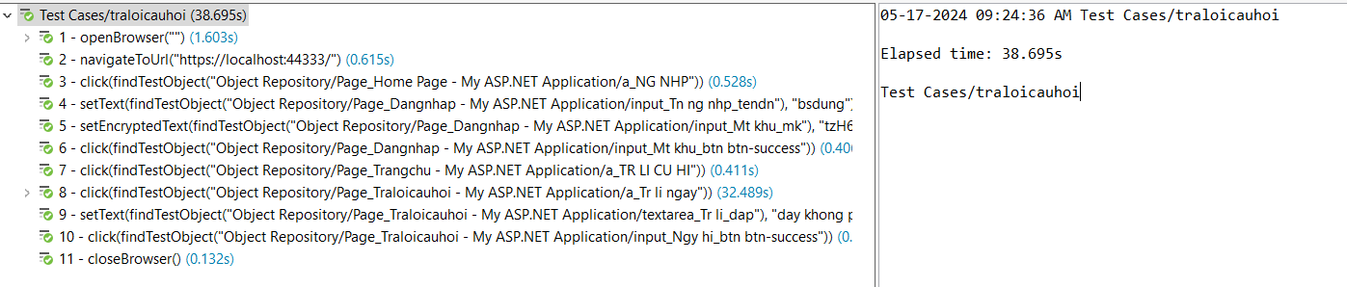

Hình 3. 10 Kiểm thử chức năng trả lời câu hỏi

Sau đây là kết quả kiểm thử chức năng quản lý bác sĩ được minh hoạ qua hình 3.11:

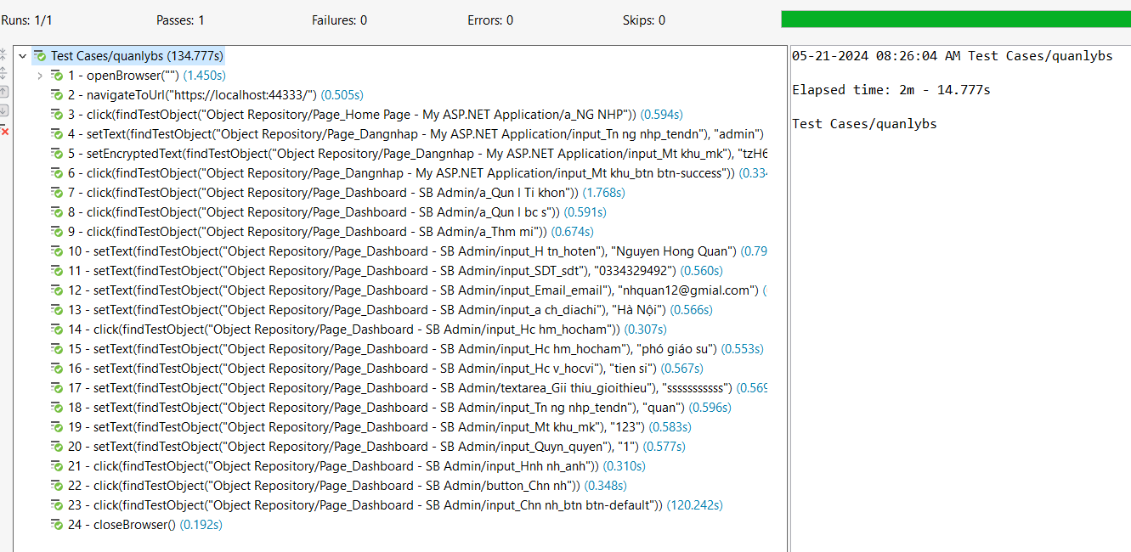

Hình 3. 11 Kiểm thử chức năng Quản lý bác sĩ

Sau đây là kết quả kiểm thử chức năng quản lý người dùng được minh hoạ qua hình 3.12:

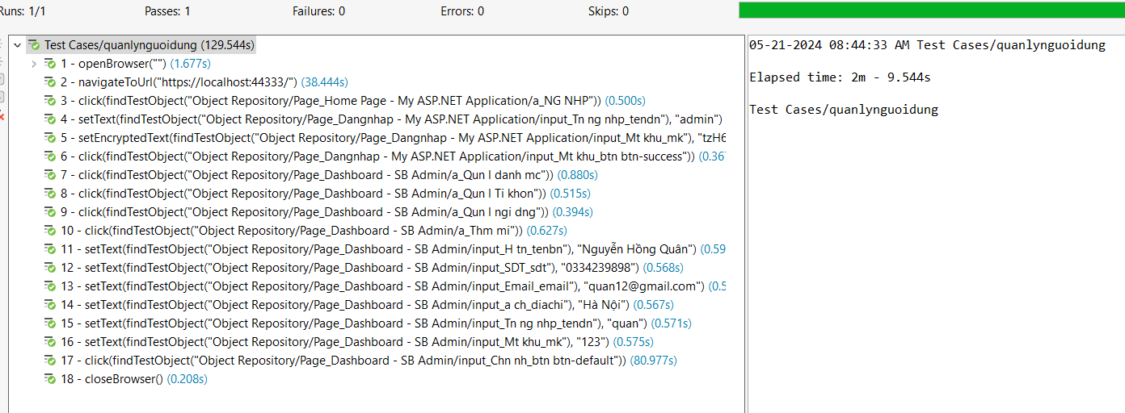

Hình 3. 12 Kiểm thử chức năng Quản lý người dùng

Sau đây là kết quả chức năng quản lý hỏi đáp được minh hoạ qua hình 3.13:

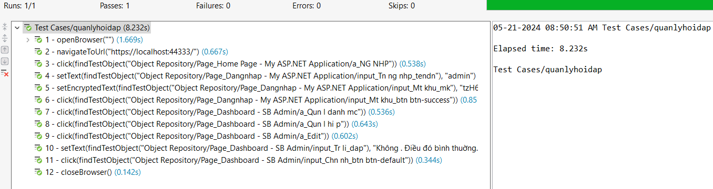

Hình 3. 13 Kiểm thử chức năng Quản lý hỏi đáp

Sau đây là kết quả chức năng quản lý lịch khám được minh hoạ qua hình 3.14:

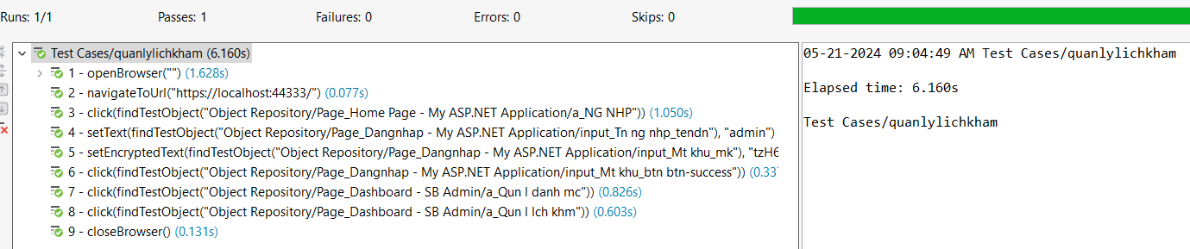

Hình 3. 14 Kiểm thử chức năng Quản lý lịch khám

Sau đây là kết quả chức năng quản lý tin tức được minh hoạ qua hình 3.15:

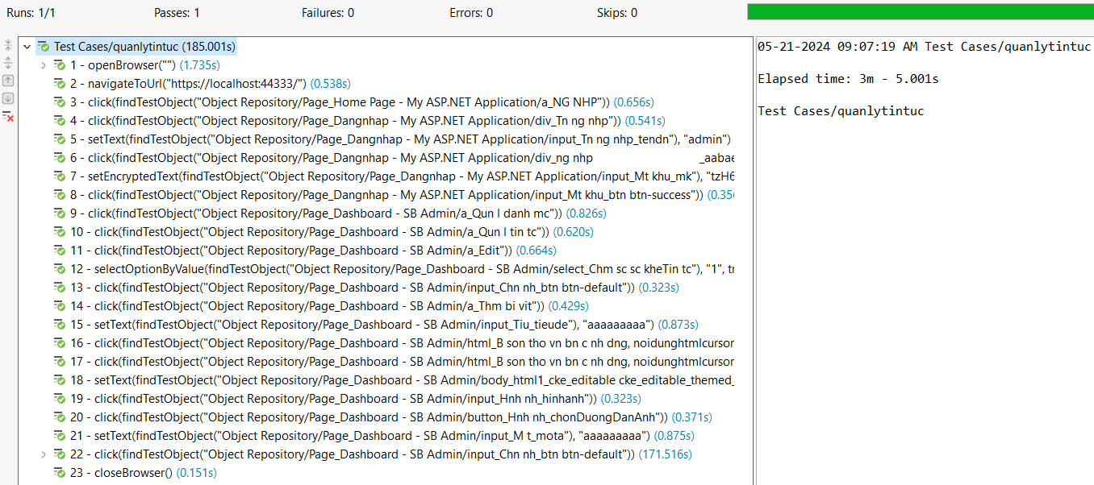

Hình 3. 15 Kiểm thử chức năng Quản lý tin tức

# CHƯƠNG 4 GIỚI THIỆU SẢN PHẨM PHẦN MỀM

**4.1. Chức năng dành cho bệnh nhân**

**4.1.1. Chức năng đăng ký**

Sau đây là giao diện chức năng đăng ký được minh hoạ qua hình sau:

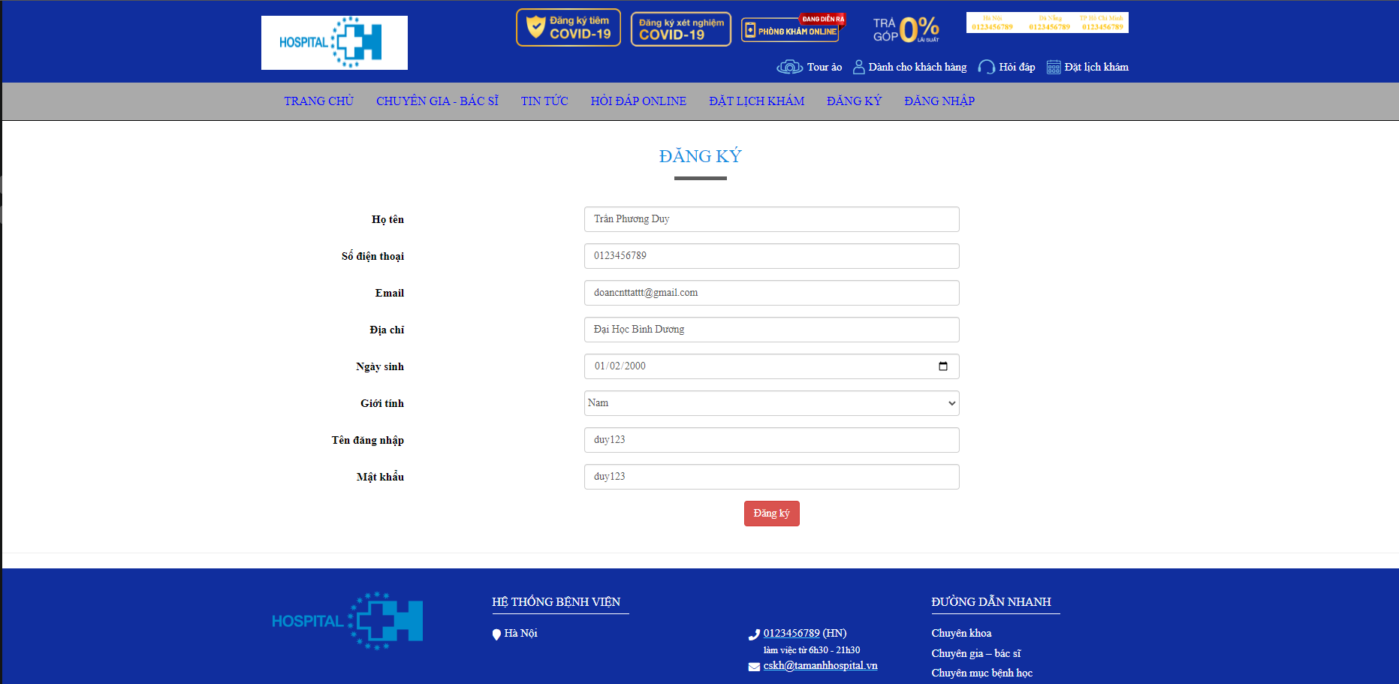

Hình 4. 1 Giao diện chức năng đăng ký

**4.1.2. Chức năng đăng nhập**

Sau đây là giao diện chức năng đăng nhập được minh hoạ qua hình sau:

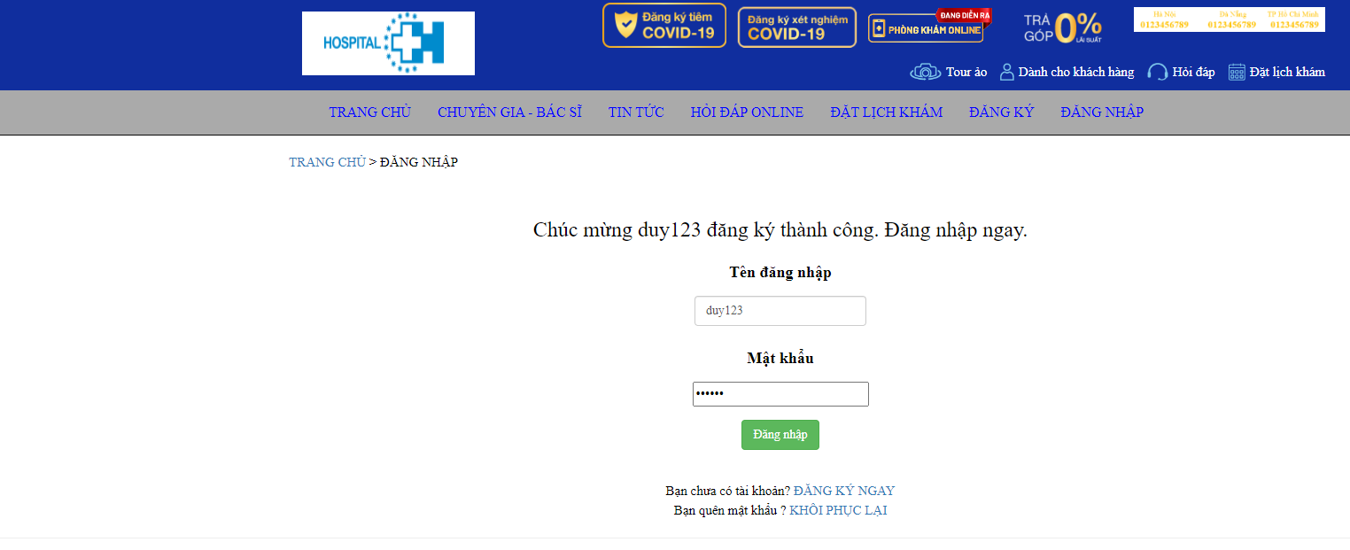

Hình 4. 2 Giao diện chức năng đăng nhập

**4.1.3. Chức năng xem thông tin chuyên gia – bác sĩ**

Sau đây là giao diện xem thông tin chuyên gia – bác sĩ được minh hoạ qua hình sau:

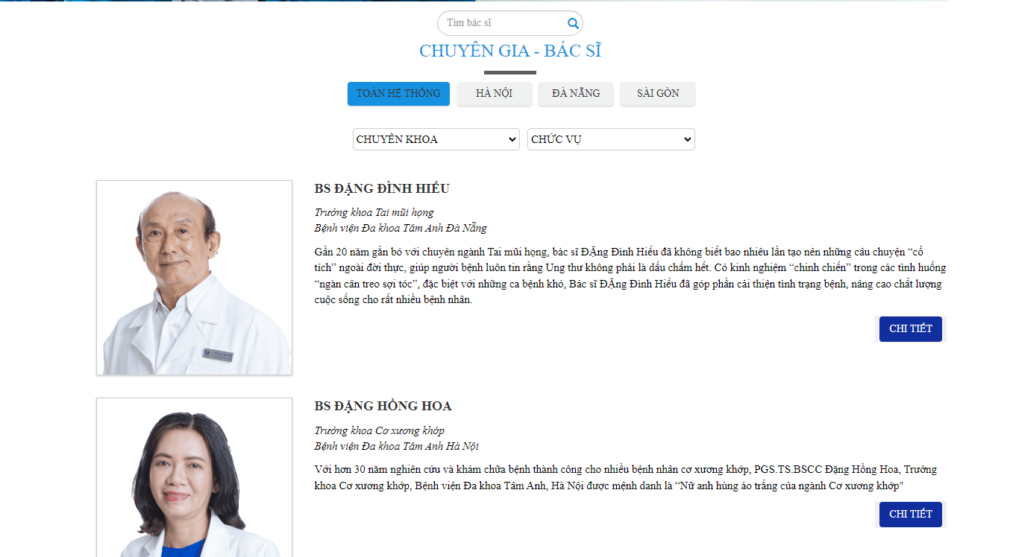

Hình 4. 3 Giao diện thông tin chuyên gia – bác sĩ

Sau đây là giao diện tìm kiếm bác sĩ theo từ khoá được minh hoạ qua hình sau:

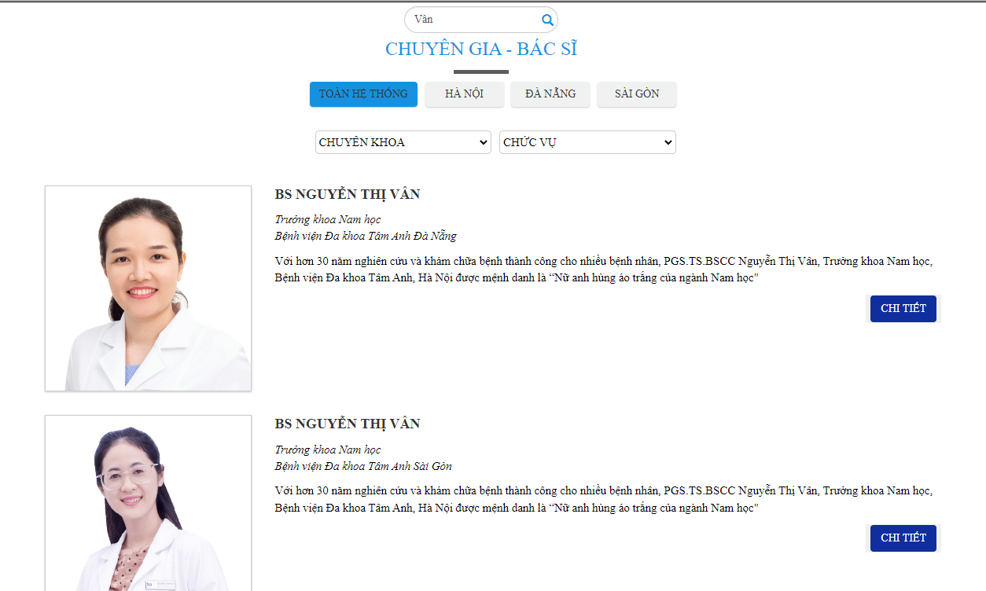

Hình 4. 4 Giao diện tìm kiếm bác sĩ theo từ khoá

**4.1.4. Chức năng xem tin tức**

Sau đây là giao diện chức năng xem tin tức được minh hoạ qua hình sau:

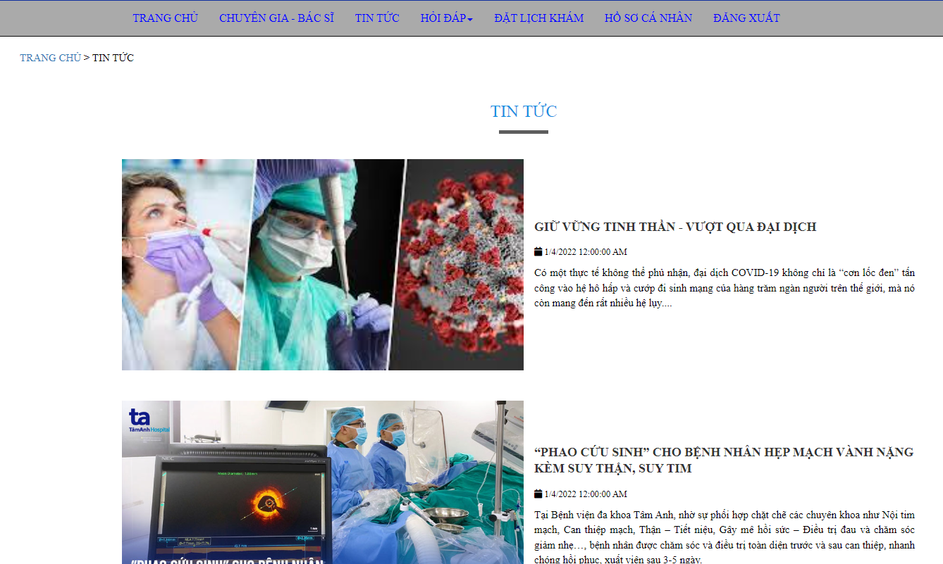

Hình 4. 5 Giao diện chức năng xem tin tức

**4.1.5. Chức năng hỏi đáp**

Sau đây là giao diện chức năng hỏi đáp được minh hoạ qua hình sau:

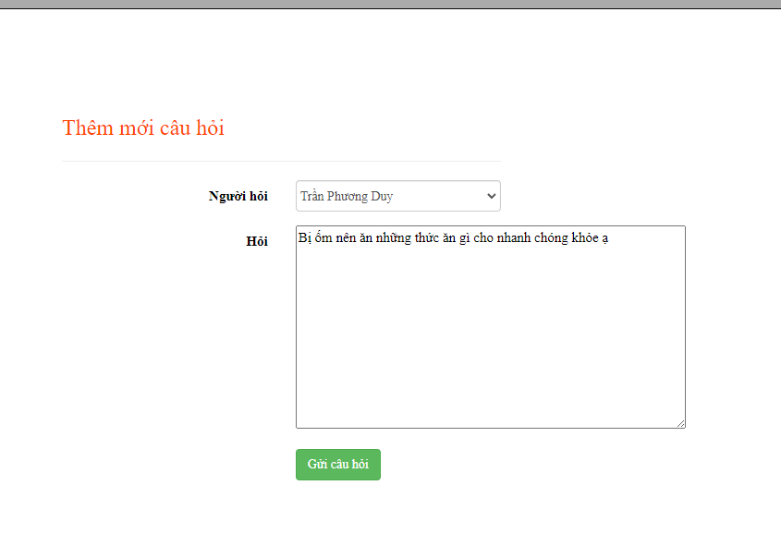

Hình 4. 6 Giao diện chức năng gửi câu hỏi cho bác sĩ

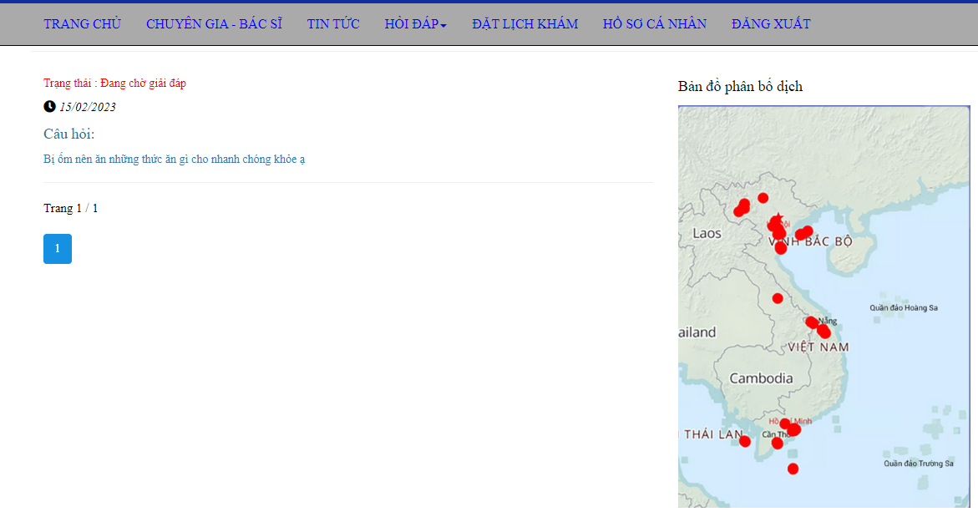

Hình 4. 7 Giao diện chức năng quản lý câu hỏi chờ giải đáp

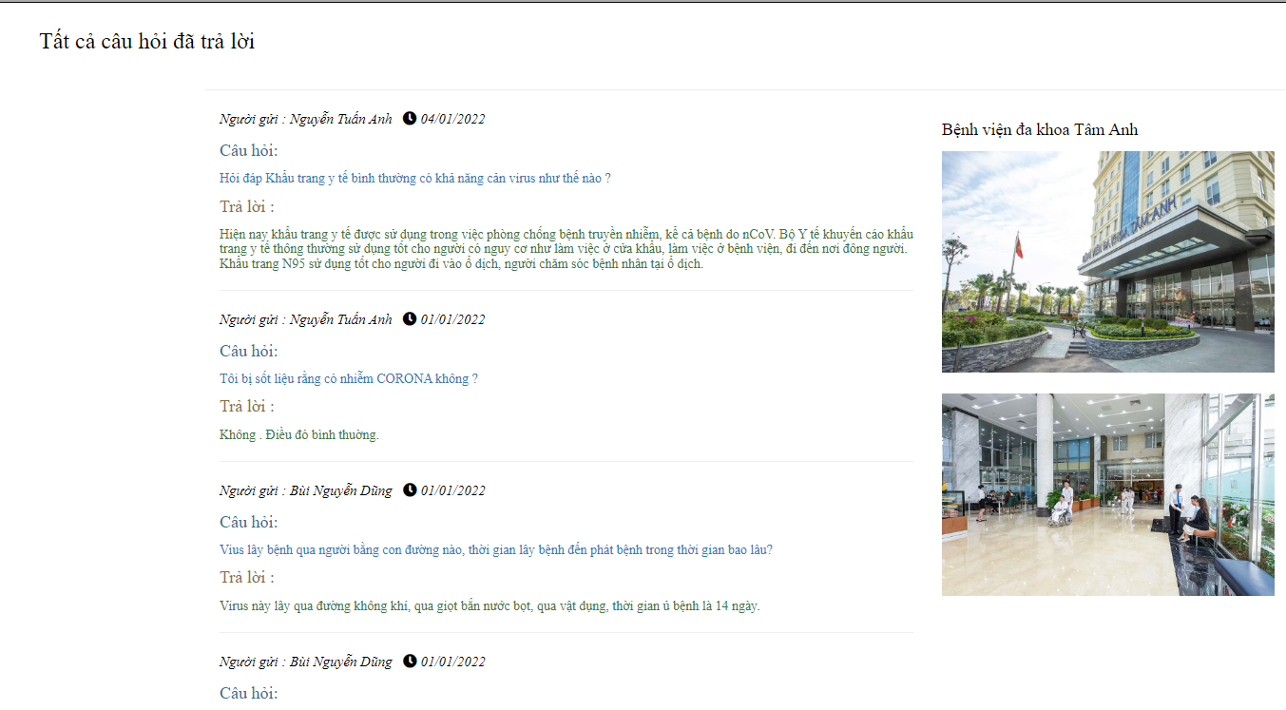

Hình 4. 8 Giao diện chức năng xem tất cả các câu hỏi

**4.1.6. Chức năng đặt lịch khám**

Sau đây là giao diện chức năng đặt lịch khám được minh hoạ qua hình sau:

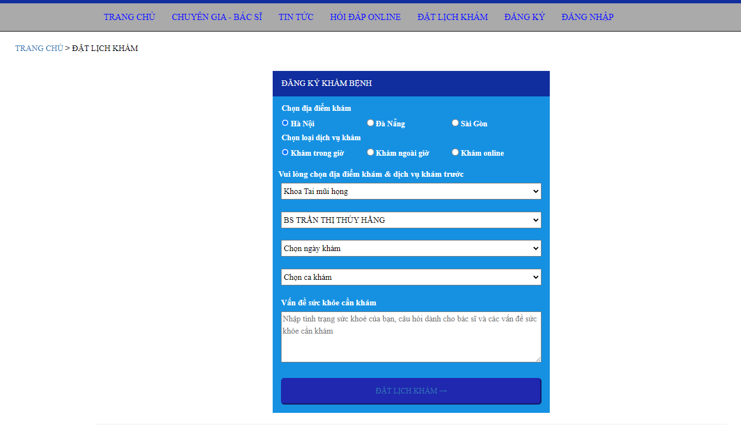

Hình 4. 9 Giao diện chức năng đặt lịch khám

**4.2. Chức năng dành cho bác sĩ**

**4.2.1. Chức năng đăng nhập**

Sau đây là giao diện chức năng đăng nhập phía bác sĩ được minh hoạ qua hình sau:

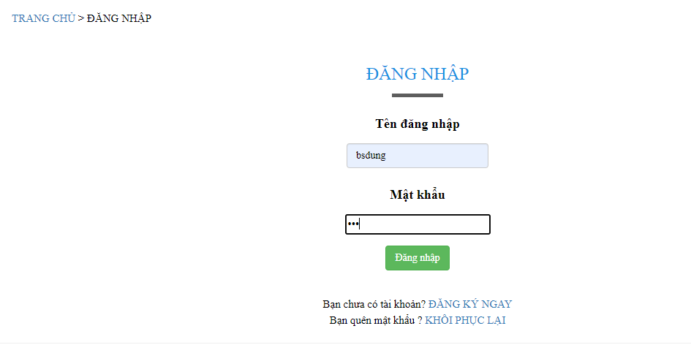

Hình 4. 10 Giao diện chức năng đăng nhập tài khoản bác sĩ

**4.2.2. Chức năng trả lời câu hỏi**

Sau đây là giao diện chức năng trả lời câu hỏi được minh hoạ qua hình sau:

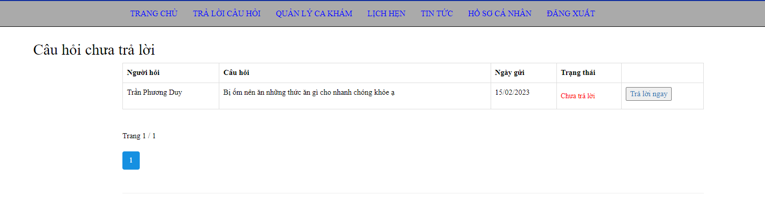

Hình 4. 11 Giao diện chức năng trả lời câu hỏi

**4.2.3. Chức năng quản lý ca khám**

Sau đây là giao diện chức năng quản lý ca khám được minh hoạ qua hình sau:

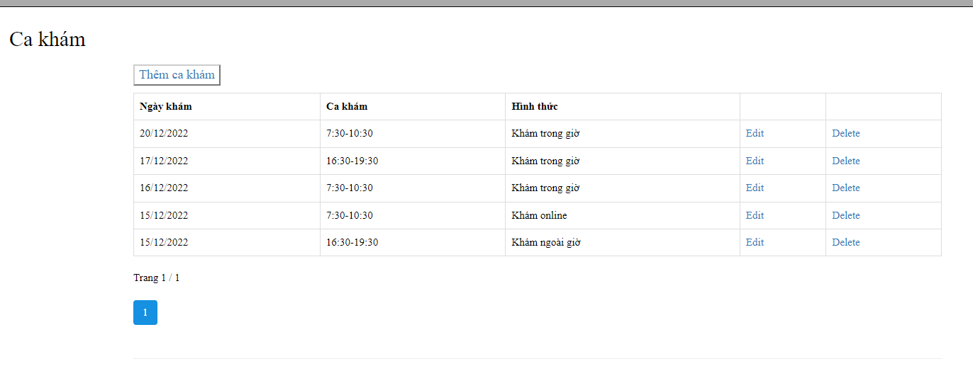

Hình 4. 12 Giao diện chức năng quản lý ca khám

**4.2.4. Chức năng quản lý lịch hẹn**

Sau đây là giao diện chức năng quản lý lịch hẹn được minh hoạ qua hình sau:

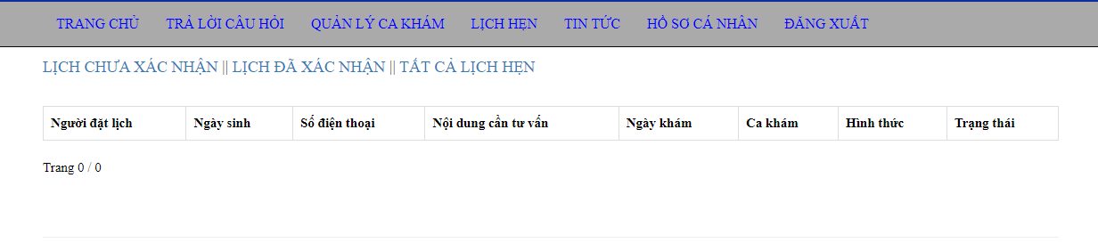

Hình 4. 13 Giao diện chức năng quản lý lịch hẹn

**4.2.4. Chức năng quản lý tạo bài viết tin tức**

Sau đây là giao diện chức năng quản lý tạo bài viết tin tức được minh hoạ qua hình sau:

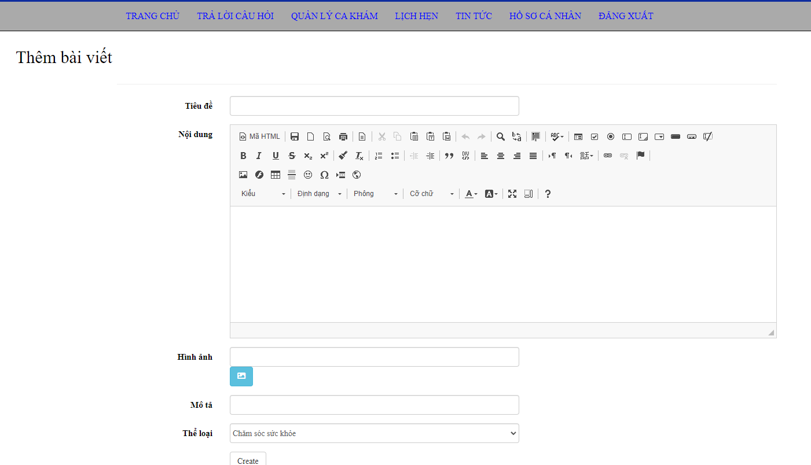

Hình 4. 14 Giao diện chức năng tạo bài viết tin tức

**4.3. Chức năng dành cho quản trị viên**

**4.3.1. Chức năng quản lý bác sĩ**

Sau đây là giao diện chức năng quản lý bác sĩ được minh hoạ qua hình sau:

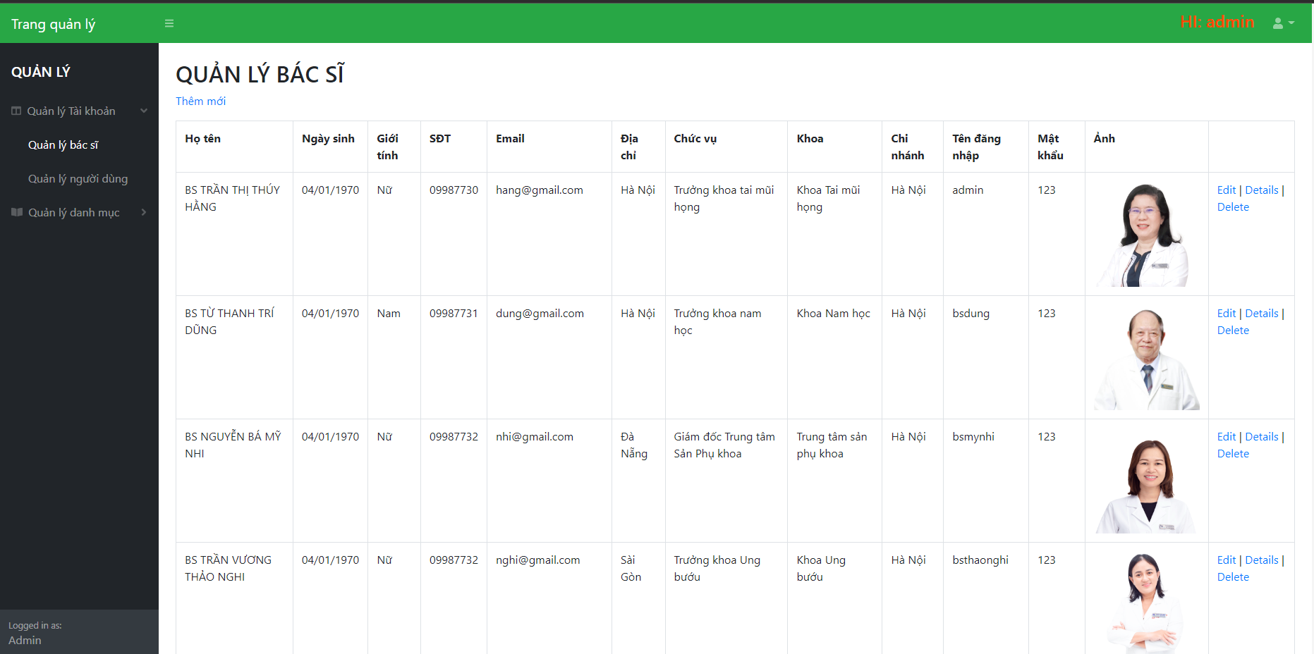

Hình 4. 15 Giao diện chức năng quản lý bác sĩ

**4.3.2. Chức năng quản lý người dùng**

Sau đây là giao diện chức năng quản lý người dùng được minh hoạ qua hình sau:

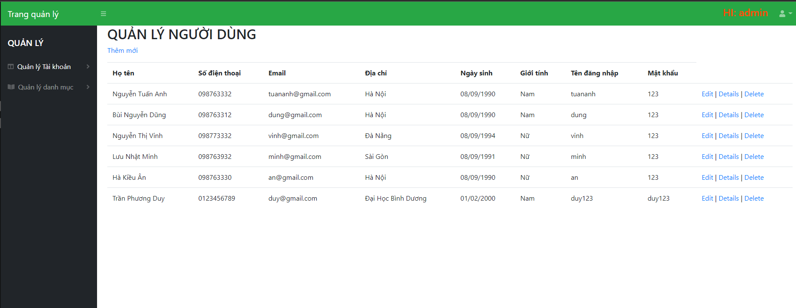

Hình 4. 16 Giao diện chức năng quản lý người dùng

**4.3.3. Chức năng quản lý hỏi đáp**

Sau đây là giao diện chức năng quản lý hỏi đáp được minh hoạ qua hình sau:

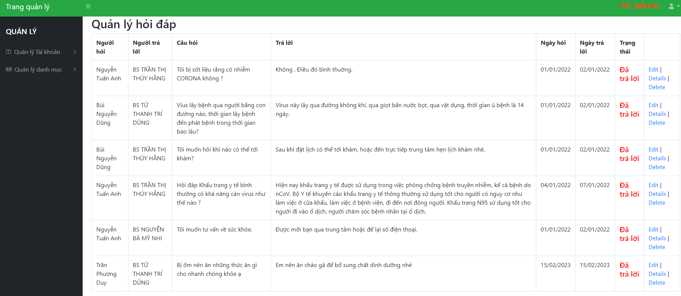

Hình 4. 17 Giao diện chức năng quản lý hỏi đáp

**4.3.4. Chức năng quản lý tin tức**

Sau đây là giao diện chức năng quản lý tin tức được minh hoạ qua hình sau:

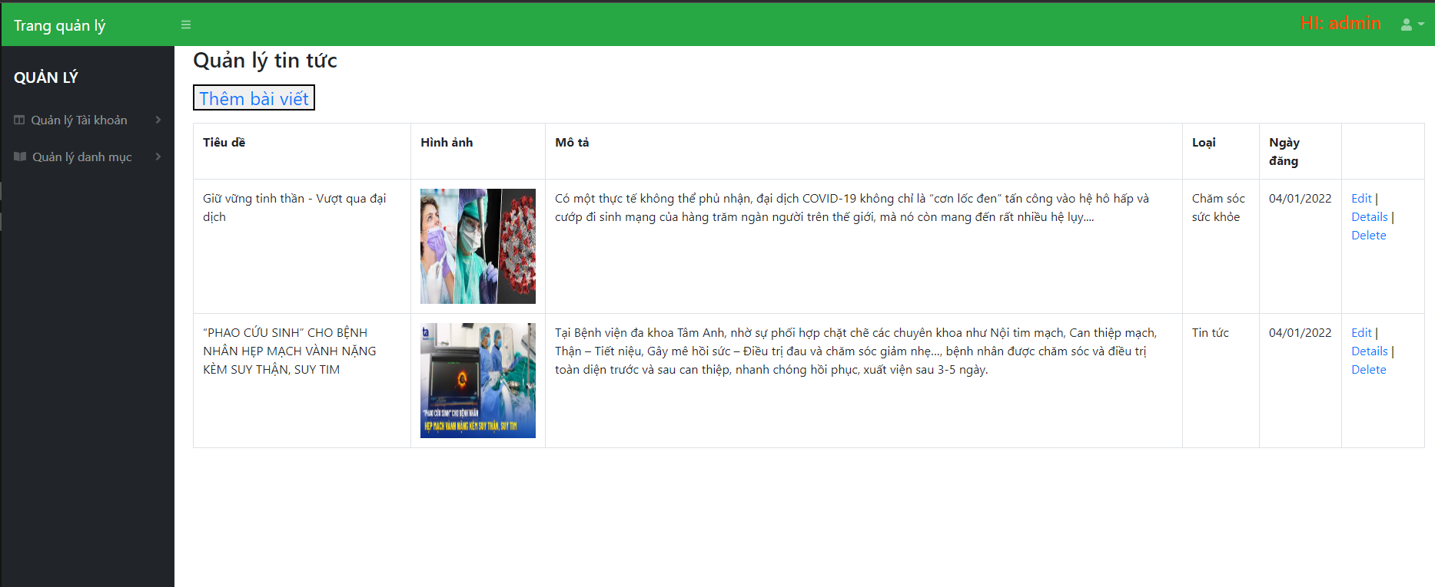

Hình 4. 18 Giao diện chức năng quản lý tin tức

# KẾT LUẬN VÀ KIẾN NGHỊ

Trong đồ án này, em đã vận dụng phương pháp phân tích thiết kế hướng cấu trúc để xây dựng website hệ thống hỗ trợ đặt lịch khám. Kết quả đạt được bao gồm:

1. Lý thuyết:

- Phát biểu và mô tả được nghiệp vụ bài toán.

- Biểu diễn các nghiệp vụ bài toán bằng các sơ đồ tiến trình nghiệp vụ.

- Phân tích thiết kế bài toán một cách đầy đủ, theo đúng quy trình được học bằng phương pháp hướng cấu trúc.

- Thiết kế được cơ sở dữ liệu quan hệ để lưu trữ dữ liệu.

- Thiết kế được các giao diện cập nhật dữ liệu và các mẫu báo cáo.

1. Chương trình:

- Sử dụng hệ quản trị cơ sở dữ liệu SQL Server.

- Sử dụng ngôn ngữ ASP.NET để xây dựng chương trình.

- Hệ thống được cài đặt thử nghiệm với một số dữ liệu chạy thông suốt và cho ra kết quả, đáp ứng được các yêu cầu đặt ra của bài toán. Kiểm soát được các lỗi ngoại lệ phát sinh do người dùng nhập vào không đúng. Báo cáo các mẫu theo yêu cầu.

Vì thời gian có hạn và kinh nghiệm thực tế chưa nhiều nên việc phân tích thiết kế bài toán về cơ bản đã thực hiện tương đối đầy đủ, tuy nhiên chưa thể mô tả đầy đủ mọi khía cạnh của vấn đề. Xây dựng được hệ thống nhưng chỉ với các chức năng chính, cần thêm nhiều chức năng để chương trình hoạt động tốt và hoàn chỉnh hơn.Nếu có điều kiện, sau này em sẽ hoàn thiện chương trình được đẩy đủ hơn và dễ dàng hơn trong việc quản trị.

# TÀI LIỆU THAM KHẢO

[1]. Dương Anh Đức, Giáo trình phân tích và thiết kế hướng đối tượng bằng UML.

[2]. Huỳnh Anh Đức, Kỹ thuật và ứng dụng UML, NXB lao động.

[3].Nguyễn Tiến – Ngô Quốc Việt, Kỹ thuật và ứng dụng bằng UML, NXB thống kê.

[4]. Phạm Hữu Khang ,C# 2005: Lập trình Windowns Form ( Tập 2).

[5]. Phạm Hữu Khang, C# 2005: Lập trình hướng đối tượng ( Tập 3).

[6]. Phạm Hữu Khang, C# 2005: Lập trình cơ sở dữ liệu( Tập 4).

[7]. <http://hiepsiit.com/>